Annexes
Les annexes reproduisent les livrables de l’analyse des concepts produits par l’équipe, sans modification. Chaque document est présenté tel qu’il a été déposé ; sa mise en page d’origine est conservée. Le tableau 12-1 en donne la liste.
Tableau 12-1. Contenu des annexes
Annexe | Fonction | Documents
A | Vue d’ensemble des concepts (étape 2) | Grille des concepts par fonction
B | SS-1 : simuler la boucle | Définition, spécifications et grille d’évaluation (étapes 2 à 4); Matrice de décision (étape 5); Analyse qualitative de faisabilité (étape 6)
C | SS-2 : acquérir, dégrader et qualifier | Définition des concepts (étapes 2 et 3); Grille d’évaluation (étape 4); Matrice de décision (étape 5); Analyse qualitative de faisabilité (étape 6)
D | SS-3 : calculer le comportement attendu | Définition des concepts A et B; Définition du concept C de SS-3 et du concept A de SS-4; Grille d’évaluation (étape 4); Matrice de décision (étape 5); Analyse qualitative des contraintes (étape 6); Analyse qualitative de faisabilité, concept C de SS-3 et concept A de SS-4
E | SS-4 : décider et qualifier la confiance | Définition des concepts et grille d’évaluation (étapes 2 à 4); Matrice de décision (étape 5)
F | SS-5 : présenter à l’opérateur | Définition des concepts A et B, spécifications et grille (étapes 2 à 4); Définition du concept C; Spécifications techniques du concept C; Matrice de décision (étape 5)
G | SS-6 : journaliser et protéger | Définition du concept A; Spécifications techniques du concept A; Analyse quantitative des concepts B et C; Matrice de décision (étape 5)
H | Choix final des concepts | Choix final : cohérence, développement durable, analyse de la valeur

Annexe A. Vue d’ensemble des concepts (étape 2)
Document A.1. Grille des concepts par fonction
Fichier source : grille-concepts_elabore-par_fonction. 1 page.
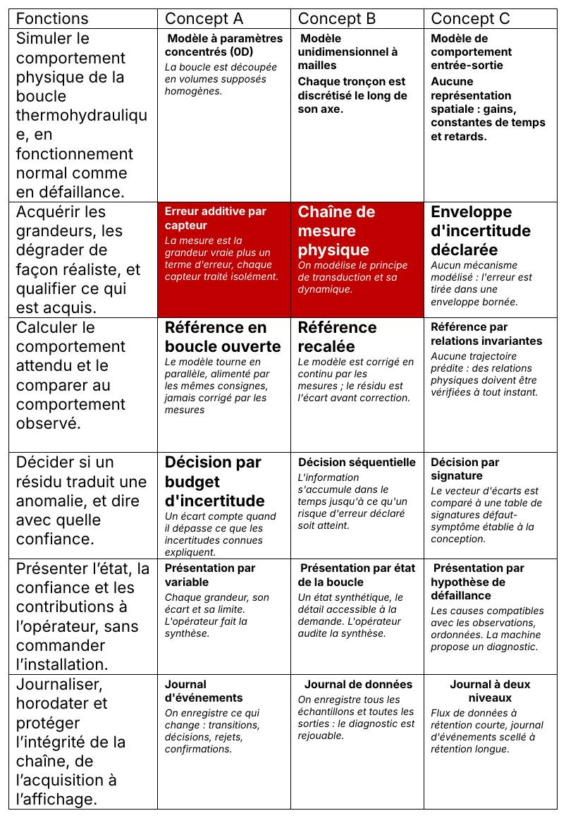

Annexe B. SS-1 : simuler la boucle
Document B.1. Définition, spécifications et grille d’évaluation (étapes 2 à 4)
Fichier source : IMP2_SS1_Etapes_2_3_4_complet. 9 pages.
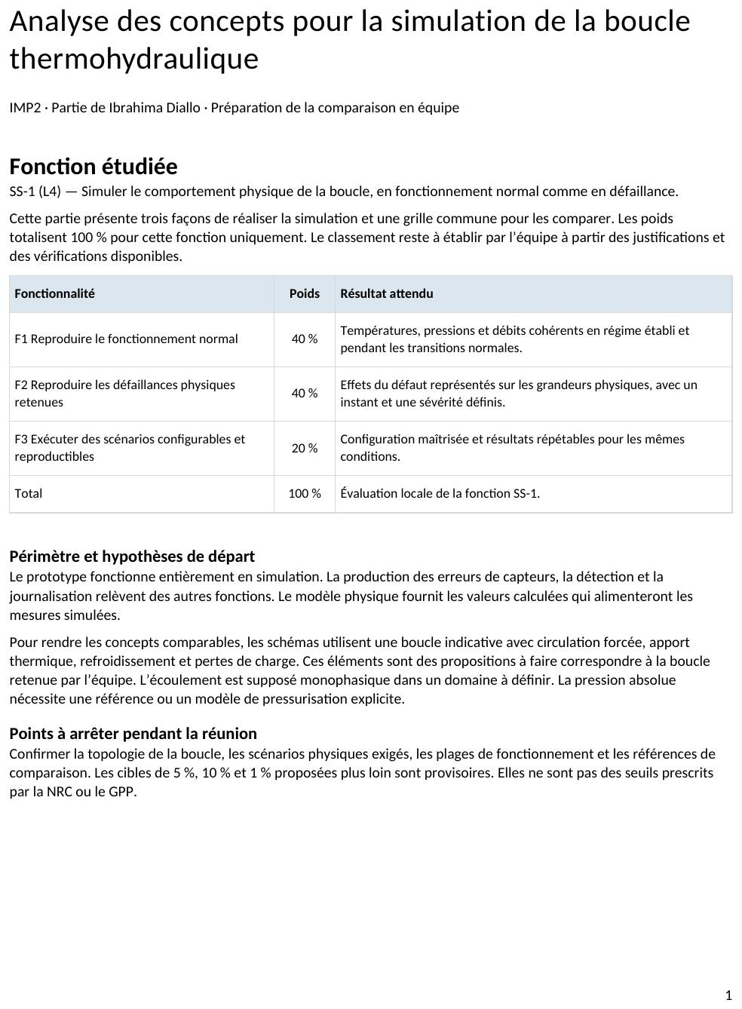
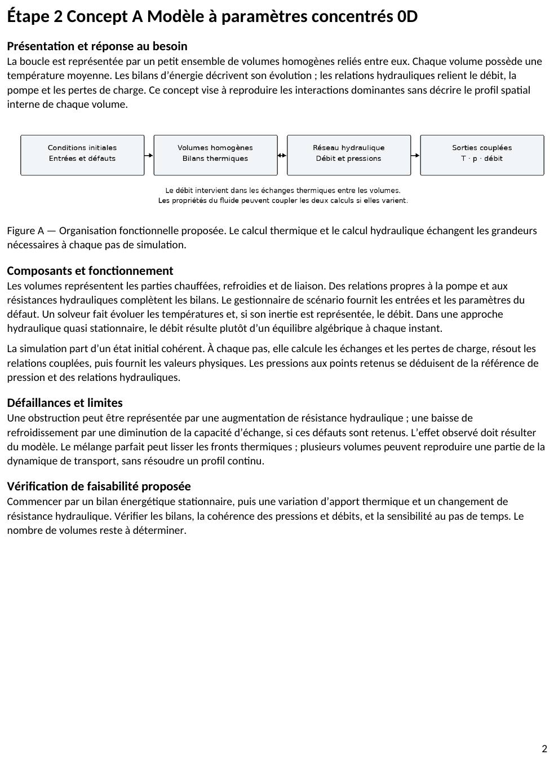
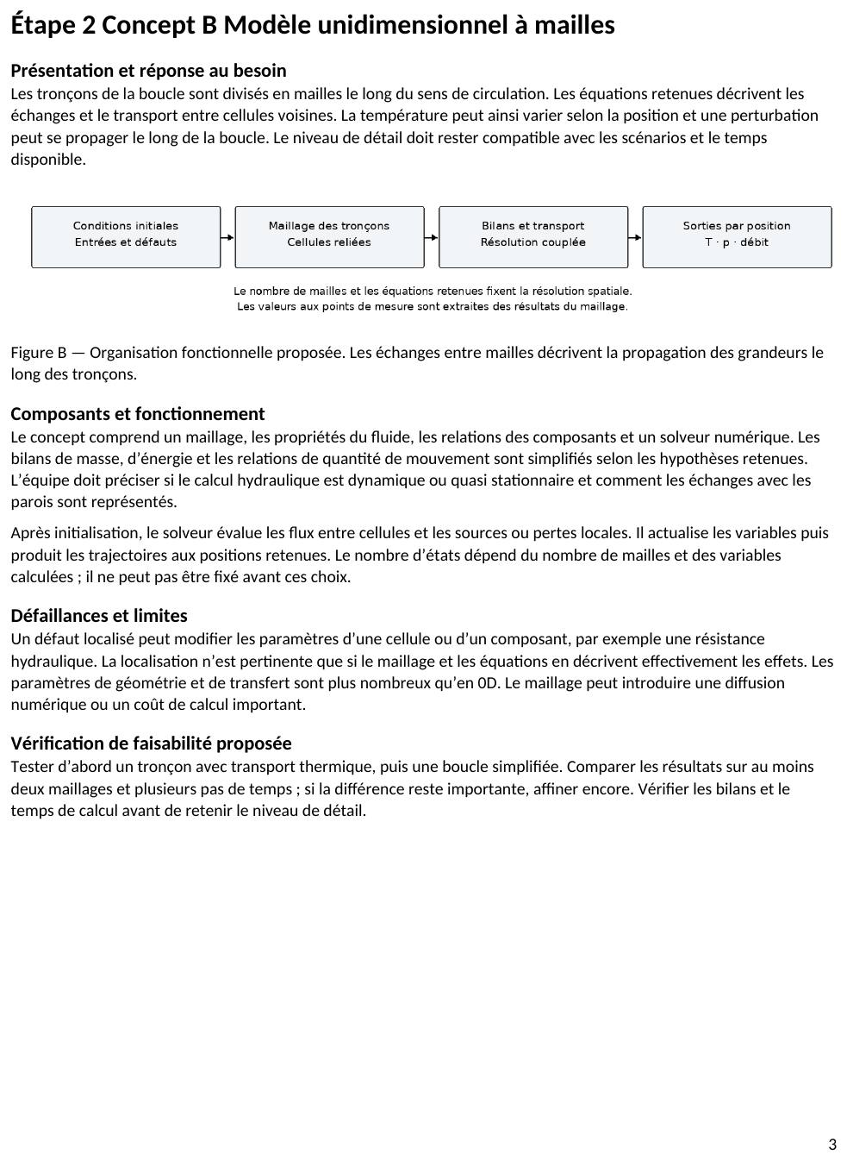
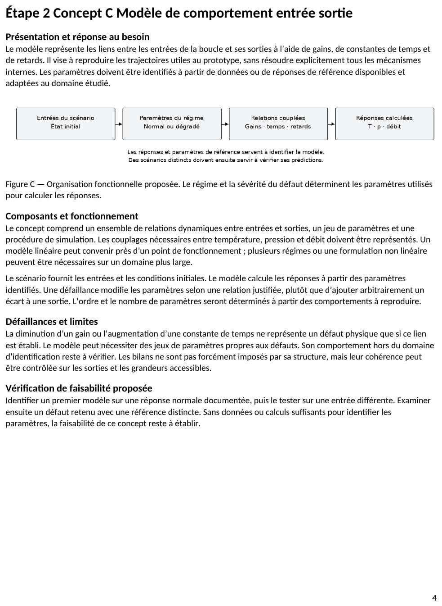
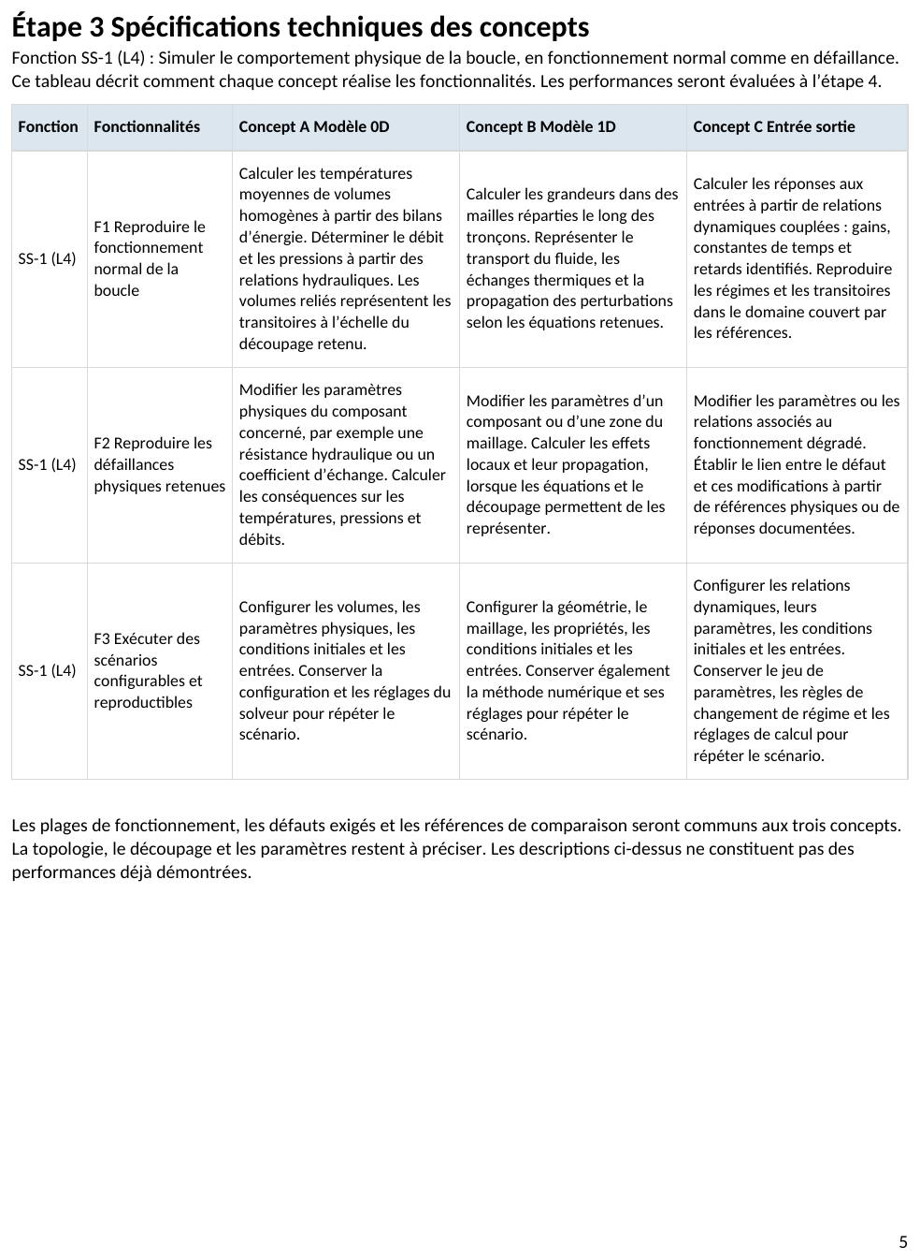
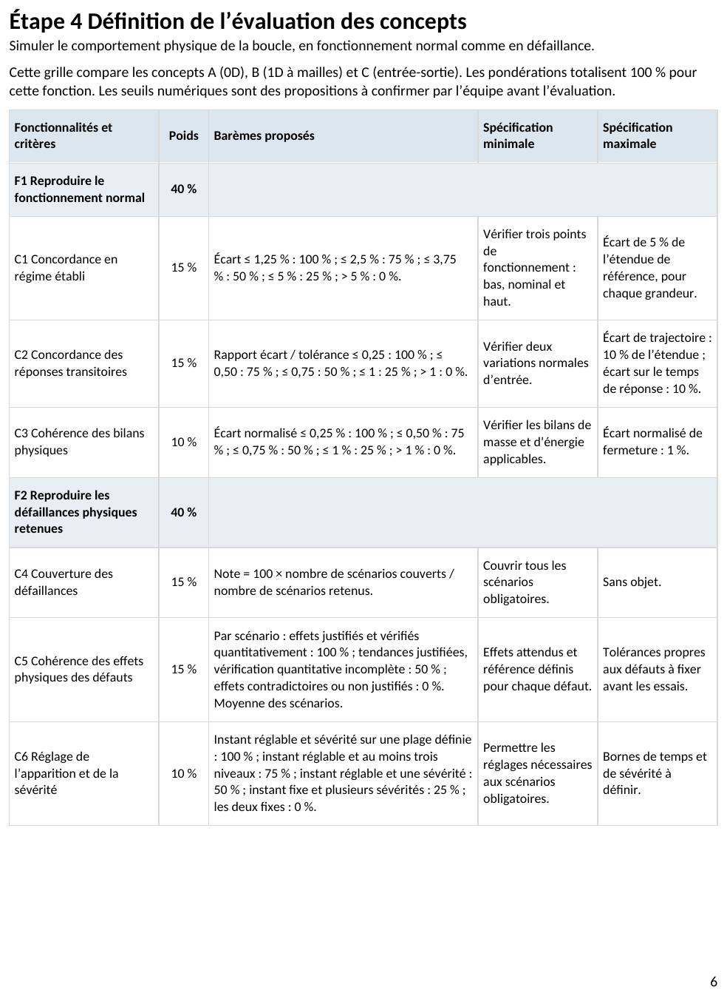
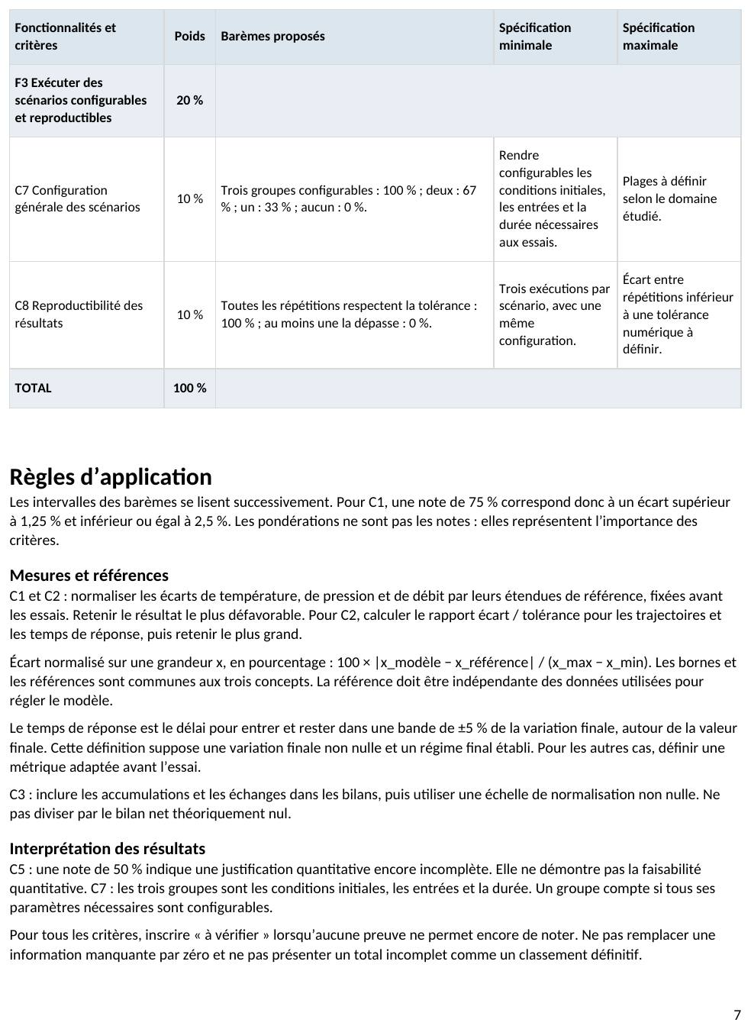

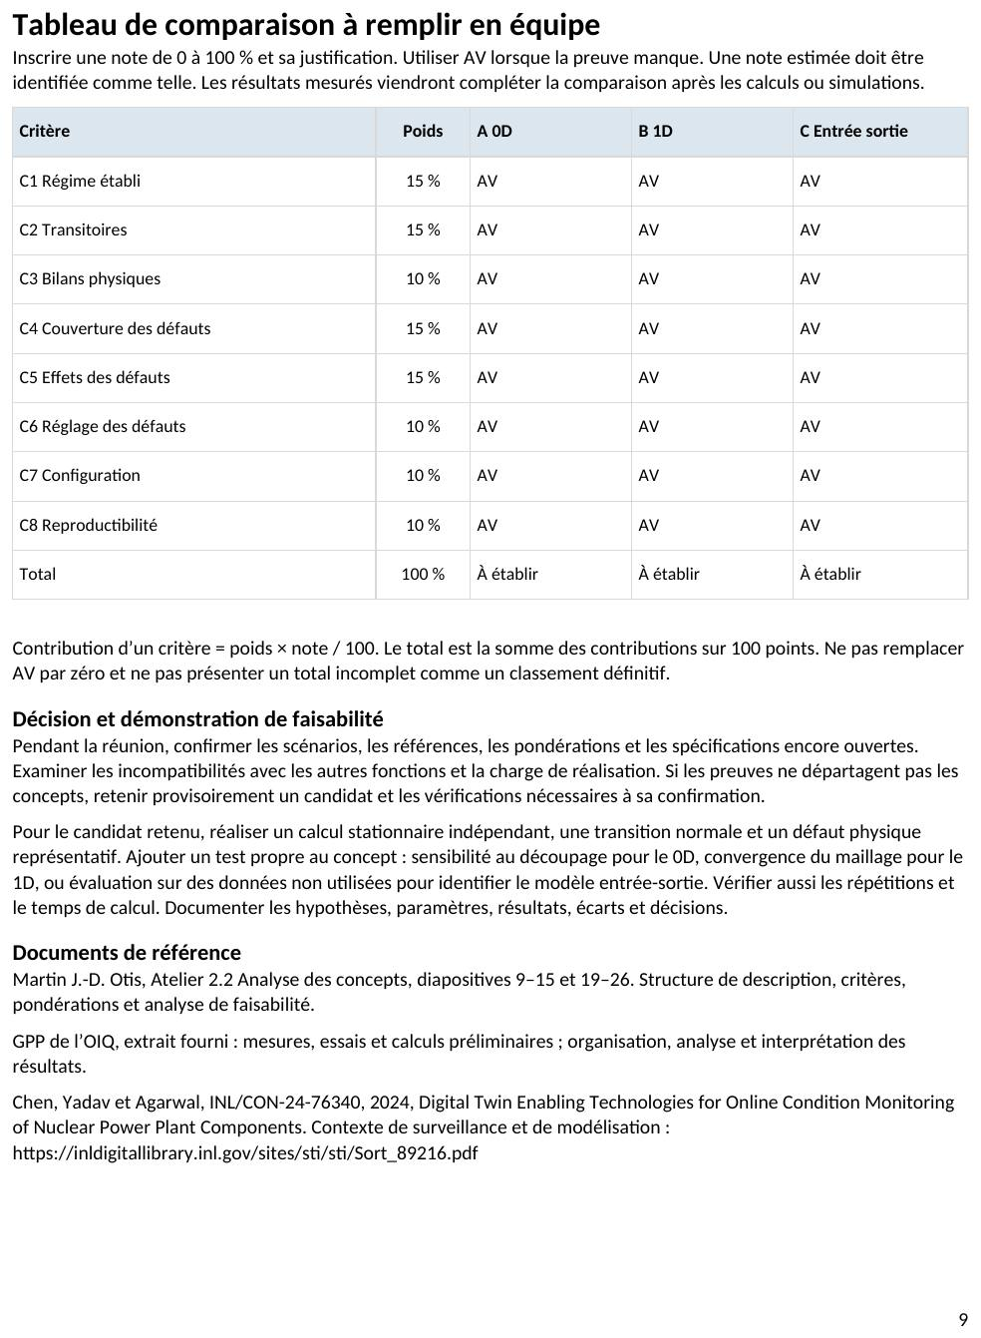

Document B.2. Matrice de décision (étape 5)
Fichier source : IMP2_SS1_Selection_concepts. 1 page.
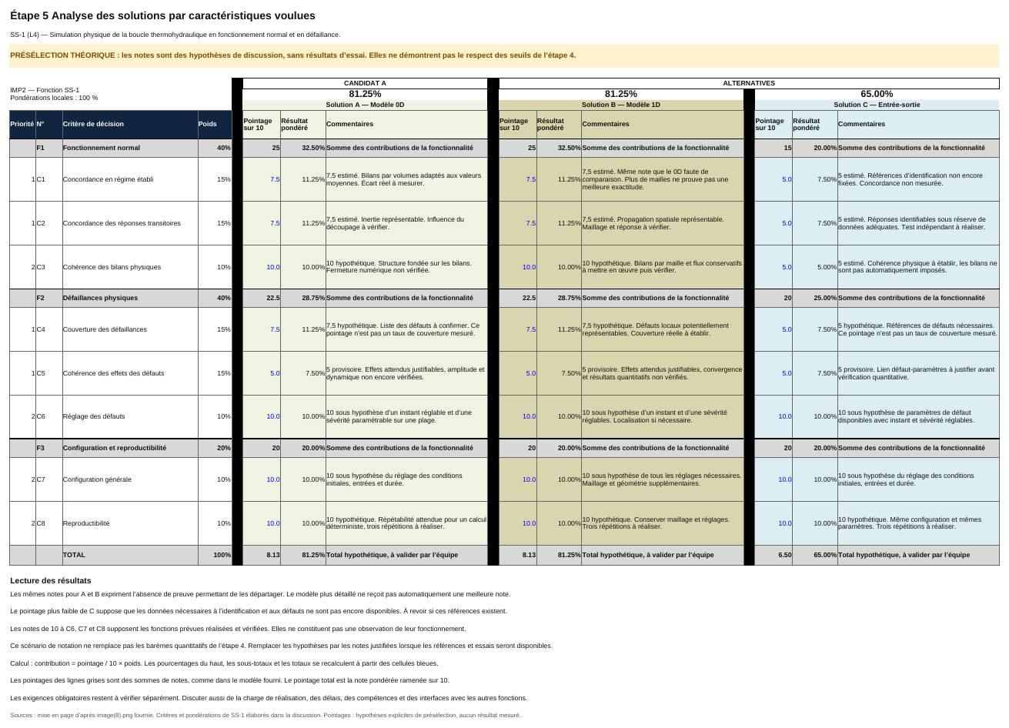

Document B.3. Analyse qualitative de faisabilité (étape 6)
Fichier source : Analyse_qualitative_faisabilite_fonction_initiale. 1 page.
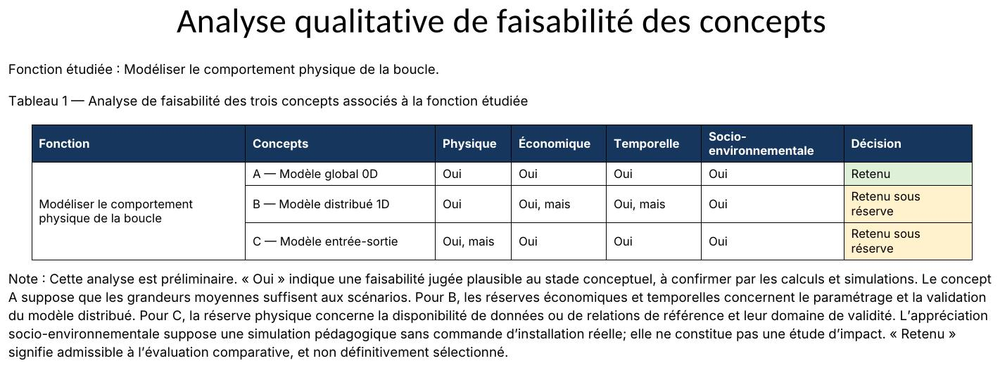

Annexe C. SS-2 : acquérir, dégrader et qualifier
Document C.1. Définition des concepts (étapes 2 et 3)
Fichier source : Livrable_27_Definition_concepts_V3_Fonction_unique. 8 pages.
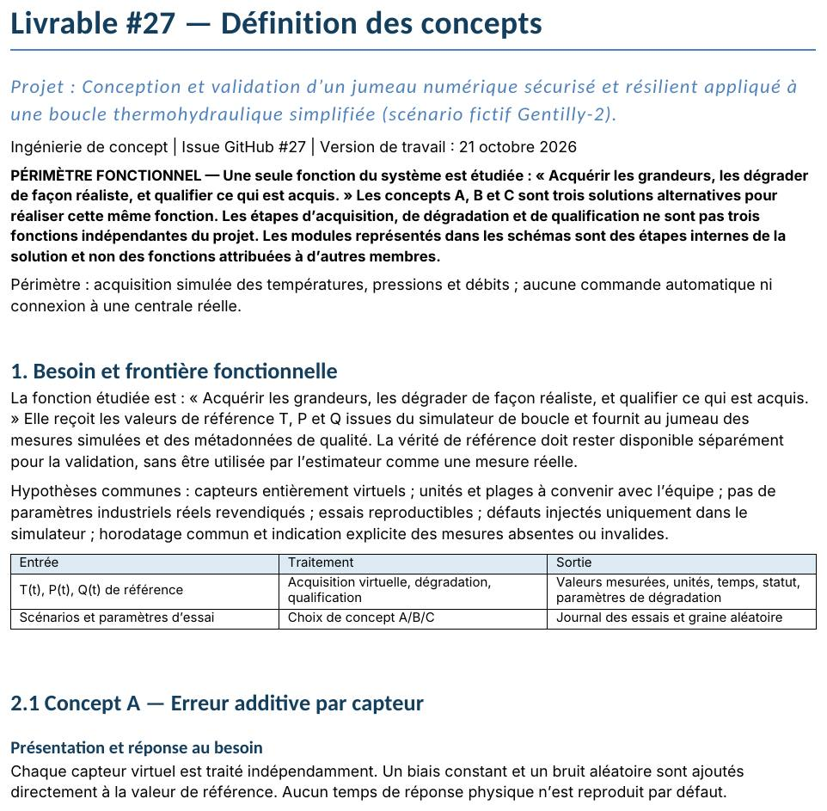
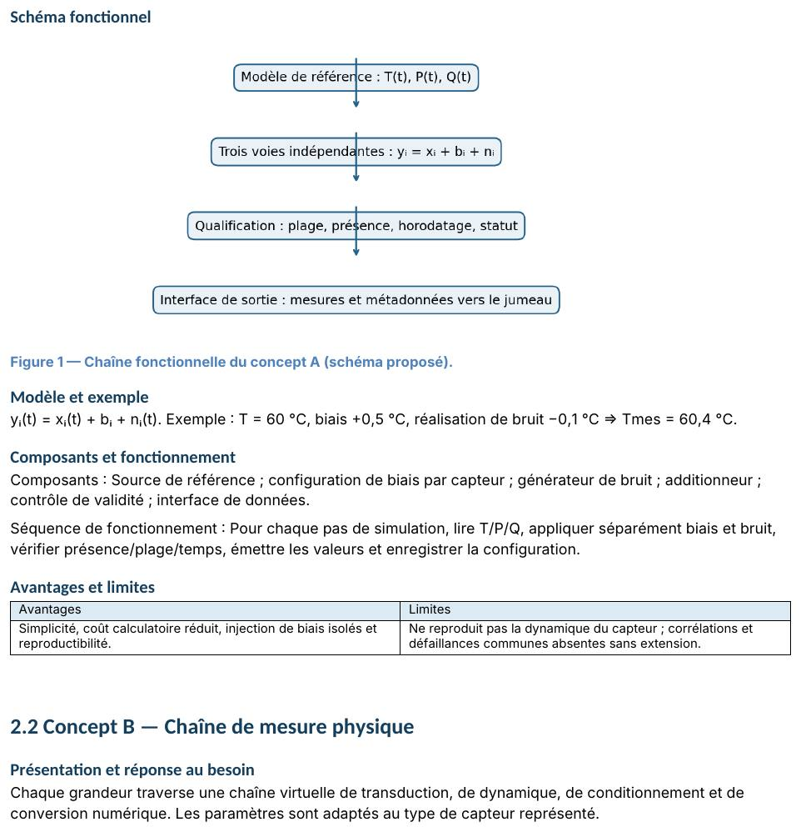
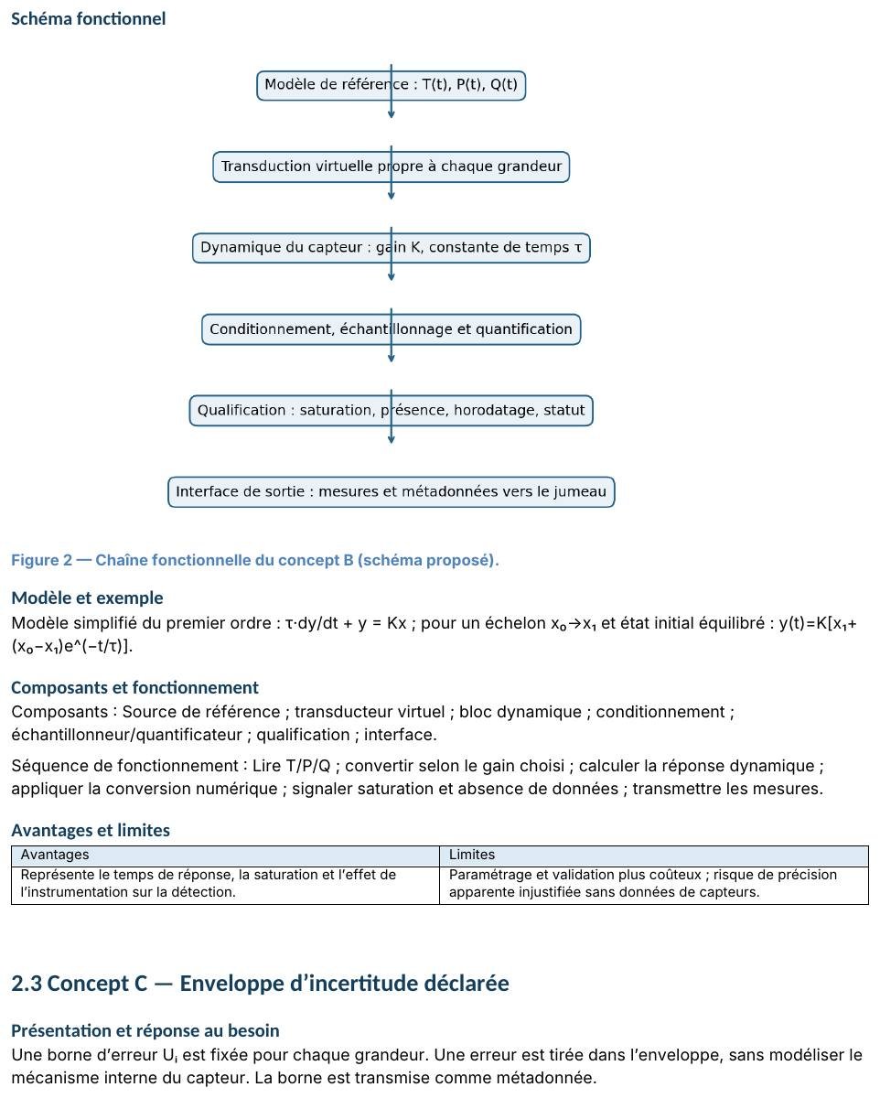
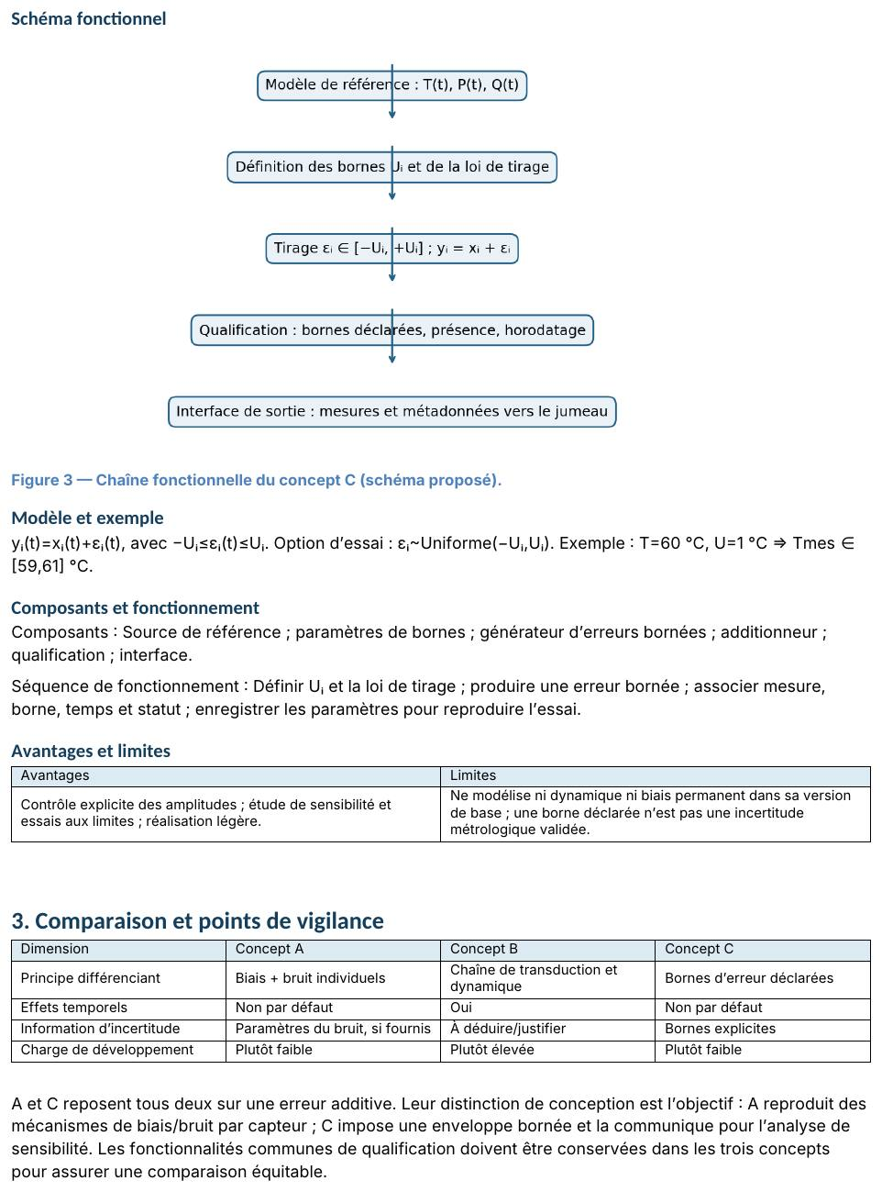
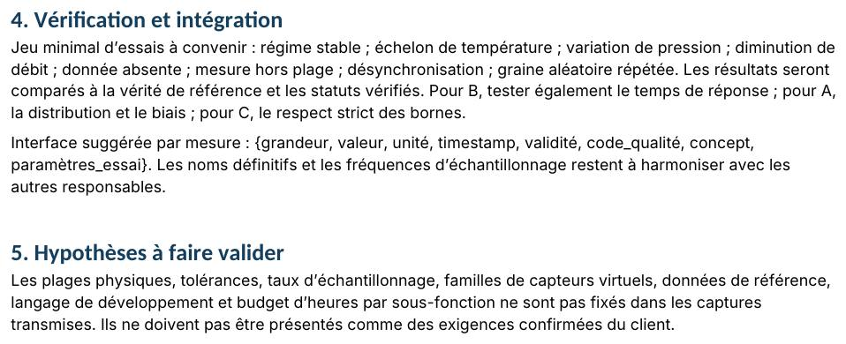
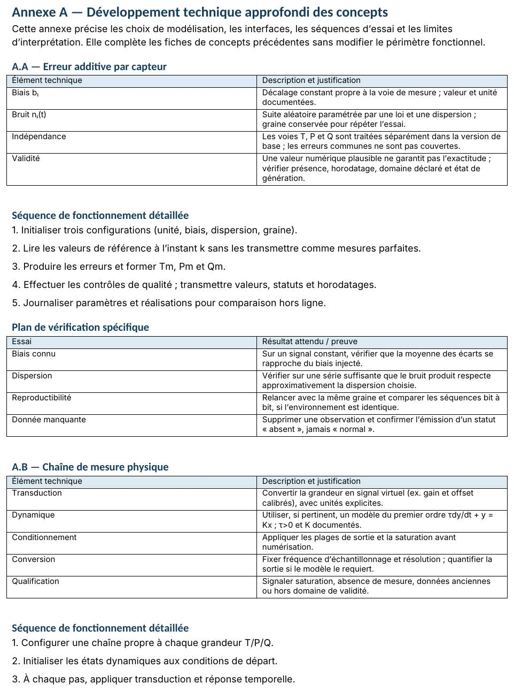
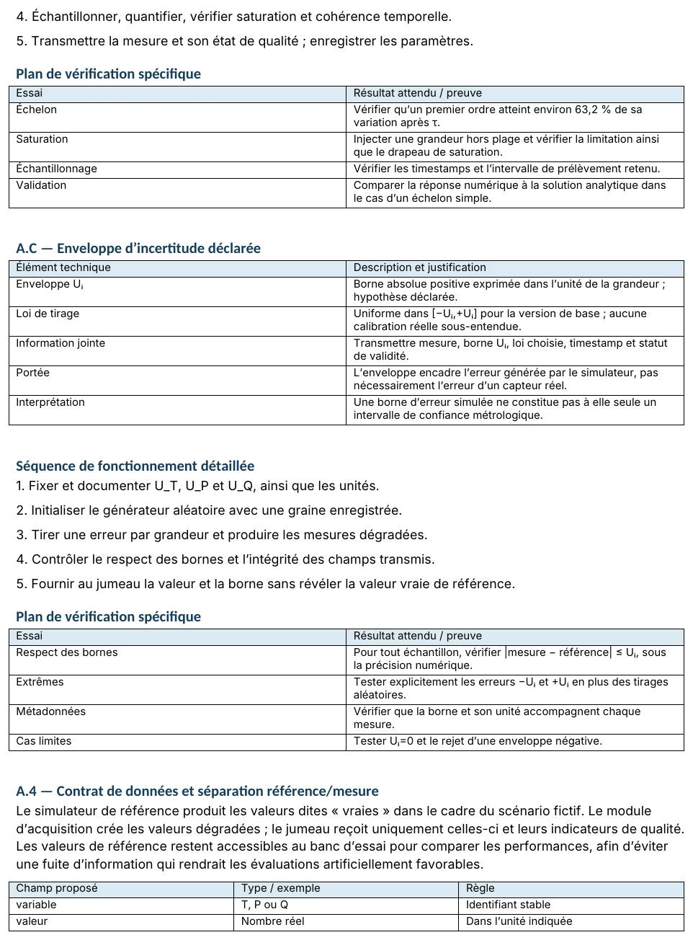
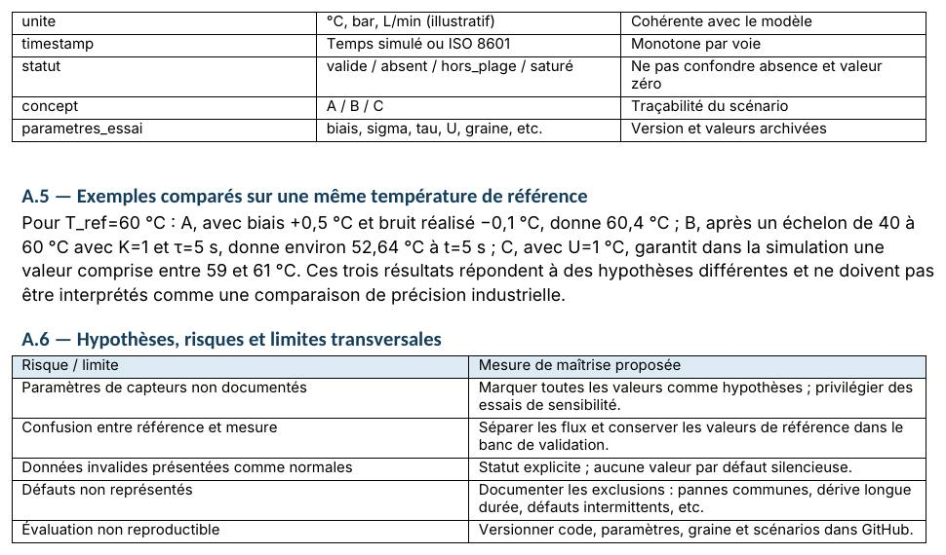

Document C.2. Grille d’évaluation (étape 4)
Fichier source : Livrable_36_Evaluation_concepts_V3_Fonction_unique. 6 pages.
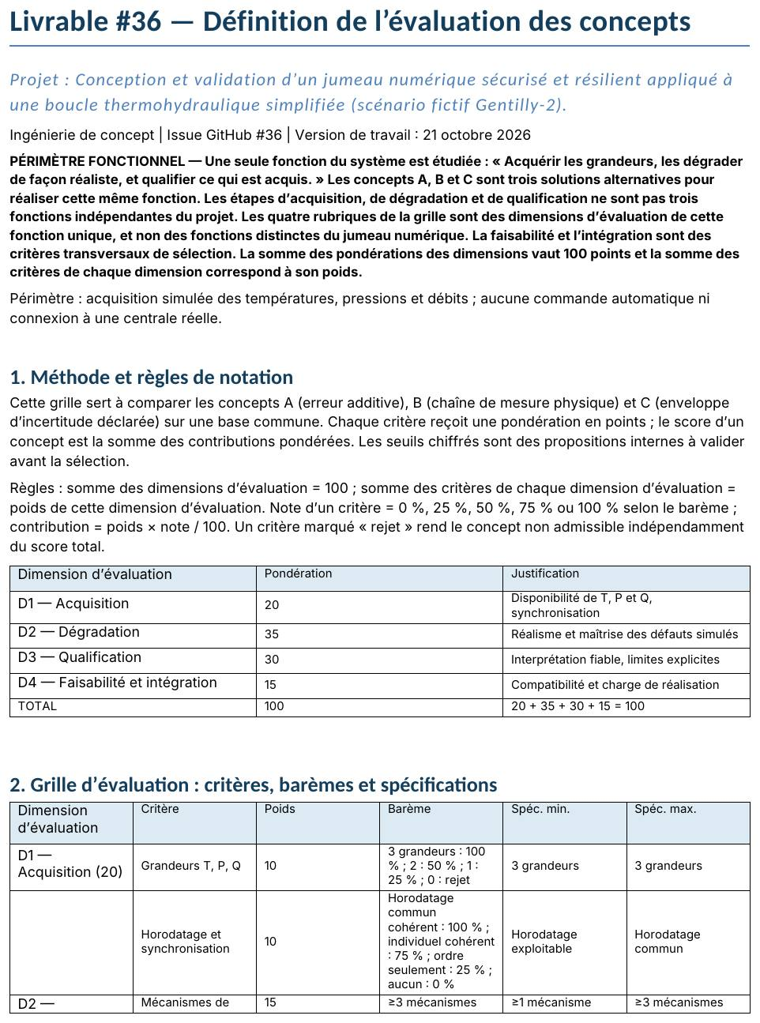
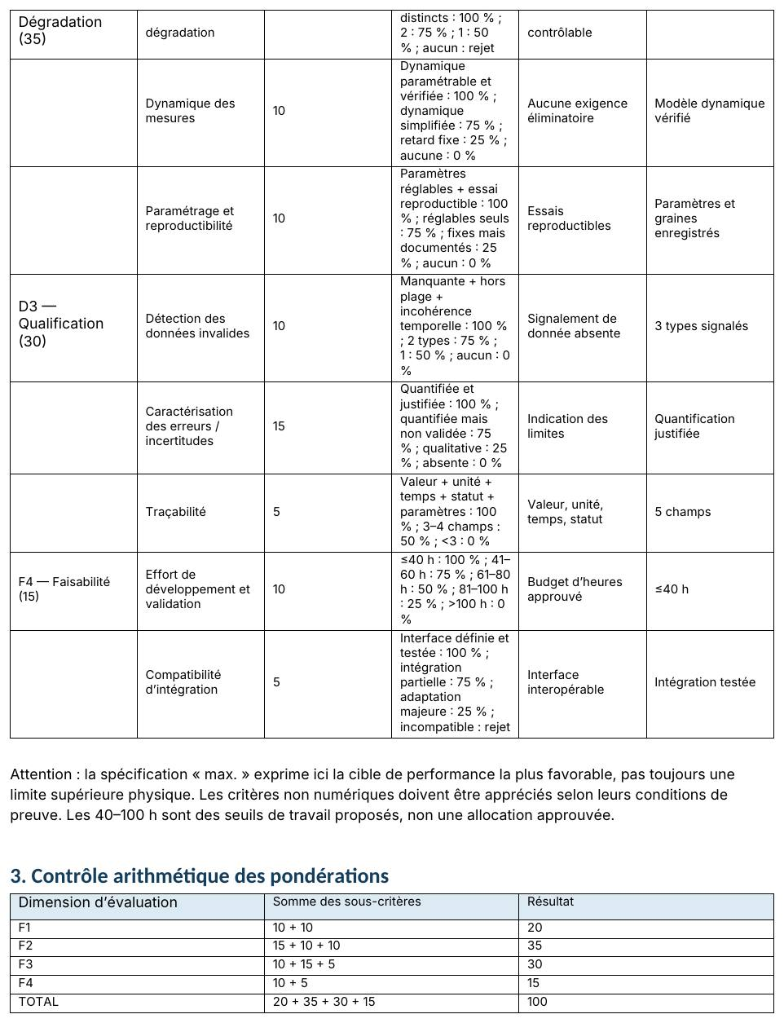
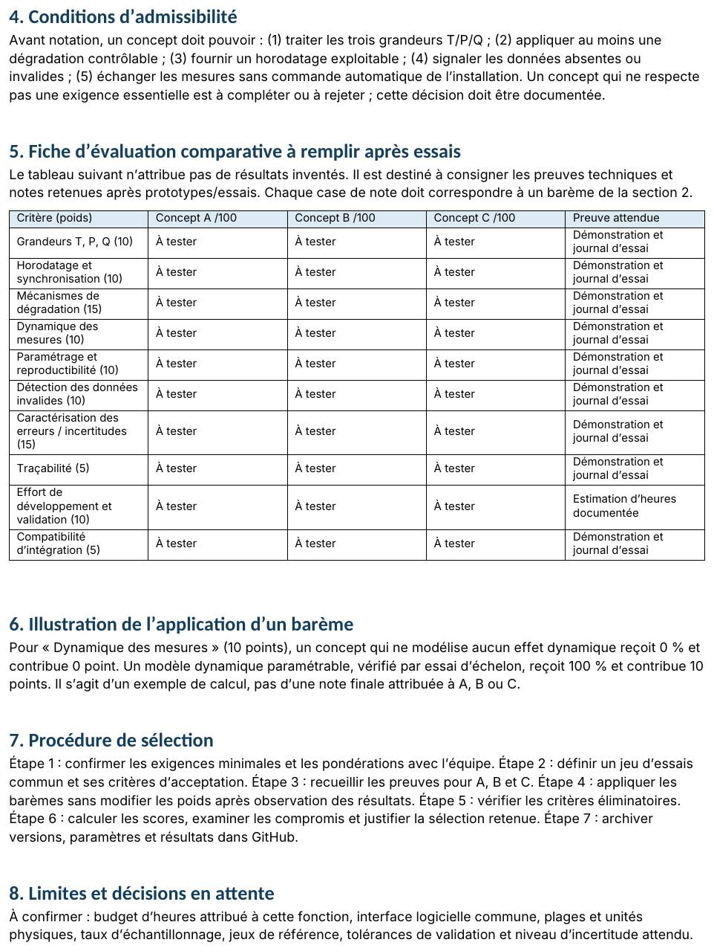
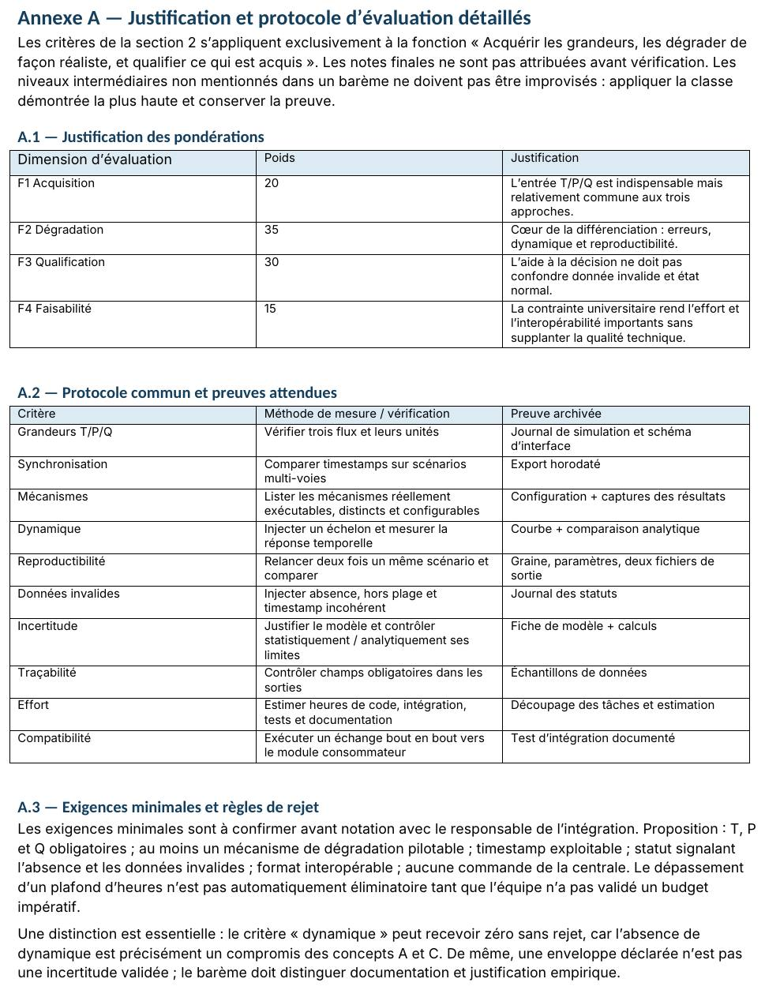
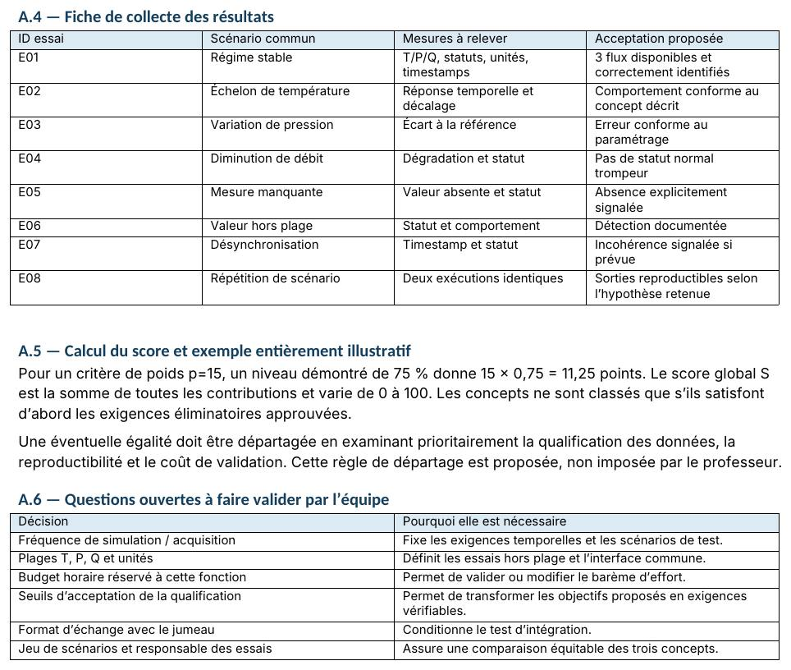

Document C.3. Matrice de décision (étape 5)
Fichier source : IMP2_Acquisition_Selection_concepts (1). 5 pages.
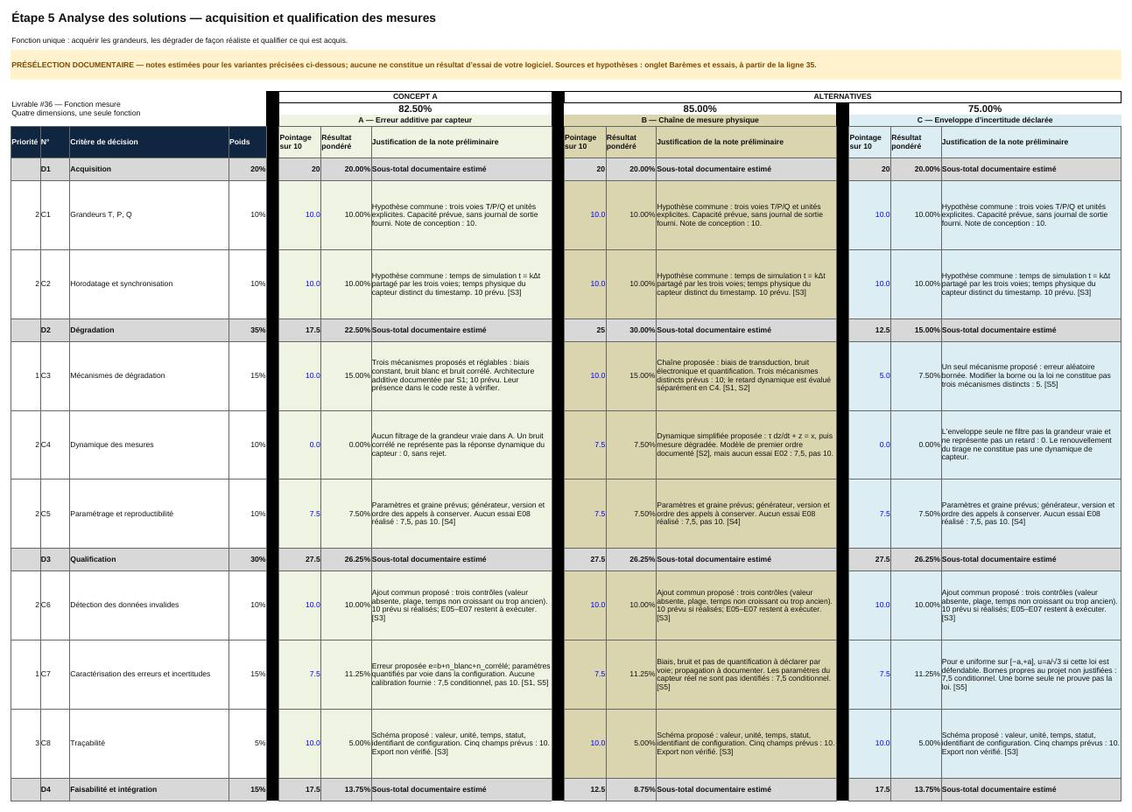
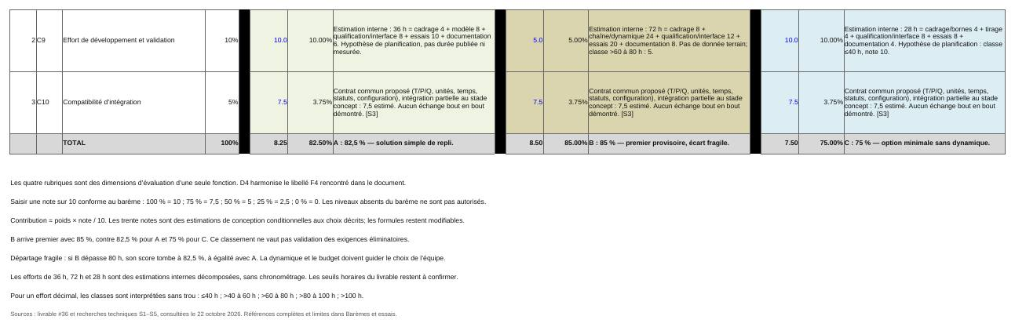
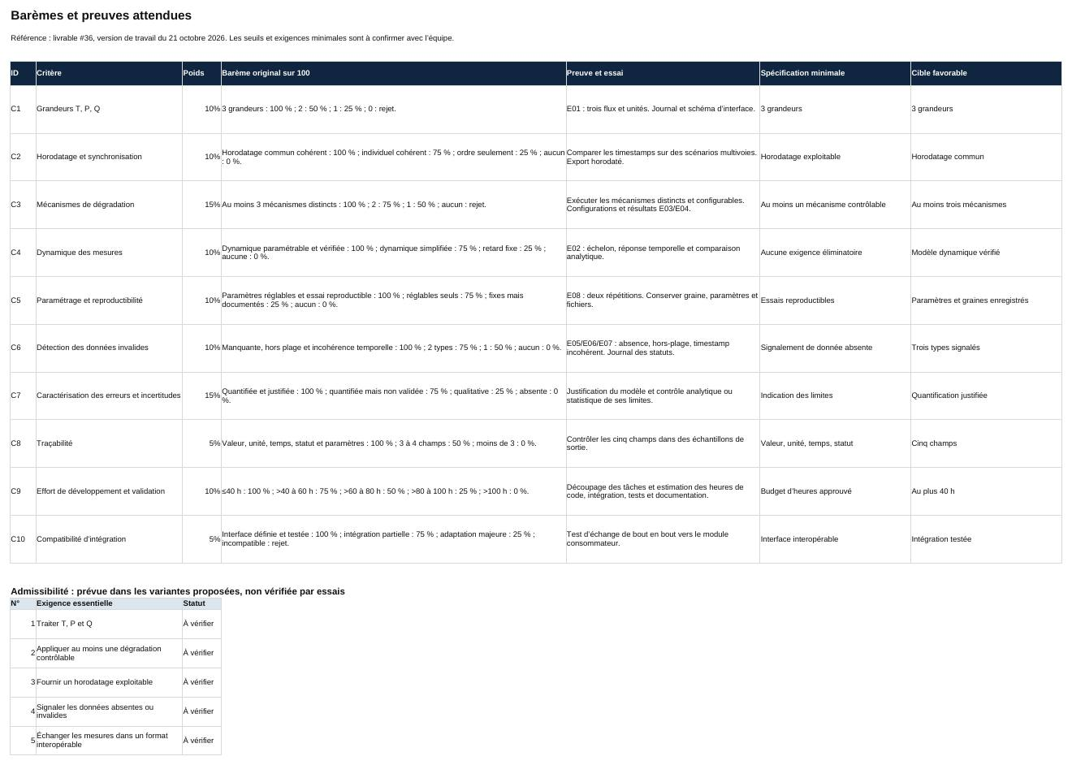
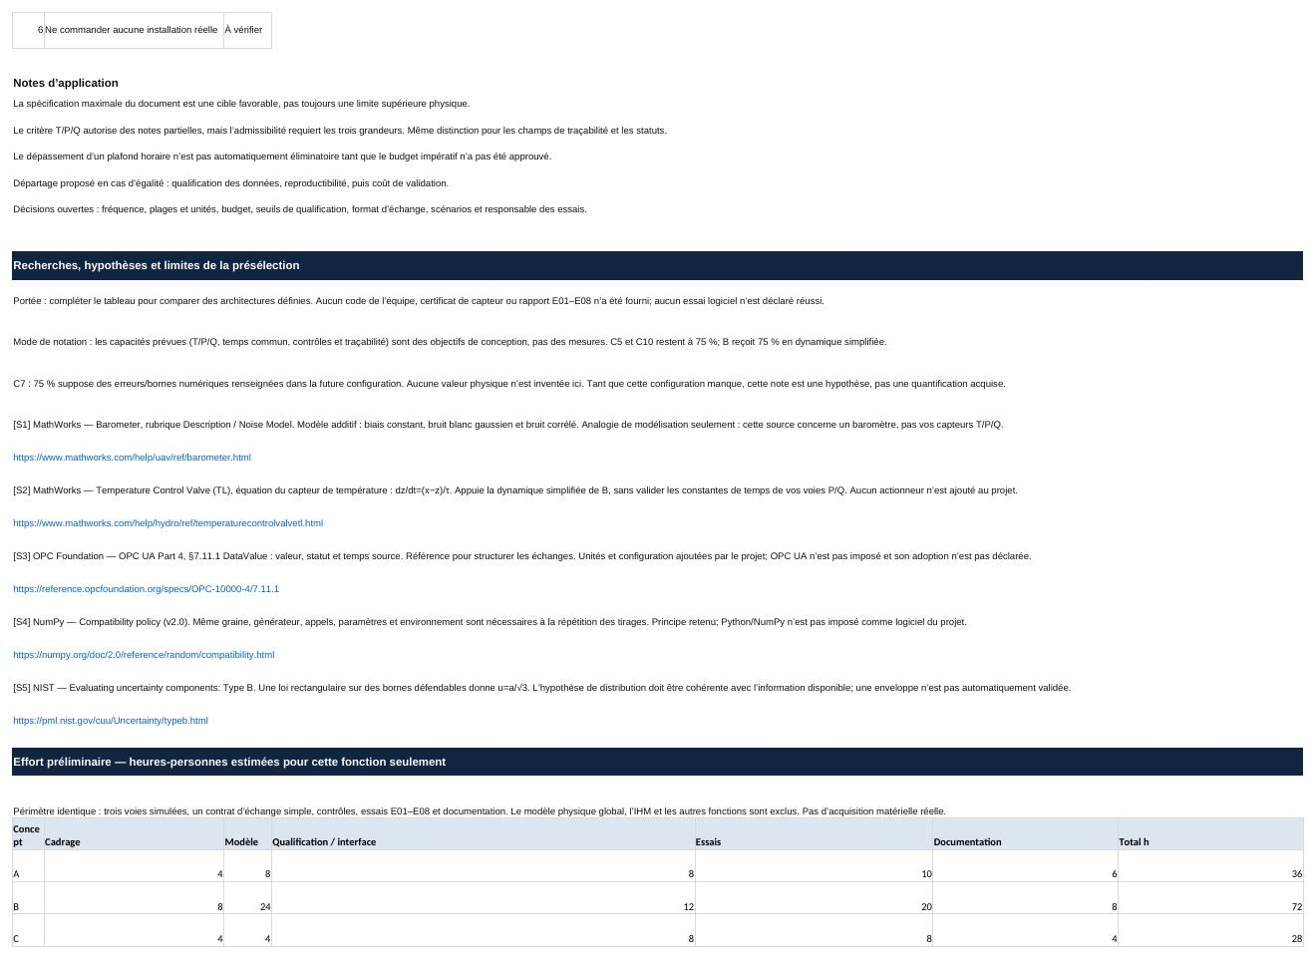
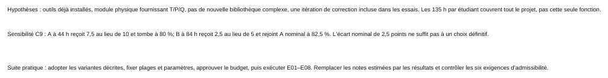

Document C.4. Analyse qualitative de faisabilité (étape 6)
Fichier source : Analyse_qualitative_faisabilite_fonction. 1 page.
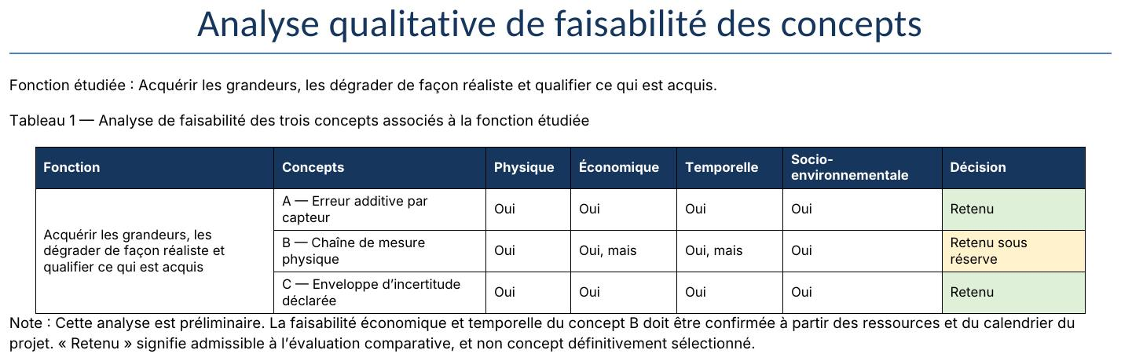

Annexe D. SS-3 : calculer le comportement attendu
Document D.1. Définition des concepts A et B
Fichier source : SS3_Concepts_A_B_Raouf. 4 pages.
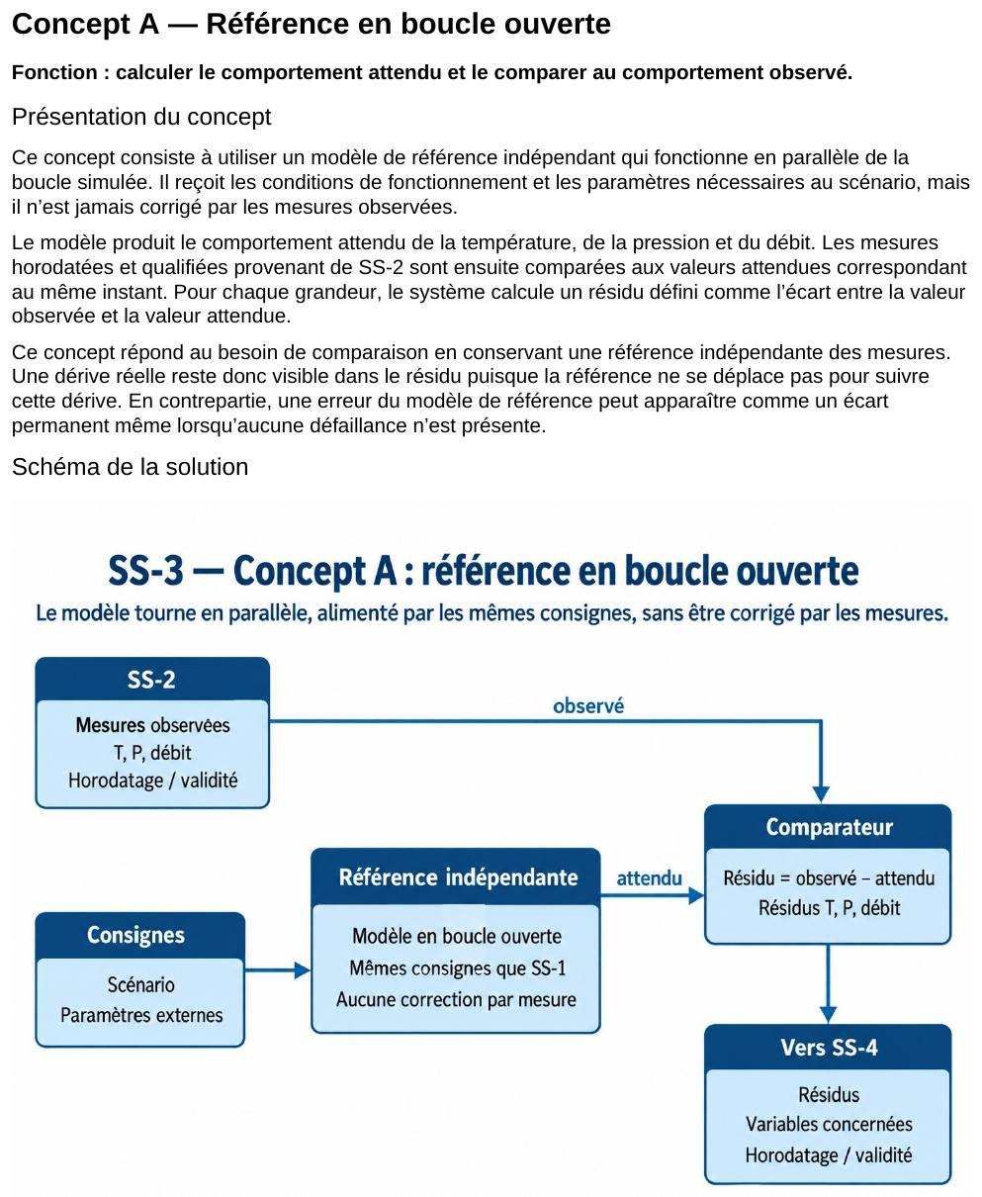
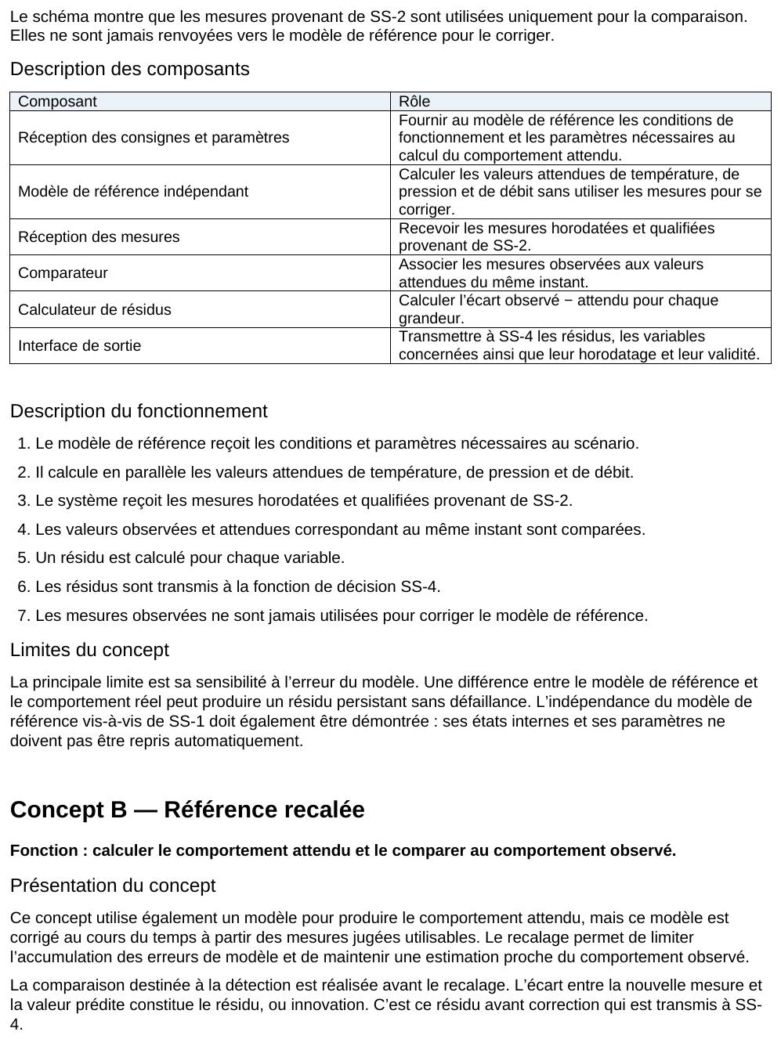
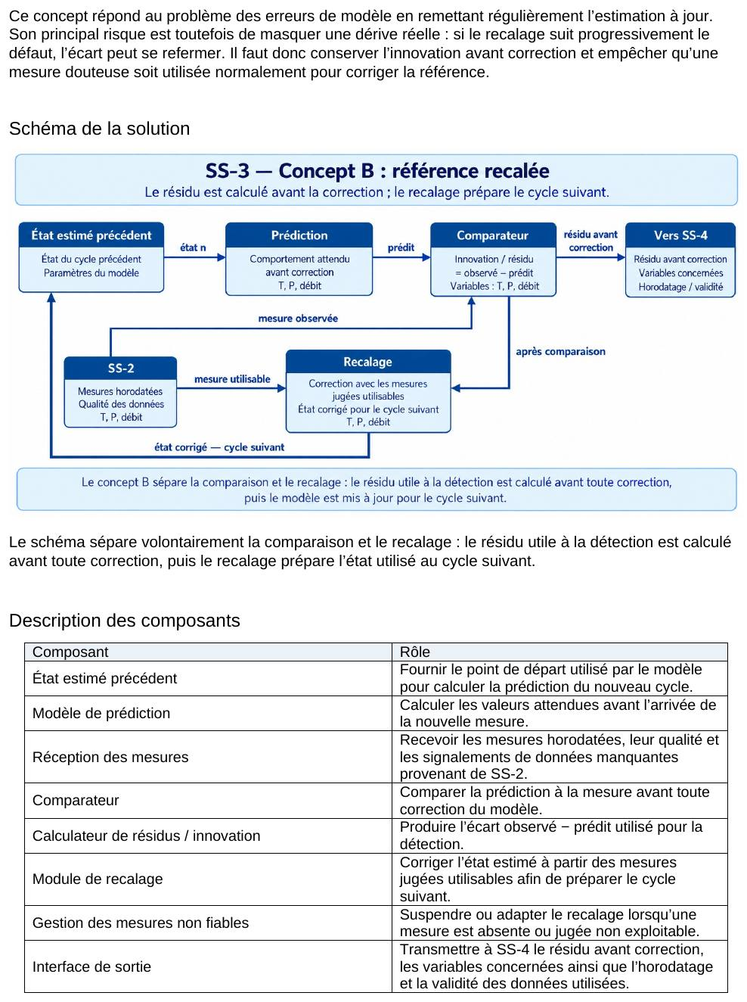
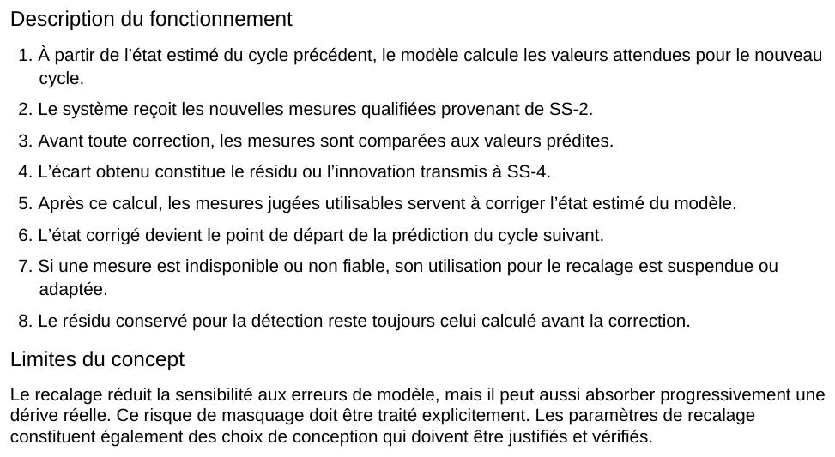

Document D.2. Définition du concept C de SS-3 et du concept A de SS-4
Fichier source : conceptca. 5 pages.
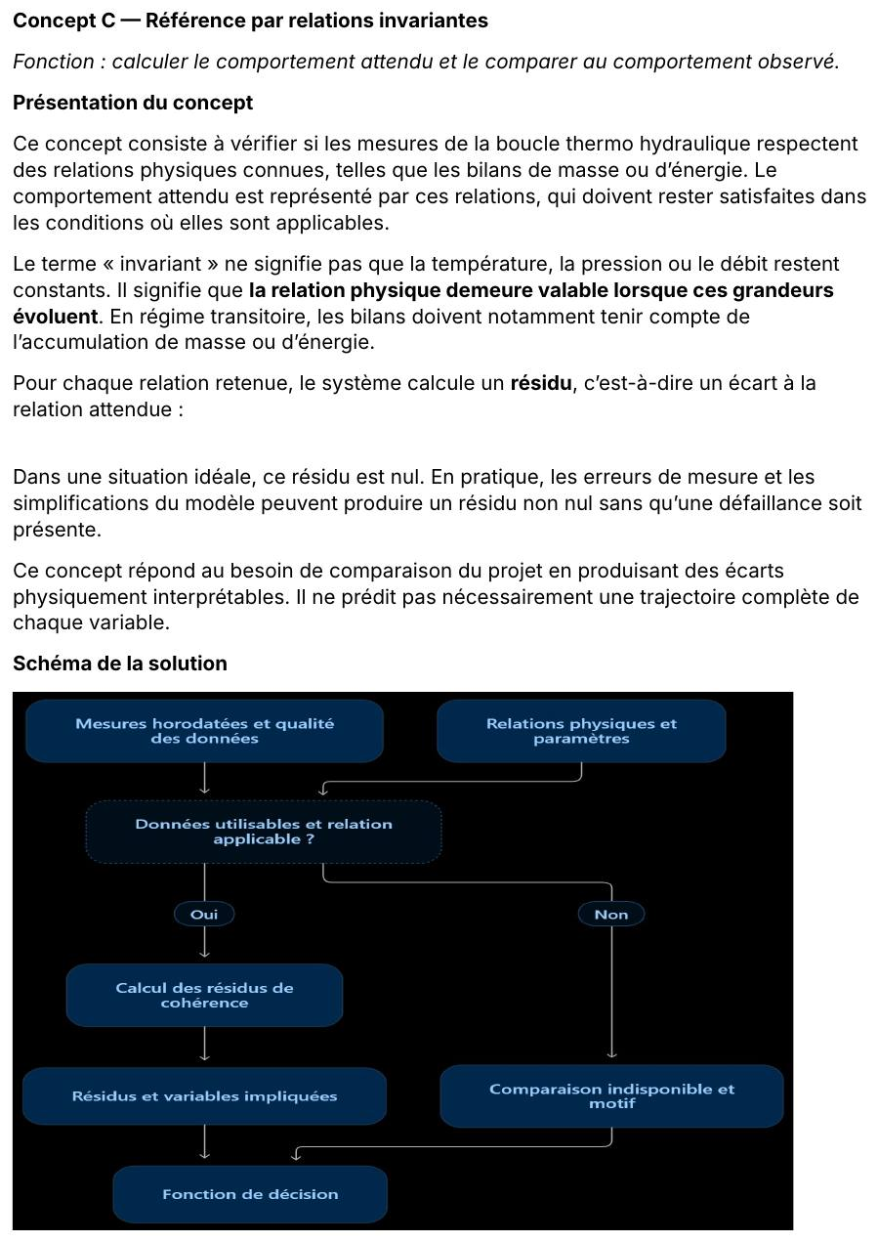
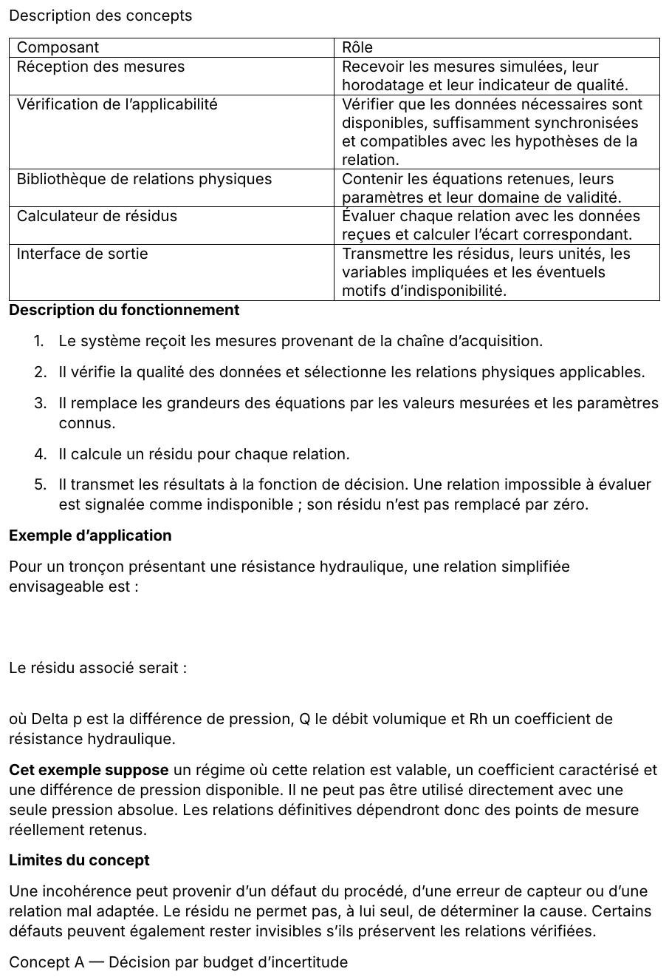
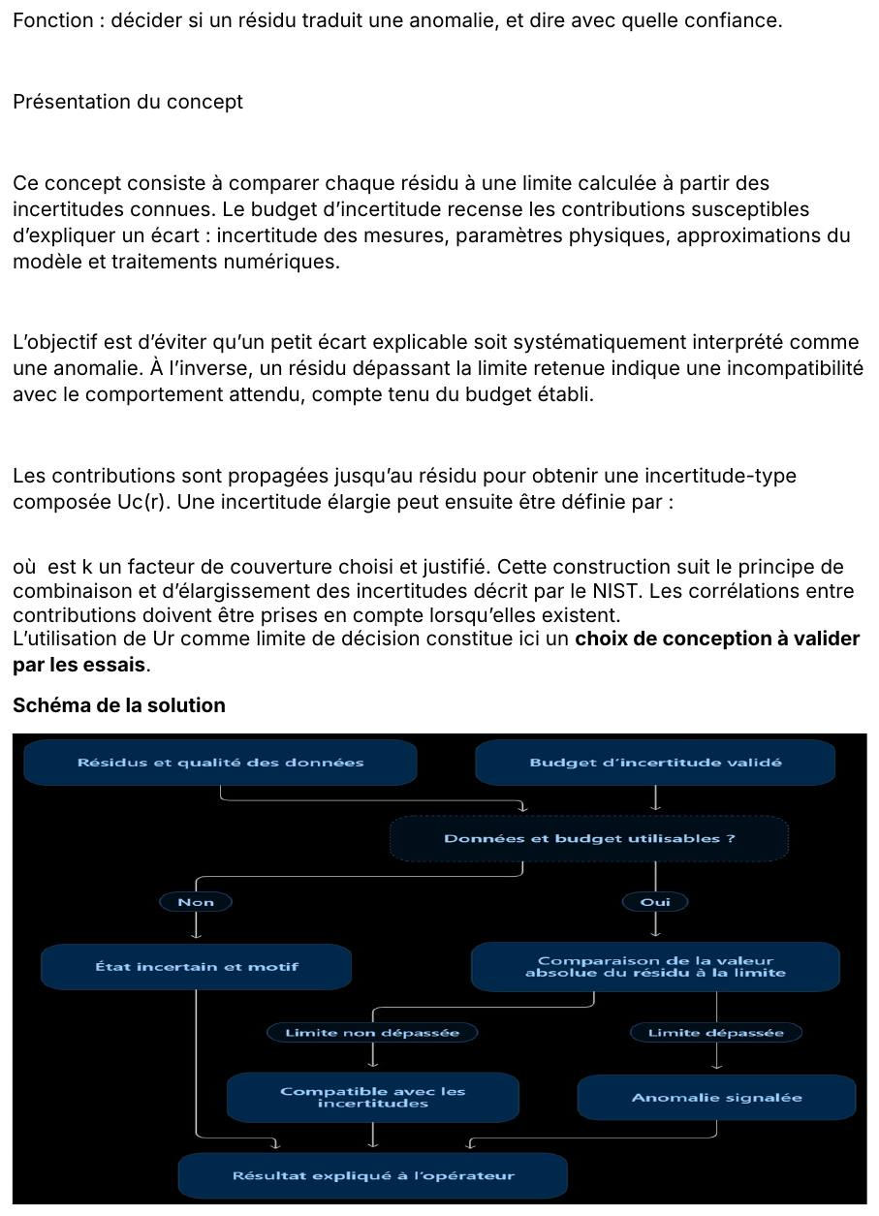
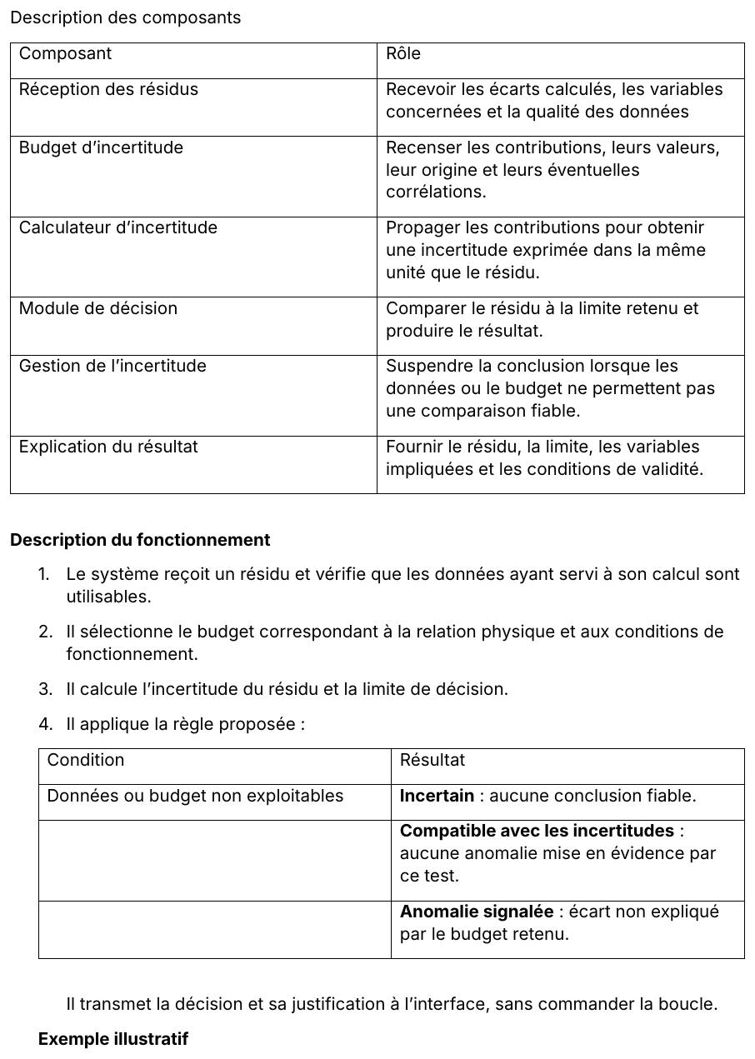
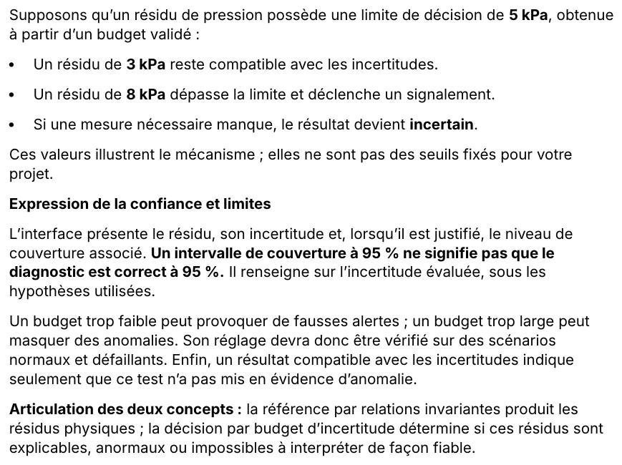

Document D.3. Grille d’évaluation (étape 4)
Fichier source : SS3_GRILLE. 1 page.
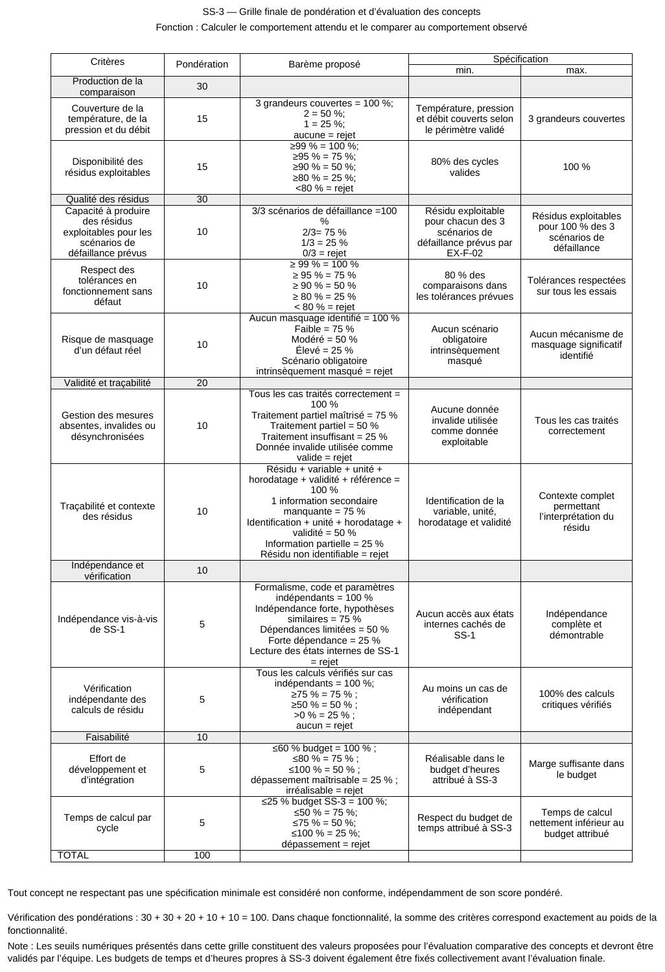

Document D.4. Matrice de décision (étape 5)
Fichier source : SS3_Analyse_Concepts. 5 pages.
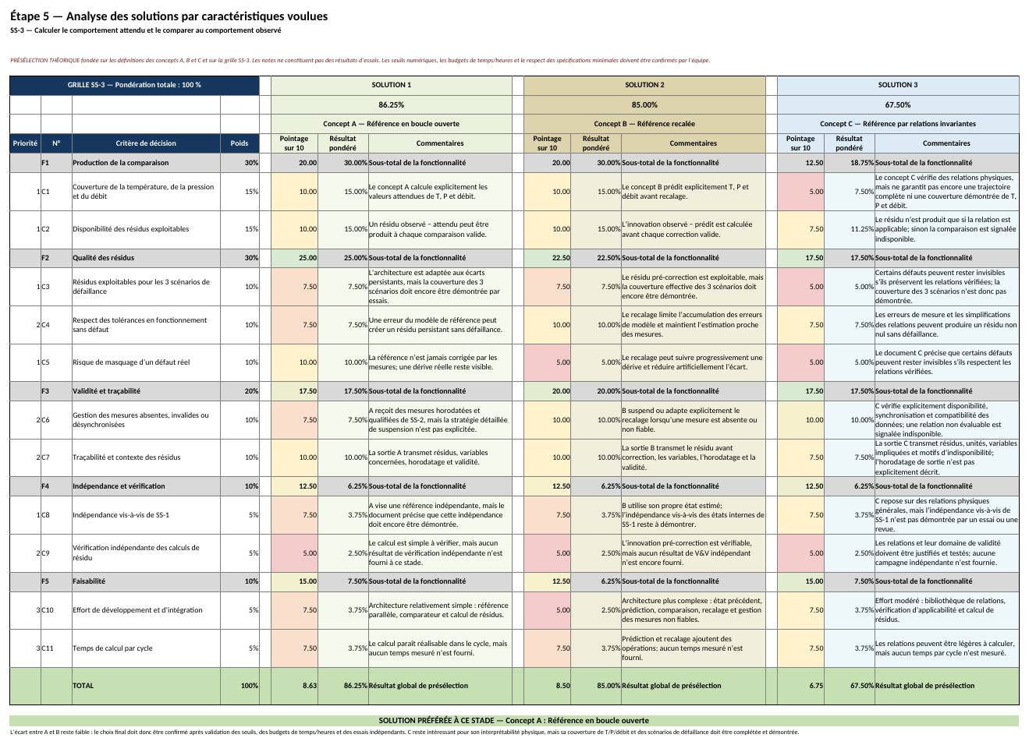
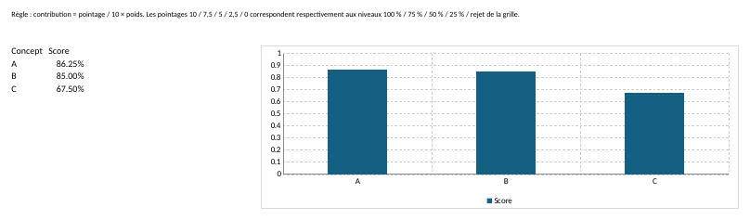
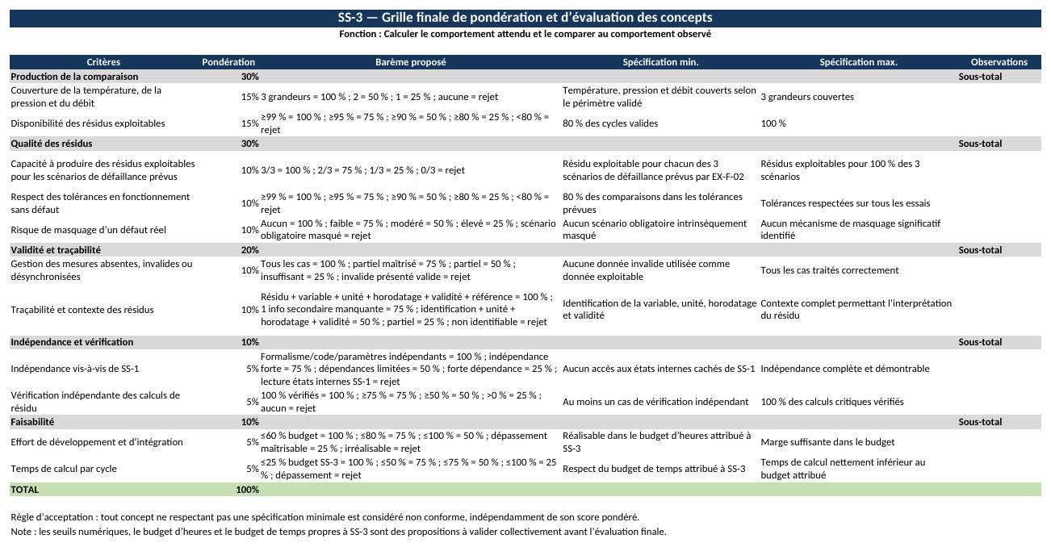
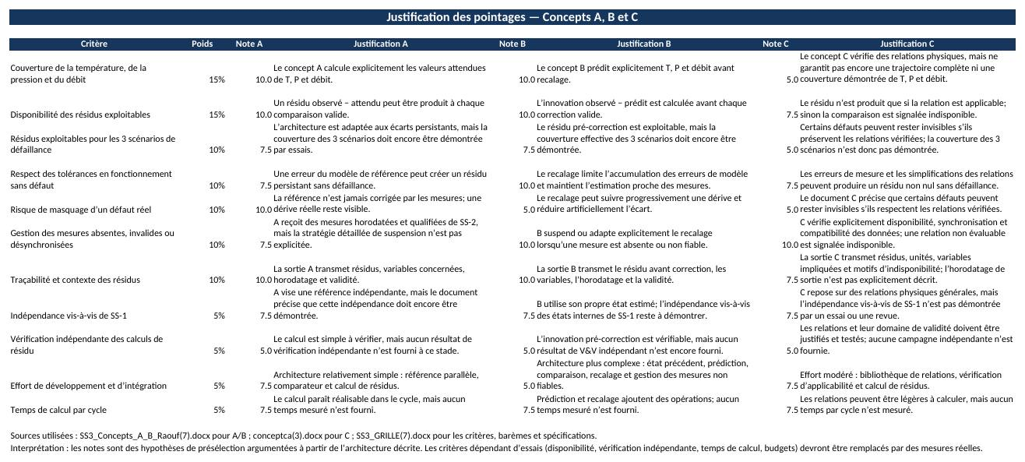
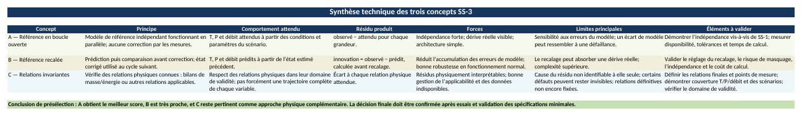

Document D.5. Analyse qualitative des contraintes (étape 6)
Fichier source : Tableau_Contraintes_SS3_Analyse_Qualitative. 4 pages.
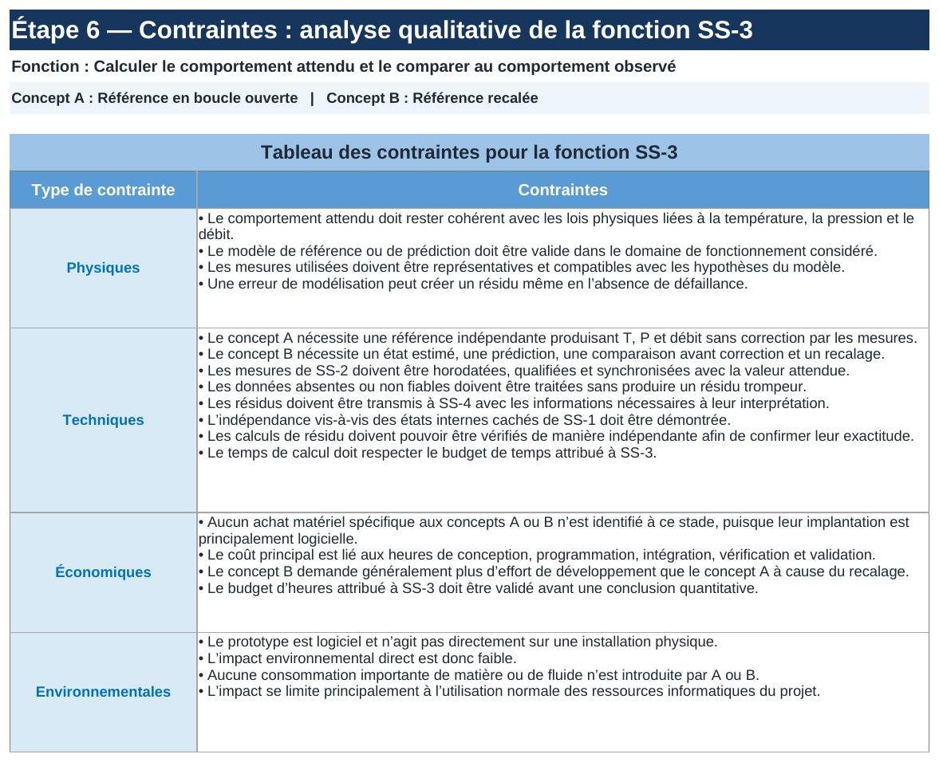
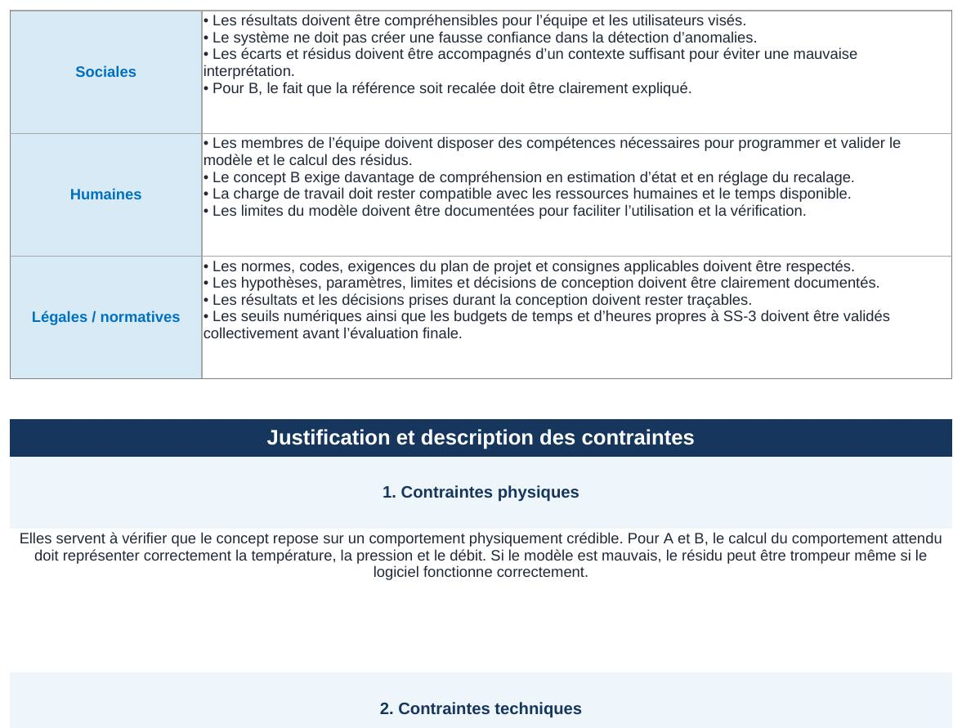
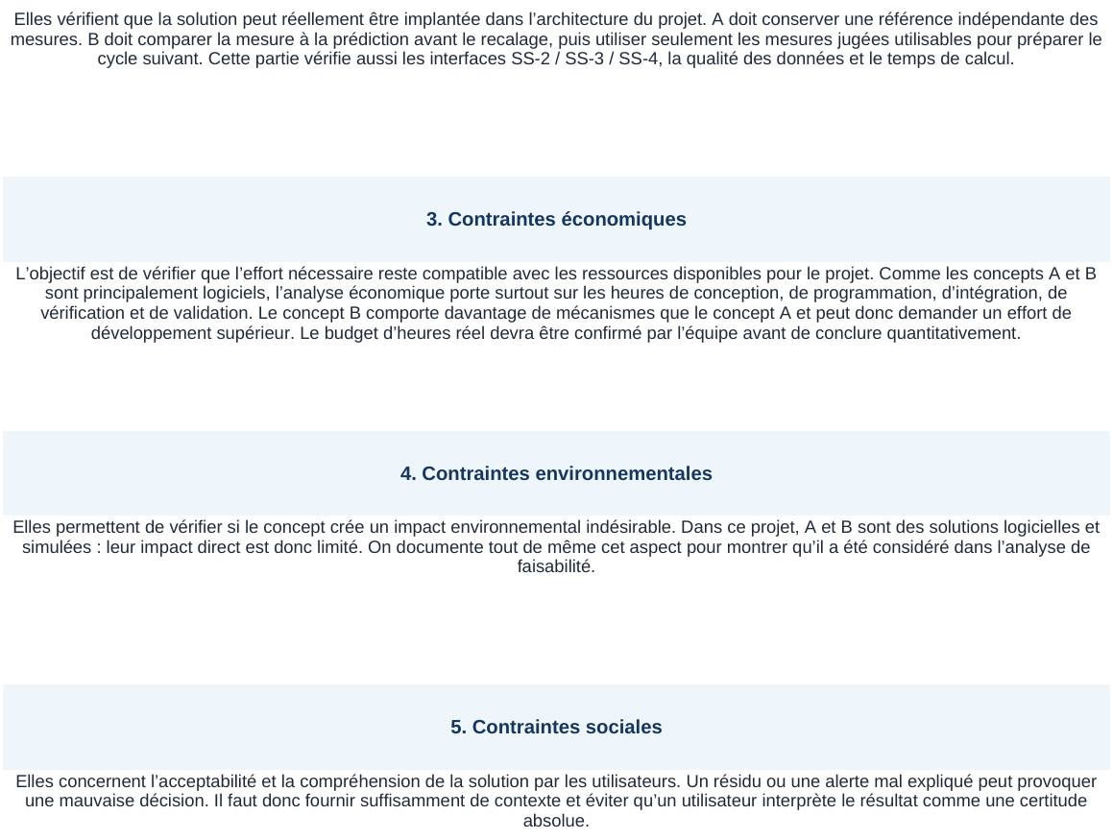
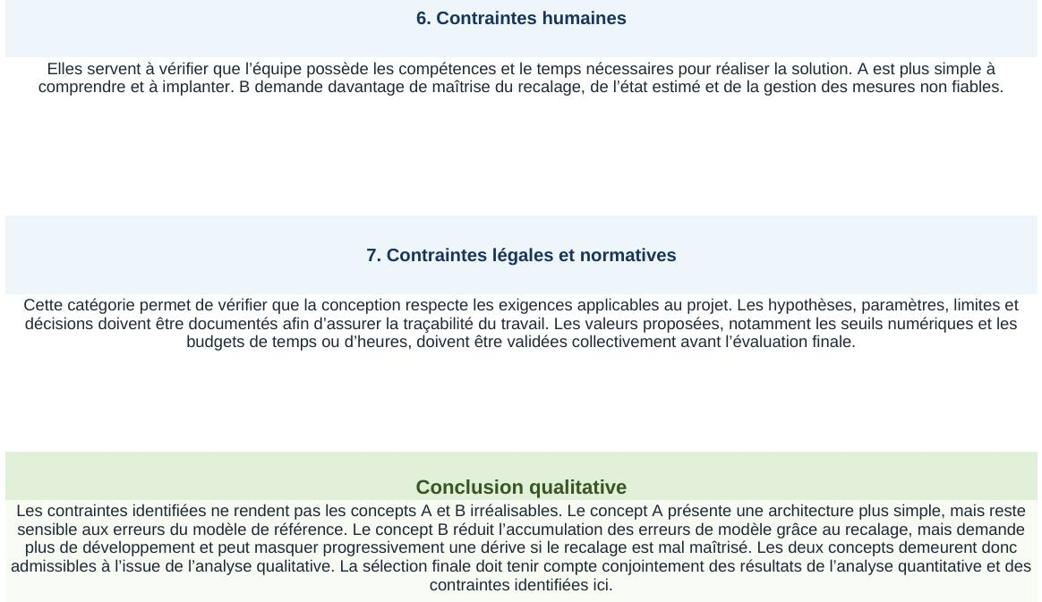

Document D.6. Analyse qualitative de faisabilité, concept C de SS-3 et concept A de SS-4
Fichier source : Analyse qualificative de mon concept c et a. 1 page.
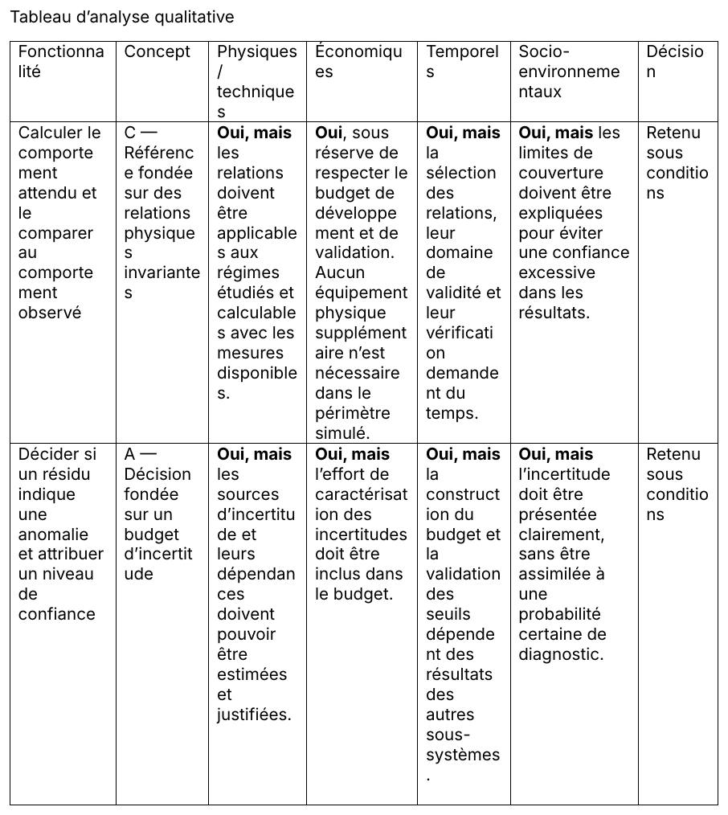

Annexe E. SS-4 : décider et qualifier la confiance
Document E.1. Définition des concepts et grille d’évaluation (étapes 2 à 4)
Fichier source : lot_l7_detection_anomalies_concepts. 17 pages.
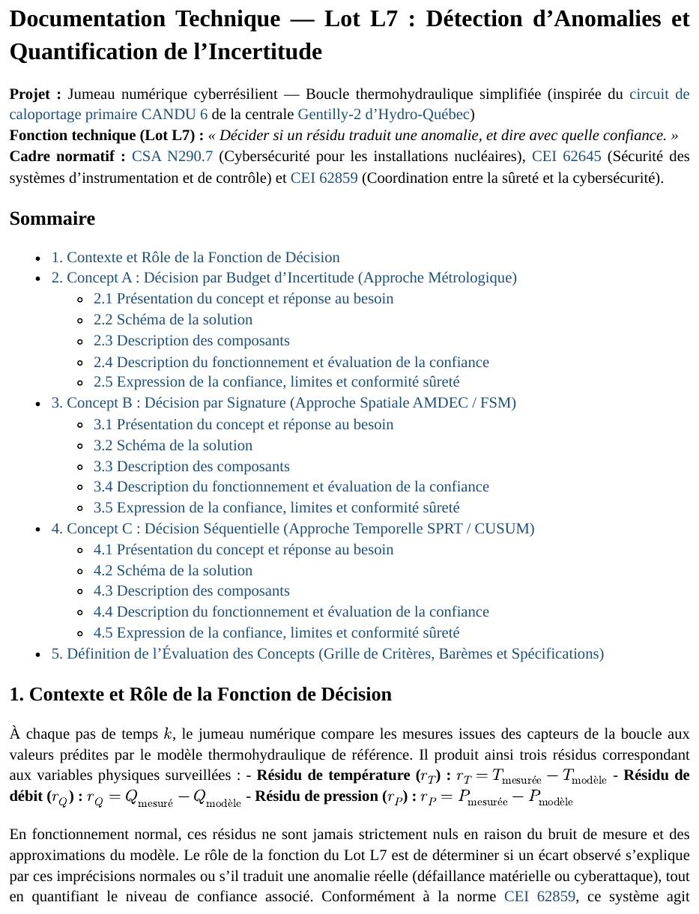
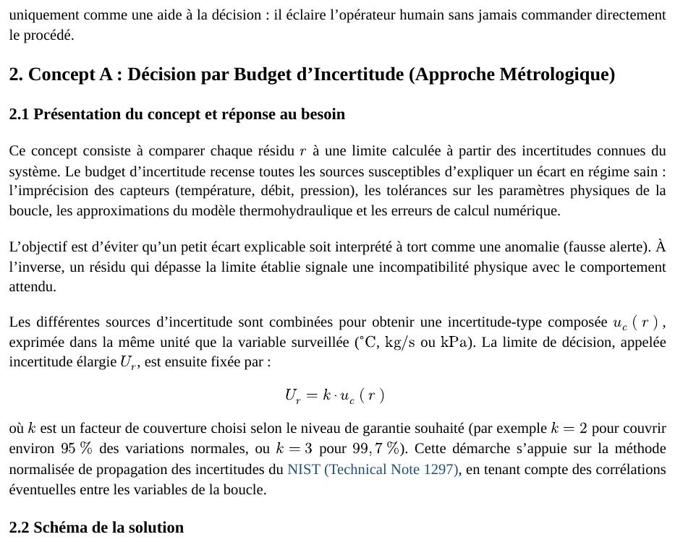
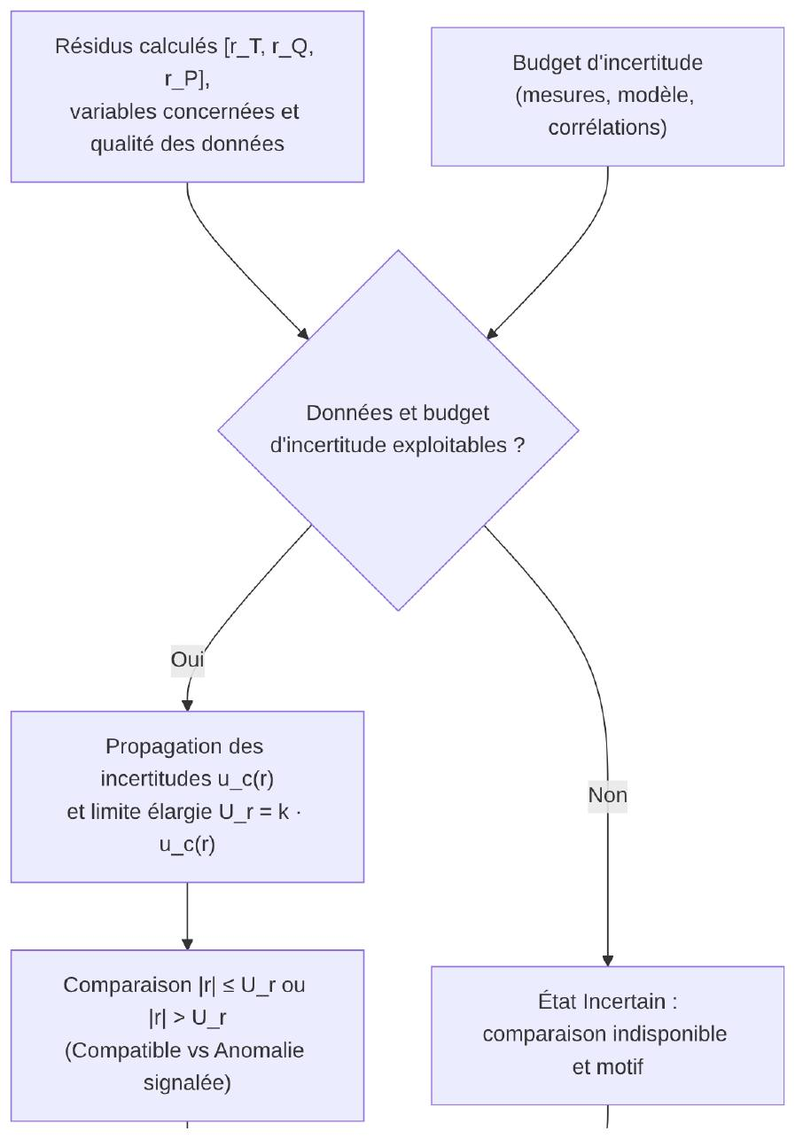
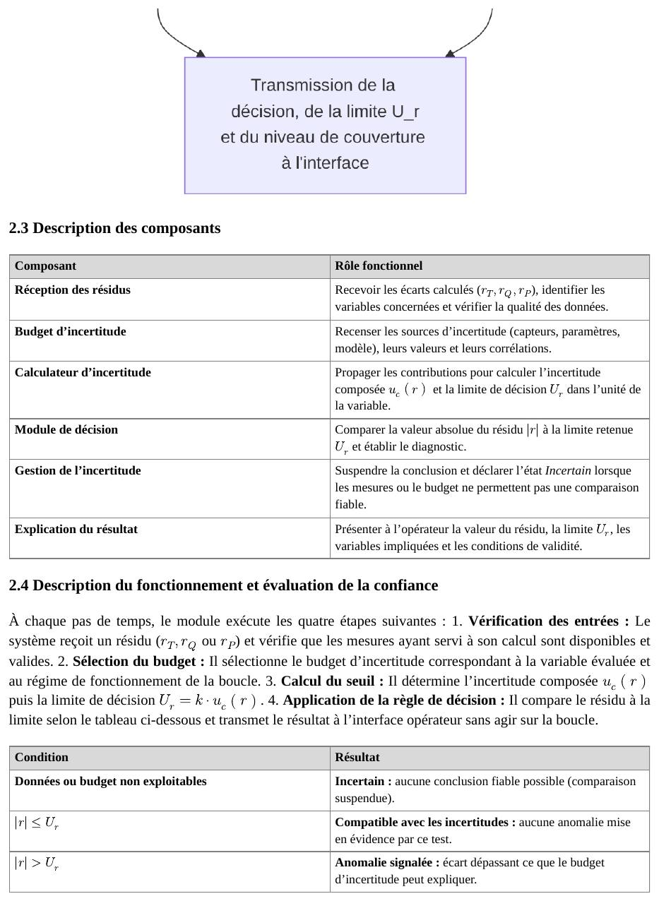
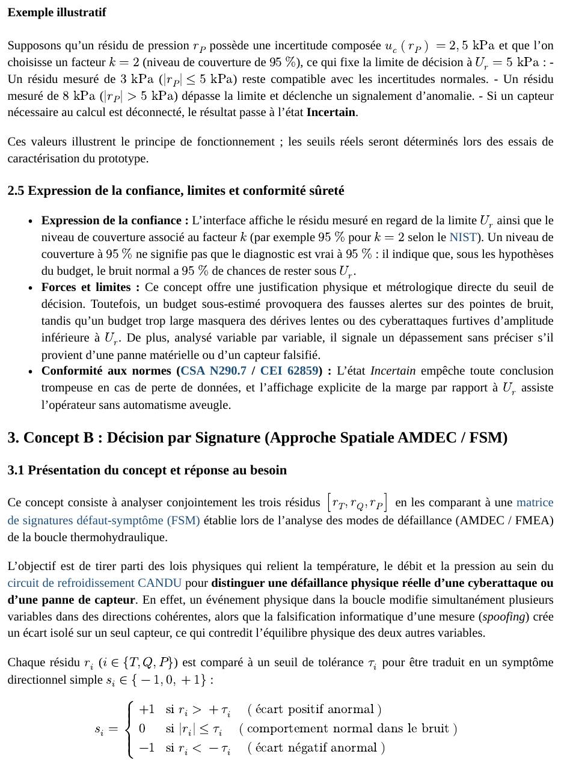
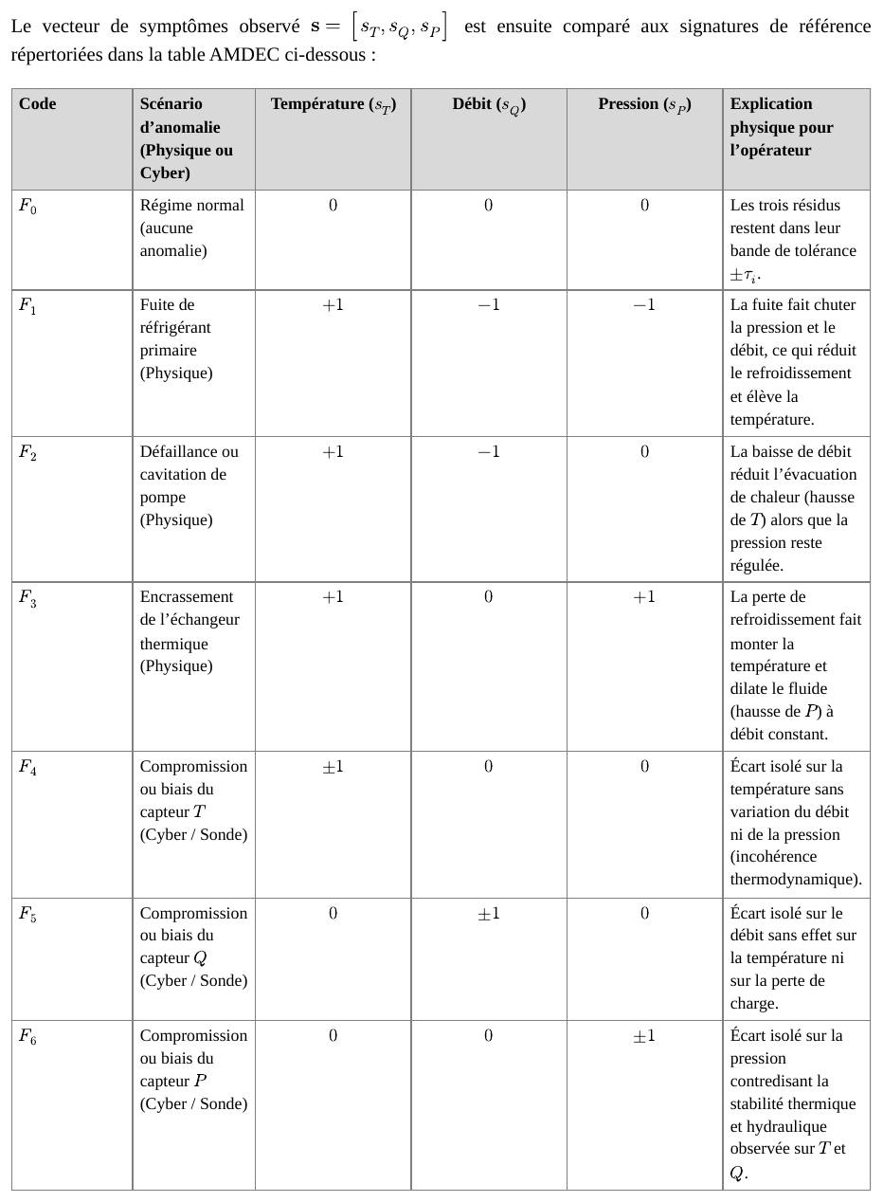
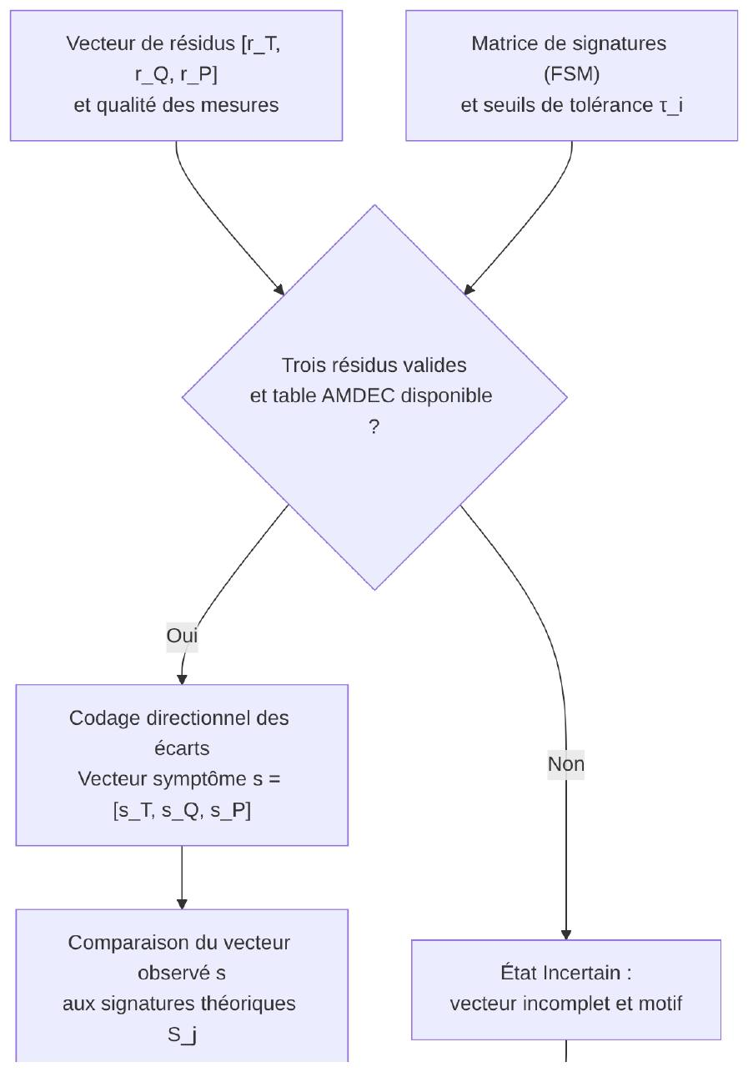
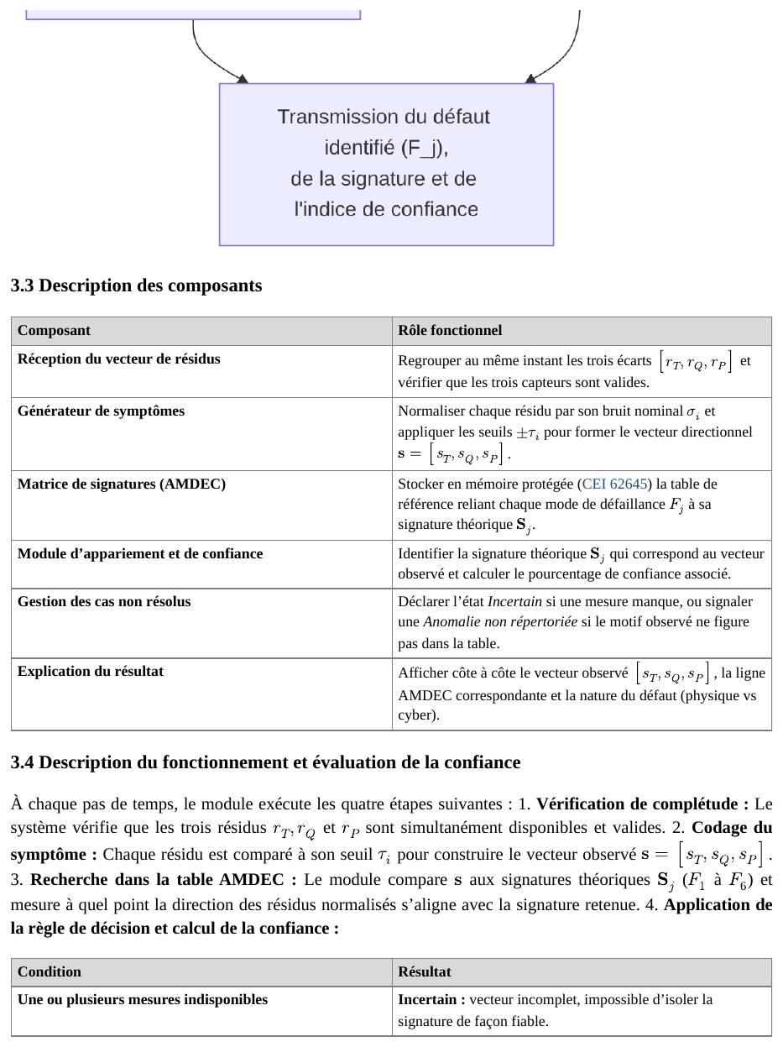
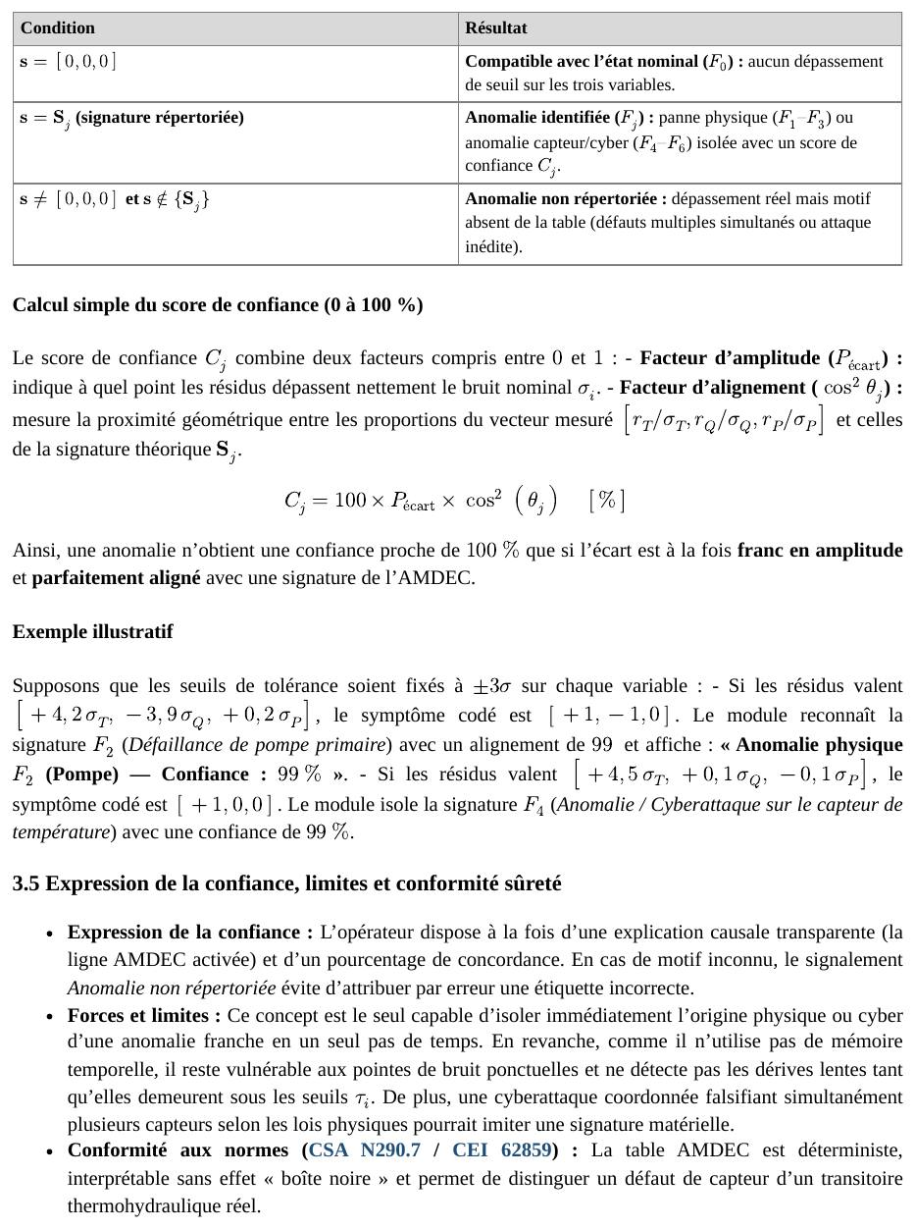
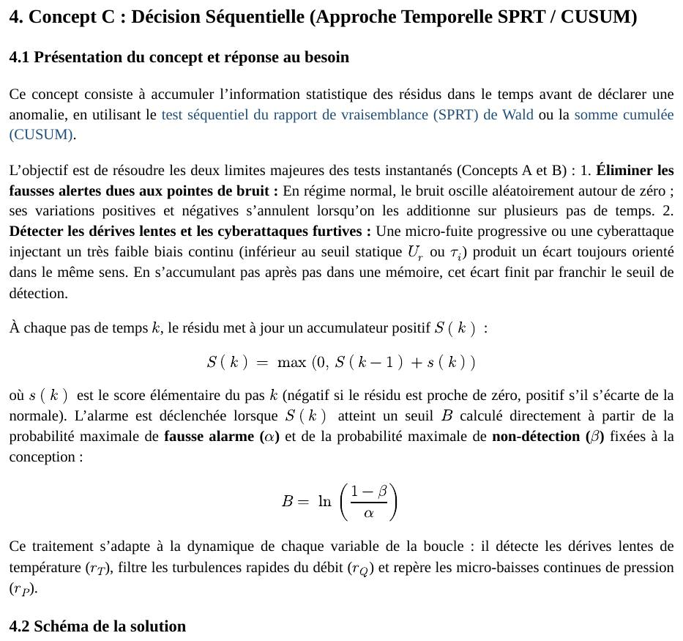
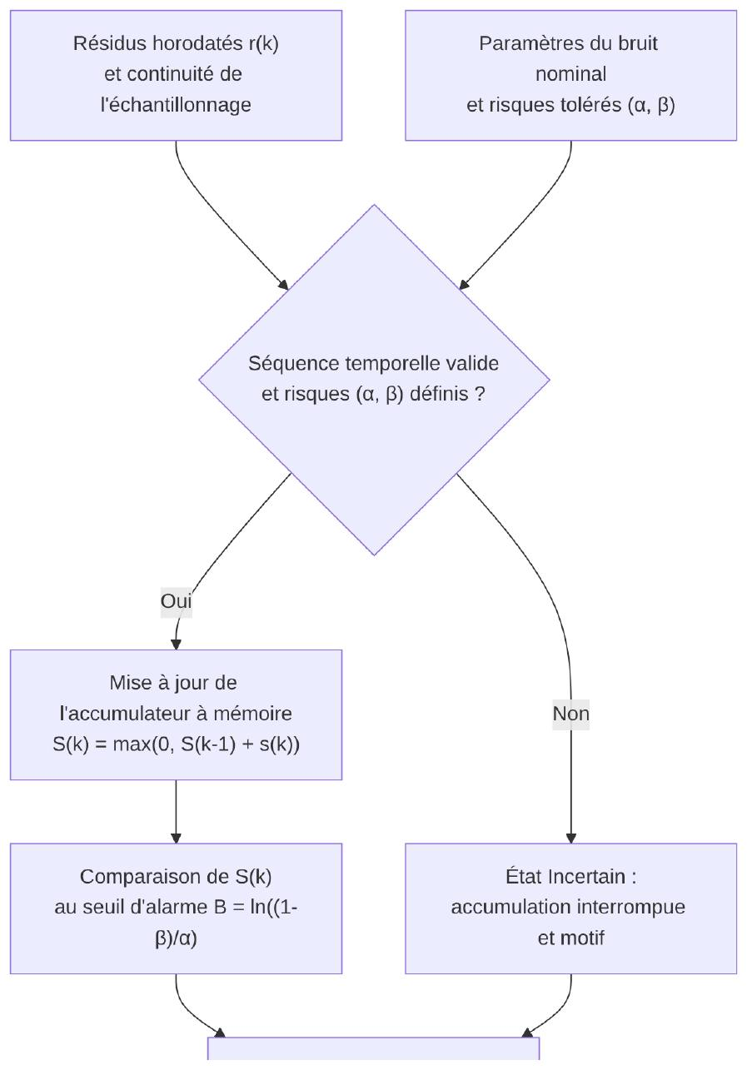
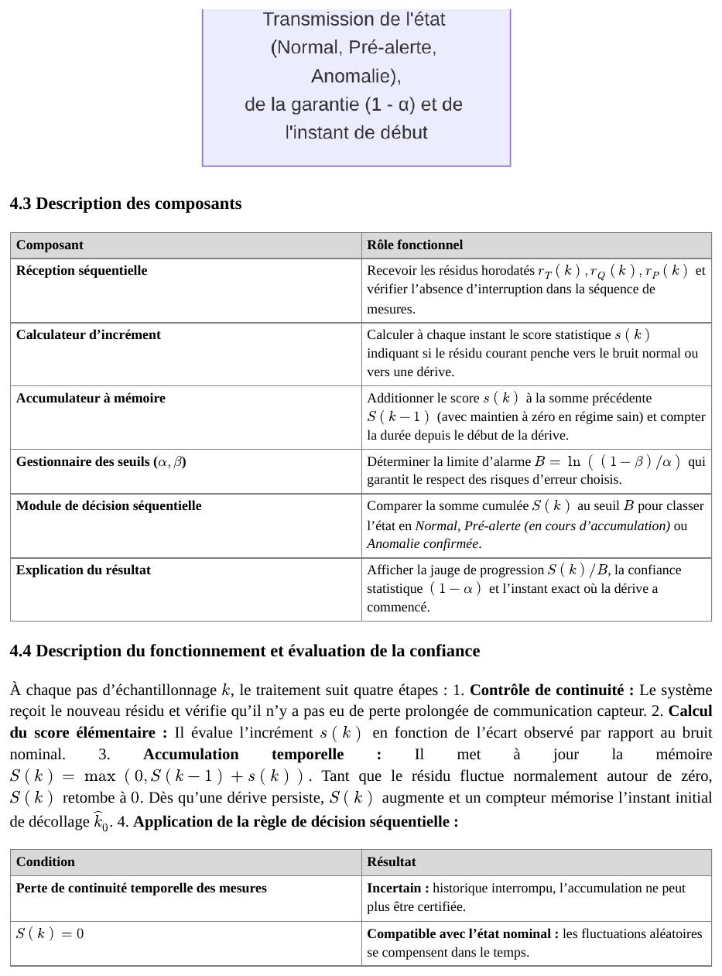
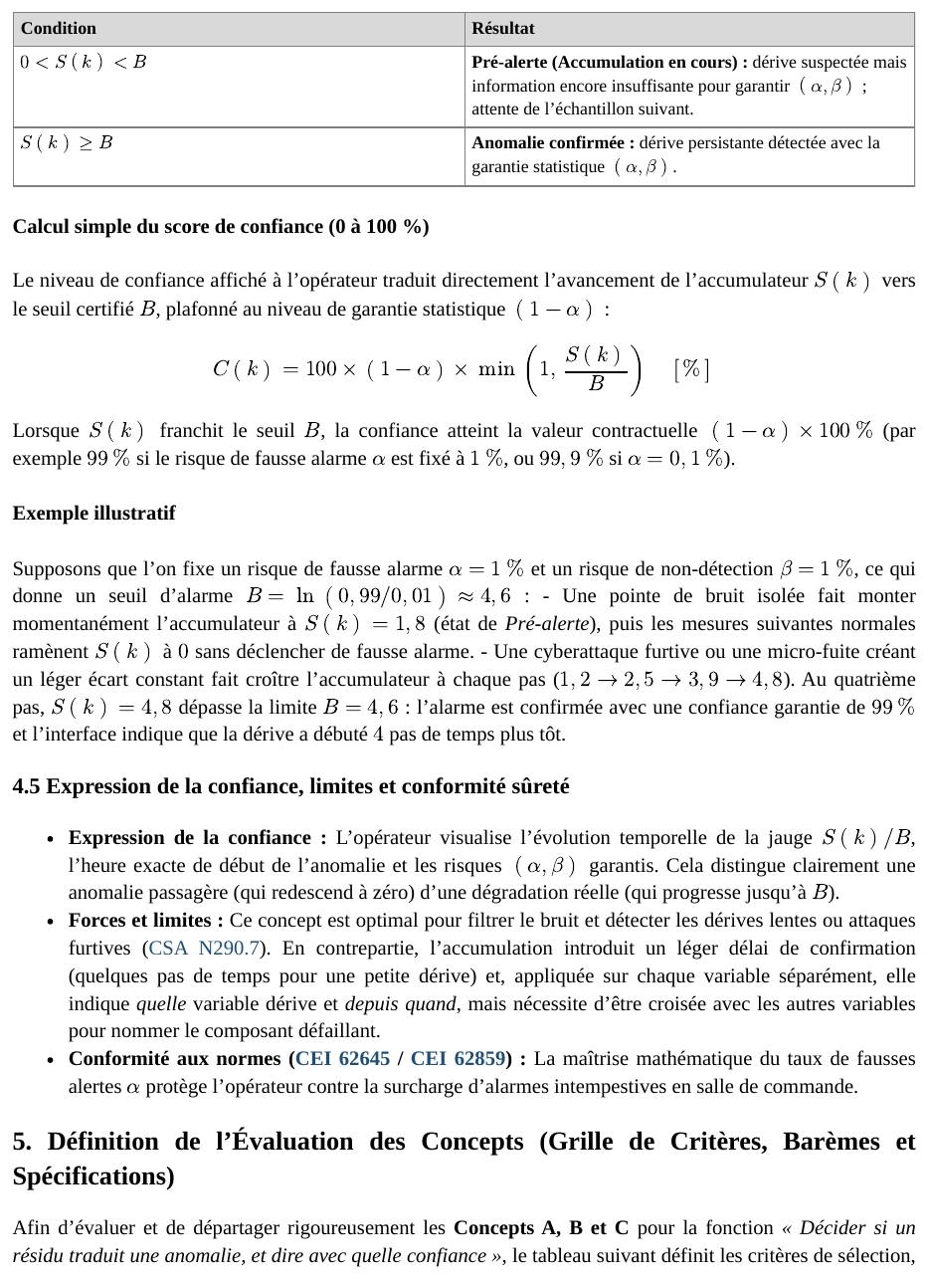
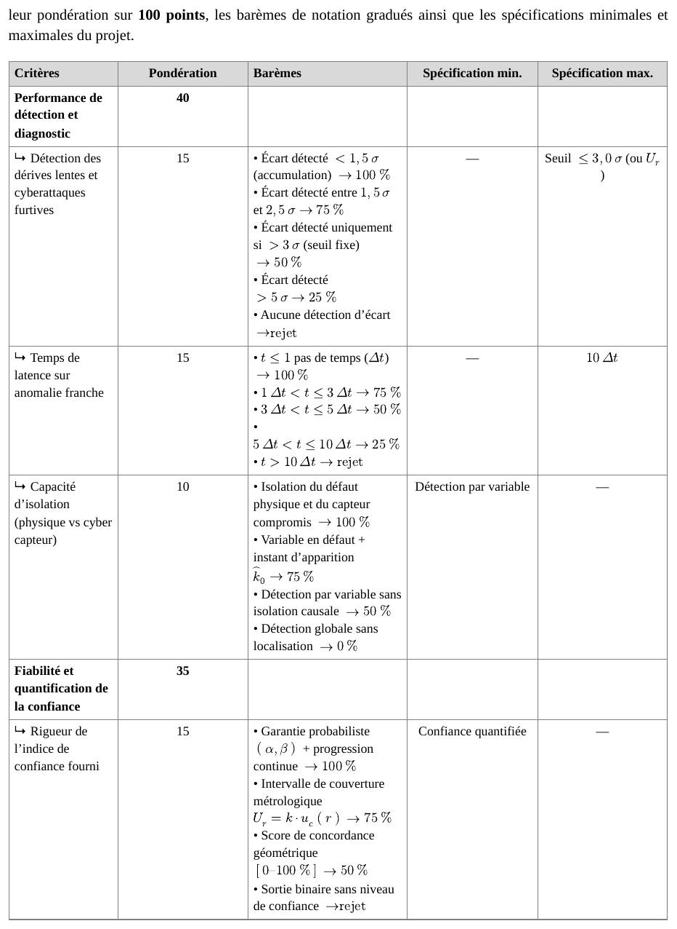
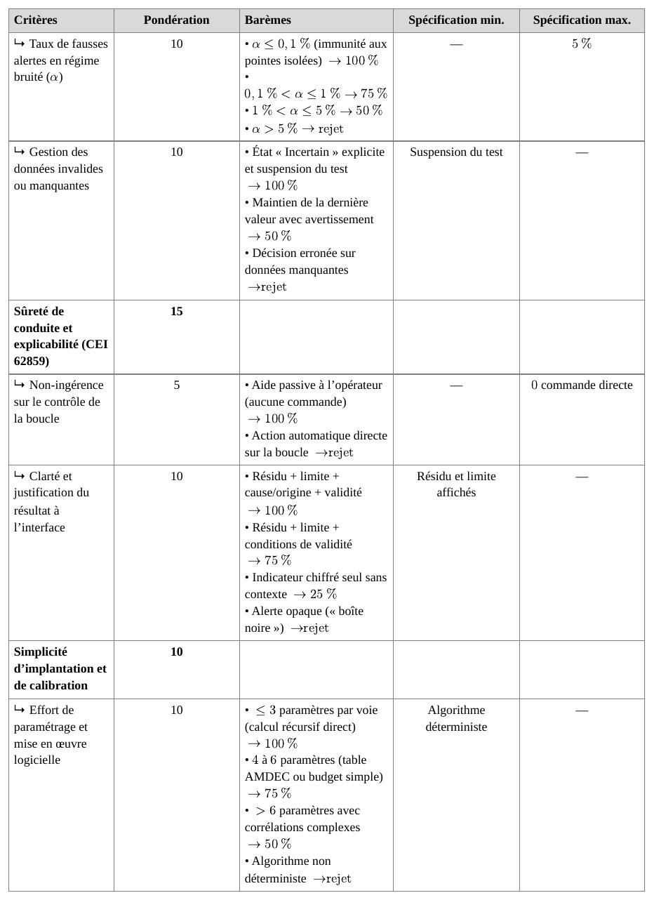
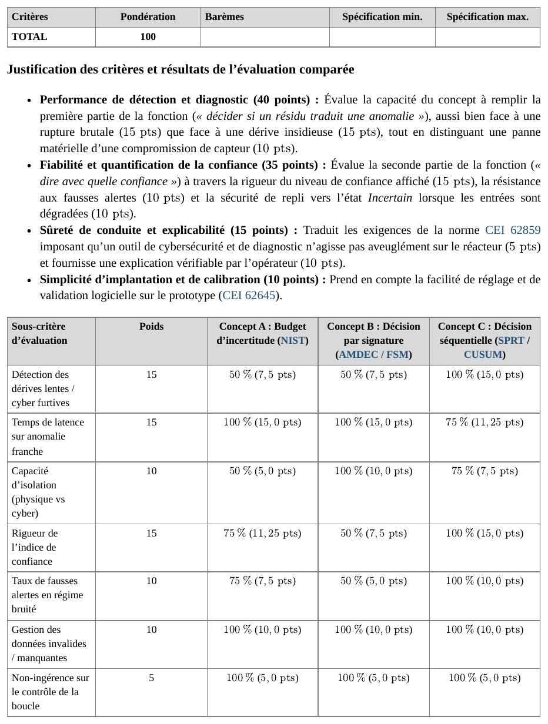
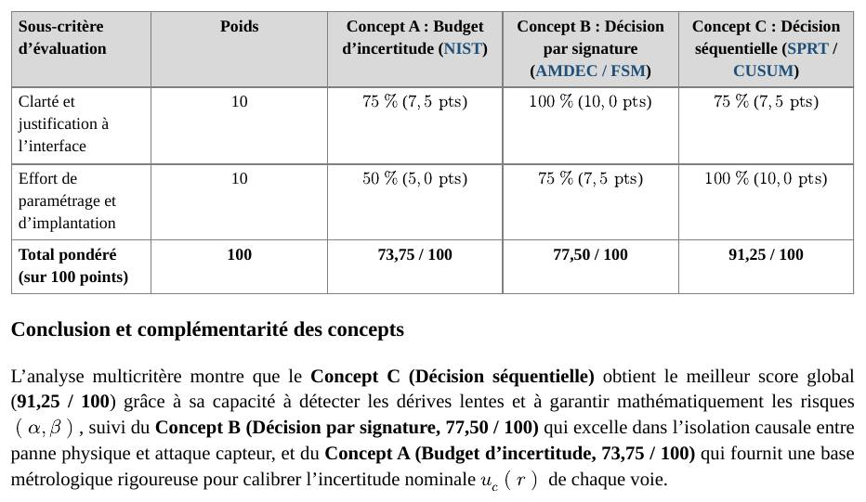

Document E.2. Matrice de décision (étape 5)
Fichier source : Etape_5_L7_Evaluation_remplie. 2 pages.
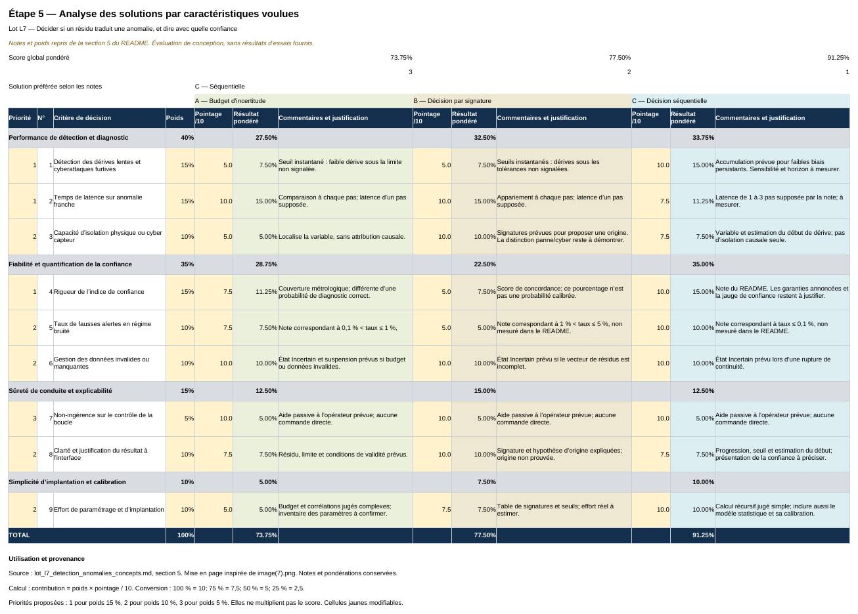
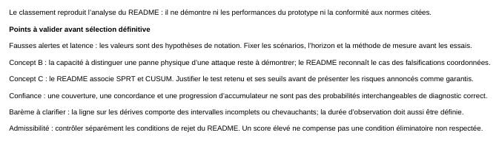

Annexe F. SS-5 : présenter à l’opérateur
Document F.1. Définition des concepts A et B, spécifications et grille (étapes 2 à 4)
Fichier source : SS5_concepts. 9 pages.
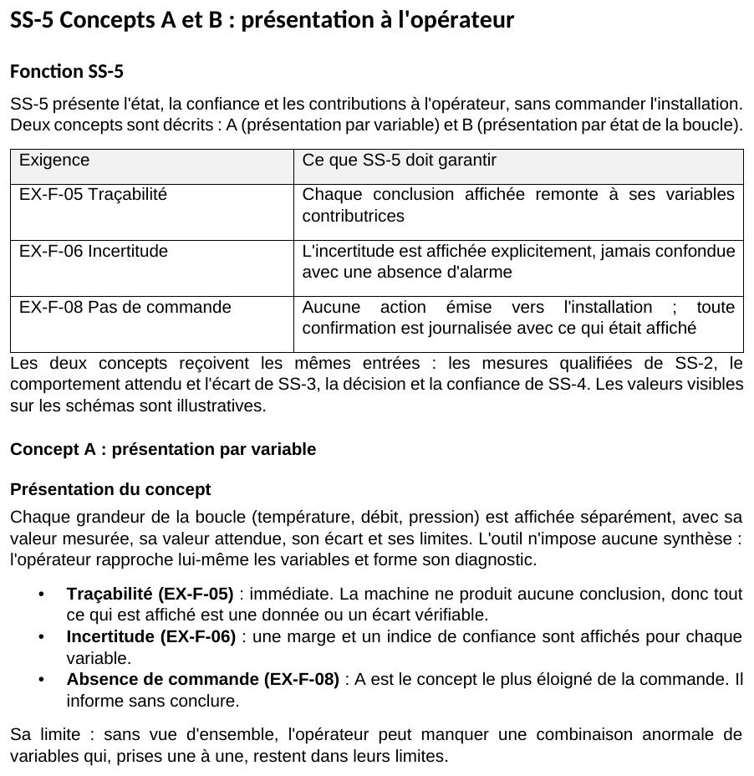
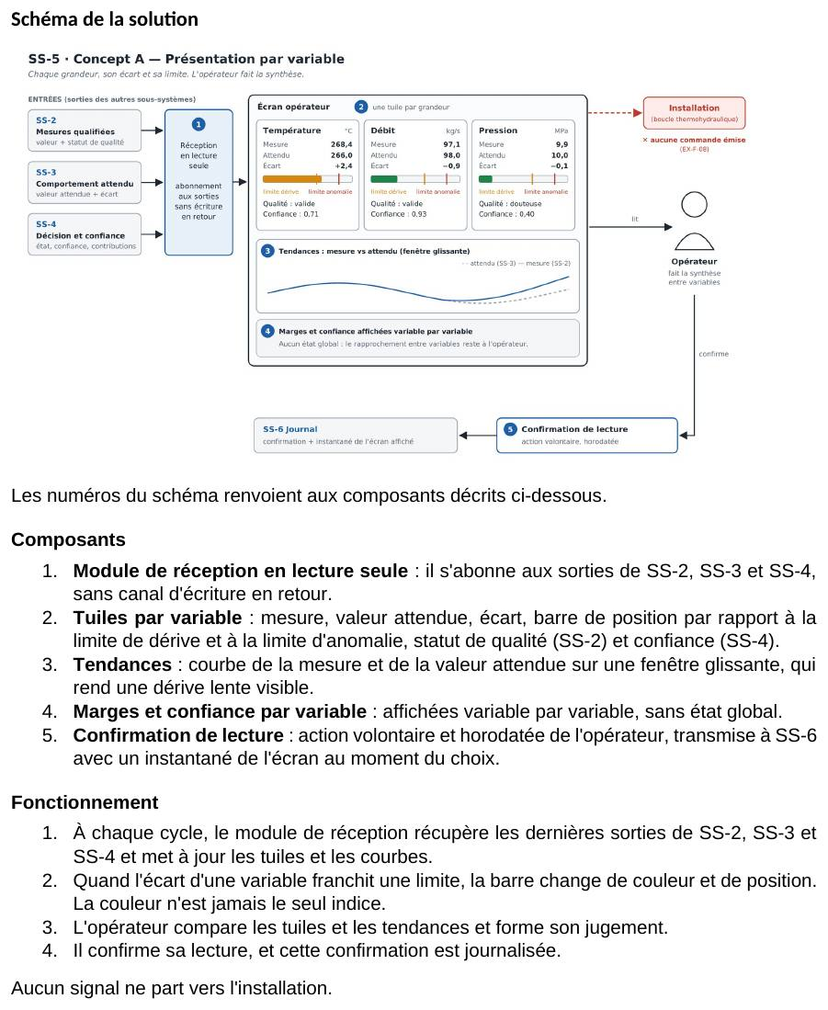
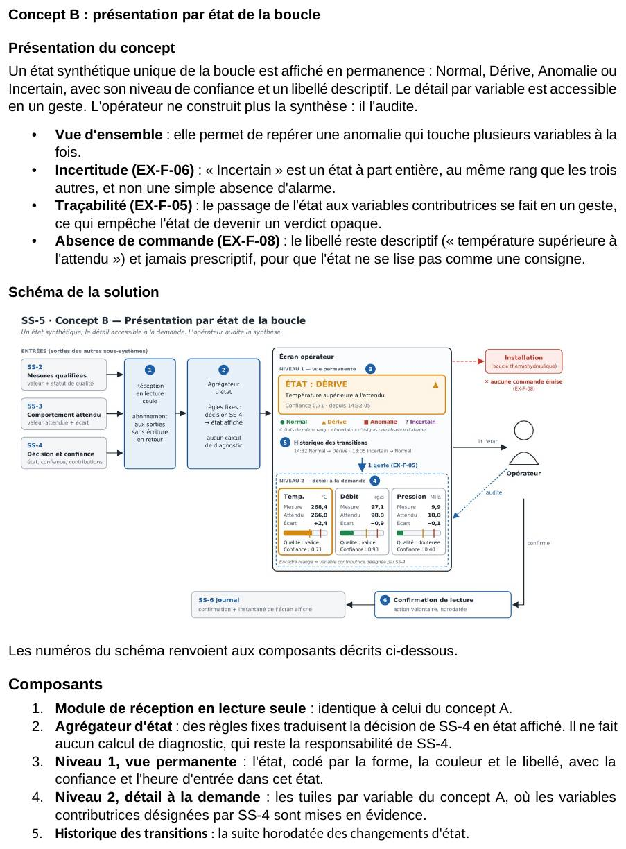
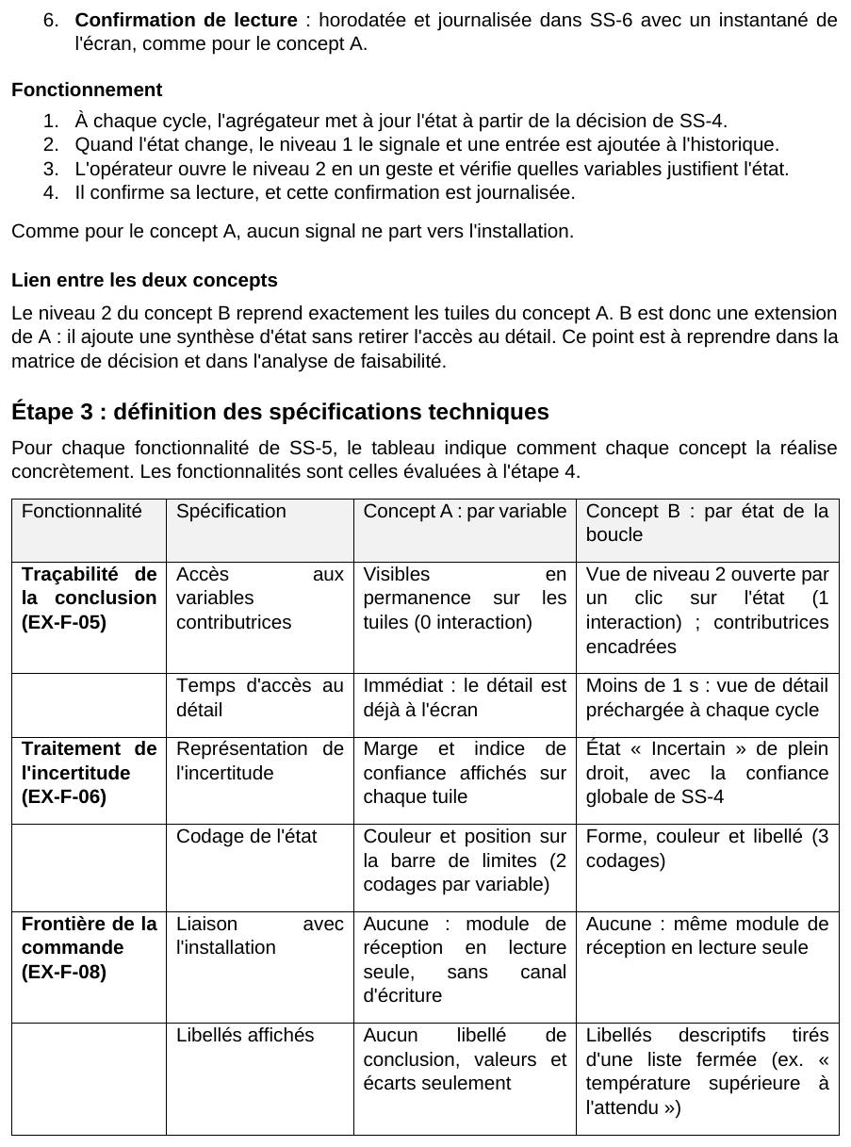
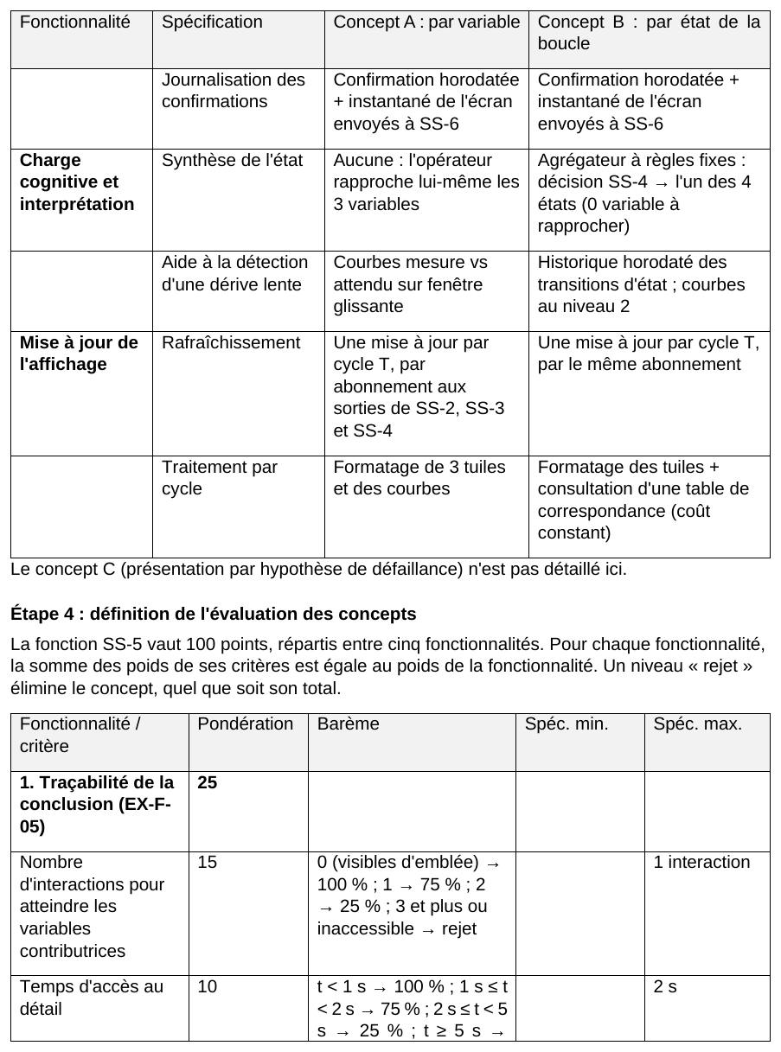
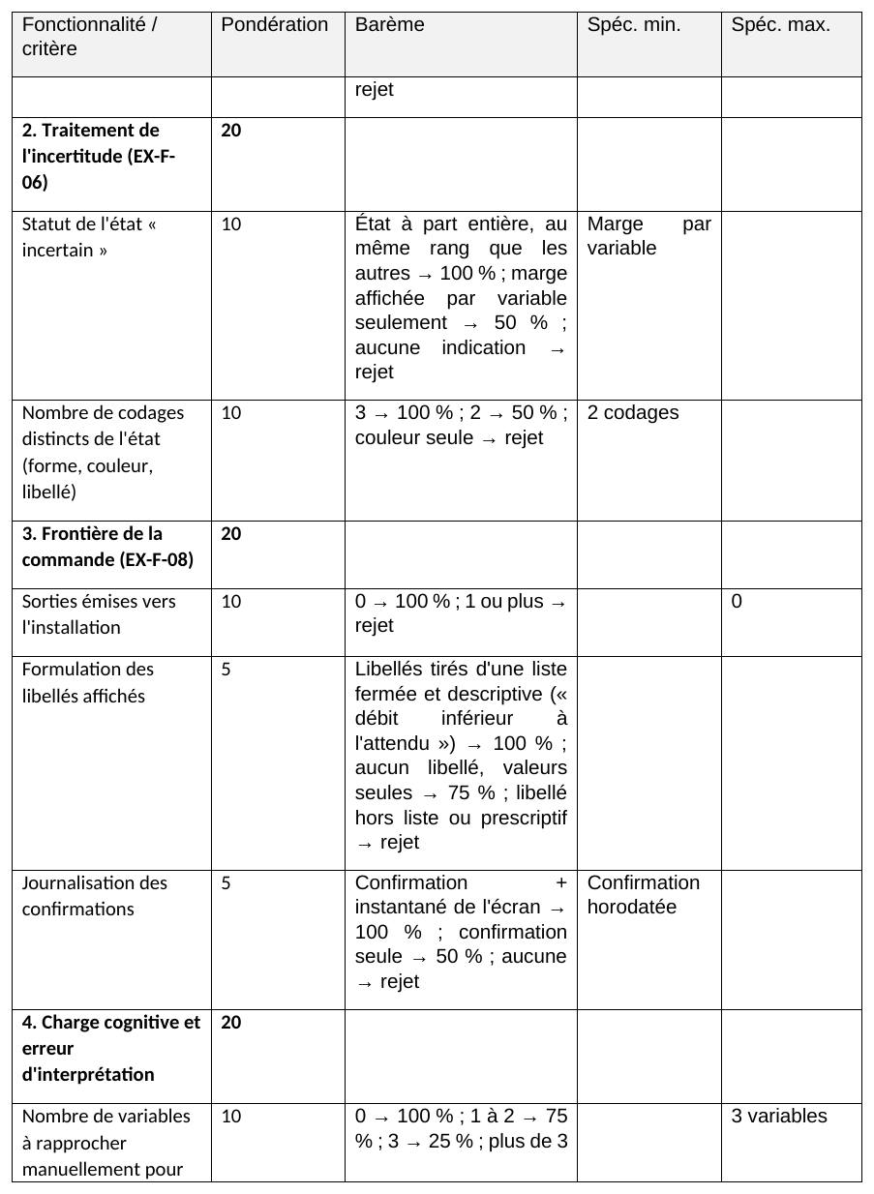
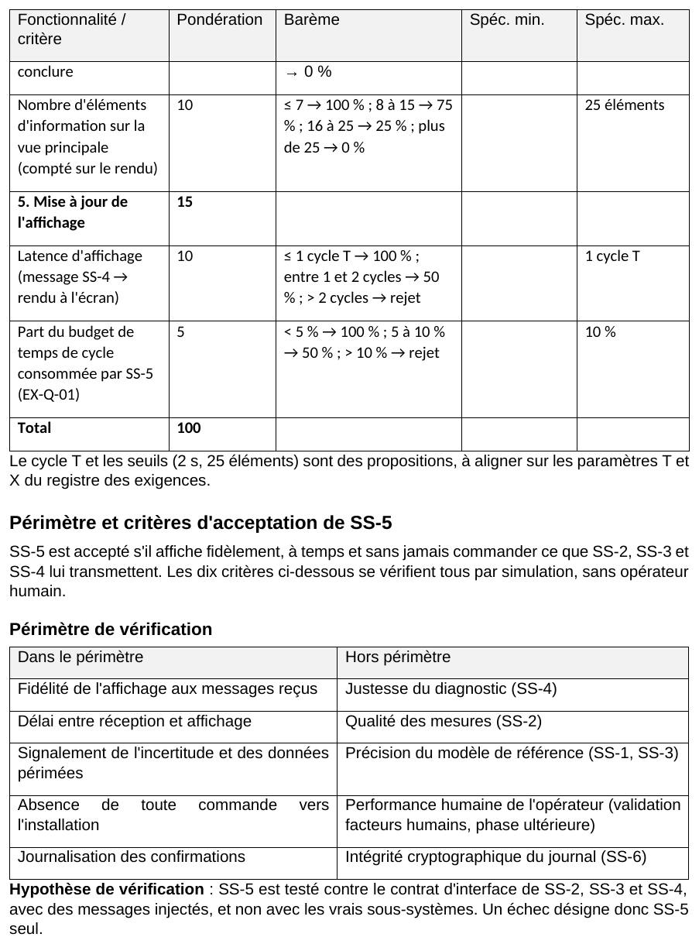
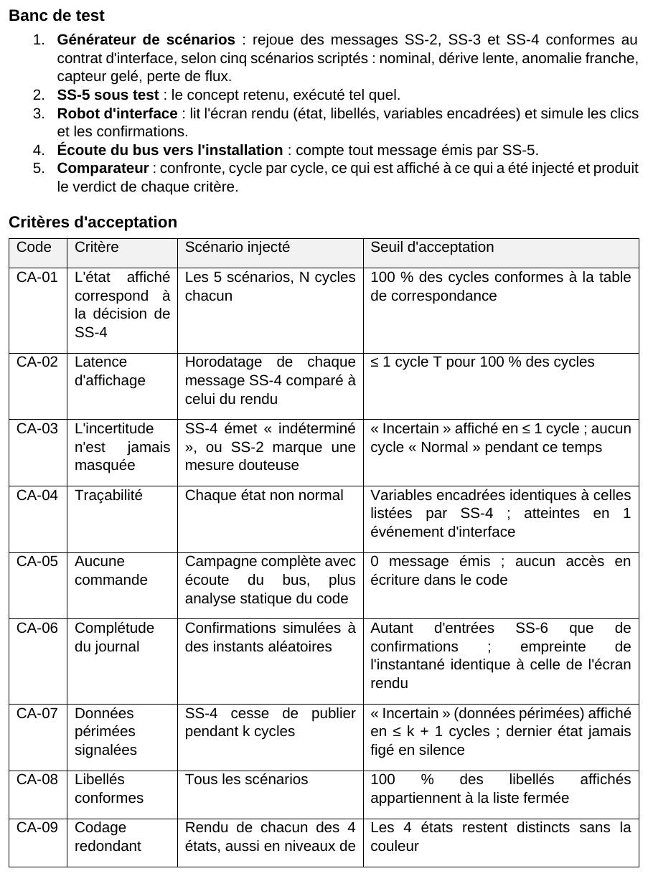
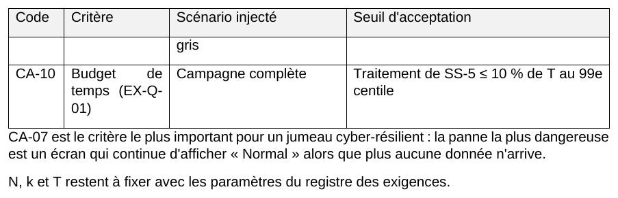

Document F.2. Définition du concept C
Fichier source : SS5-ConceptC_Presentation-par-hypothese-de-defaillance. 5 pages.
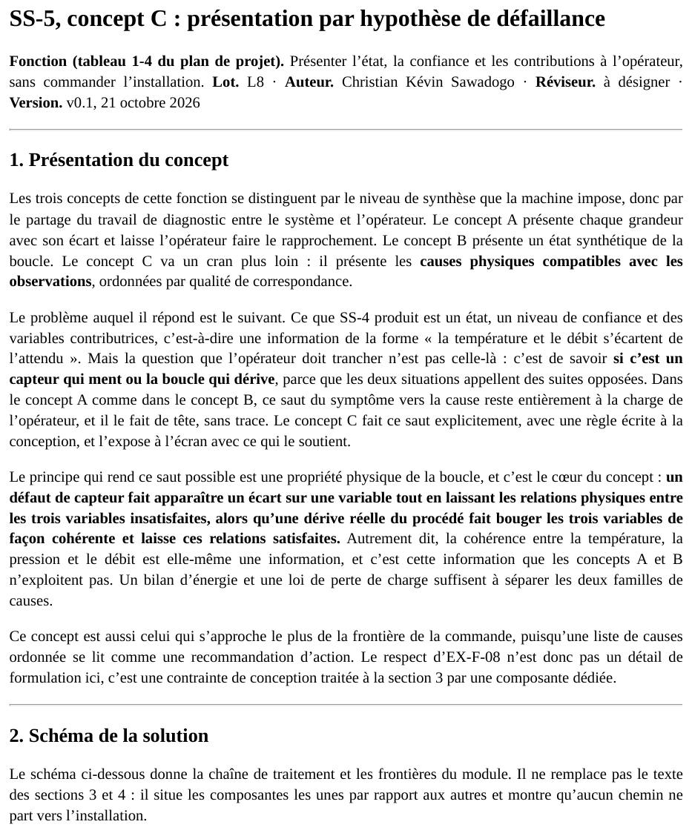
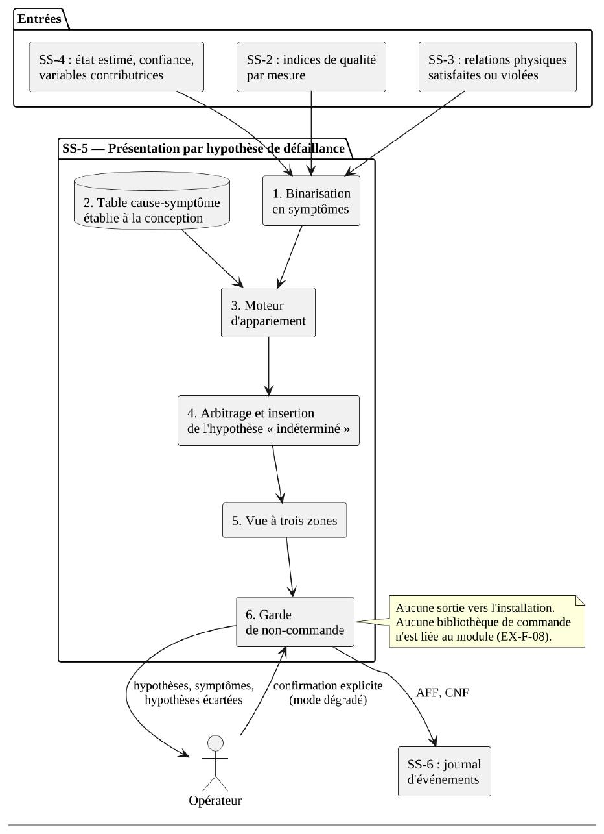
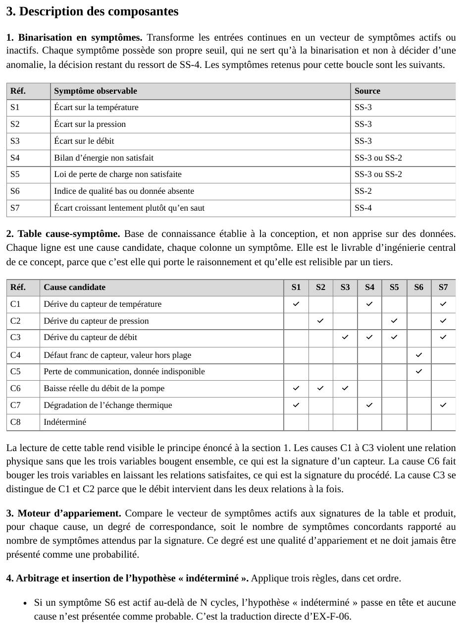
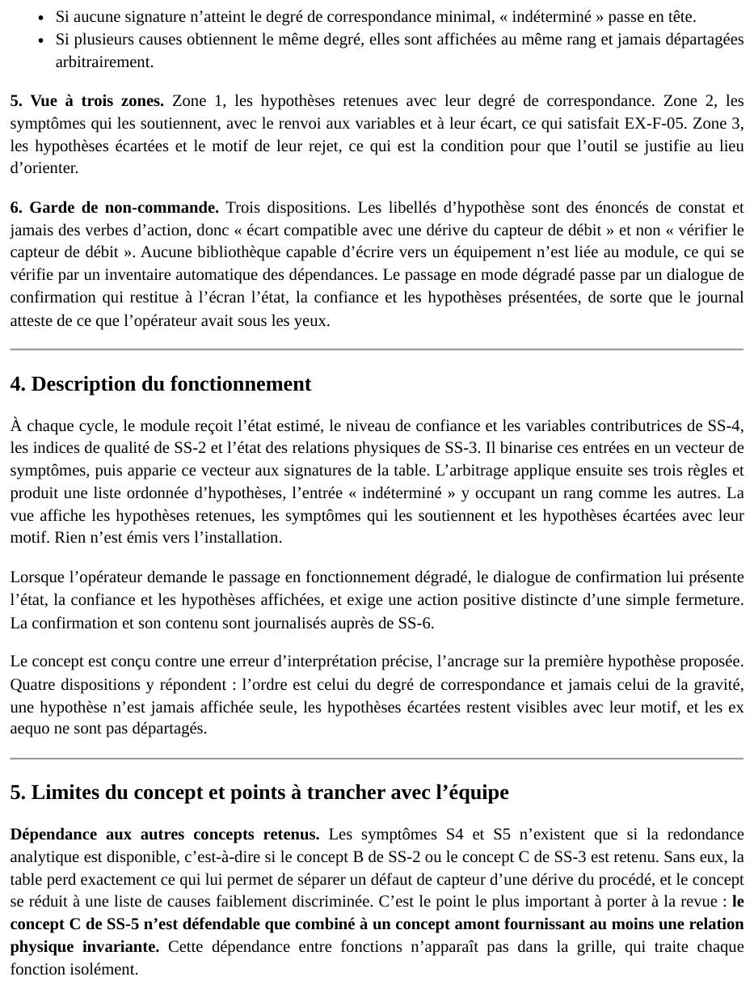
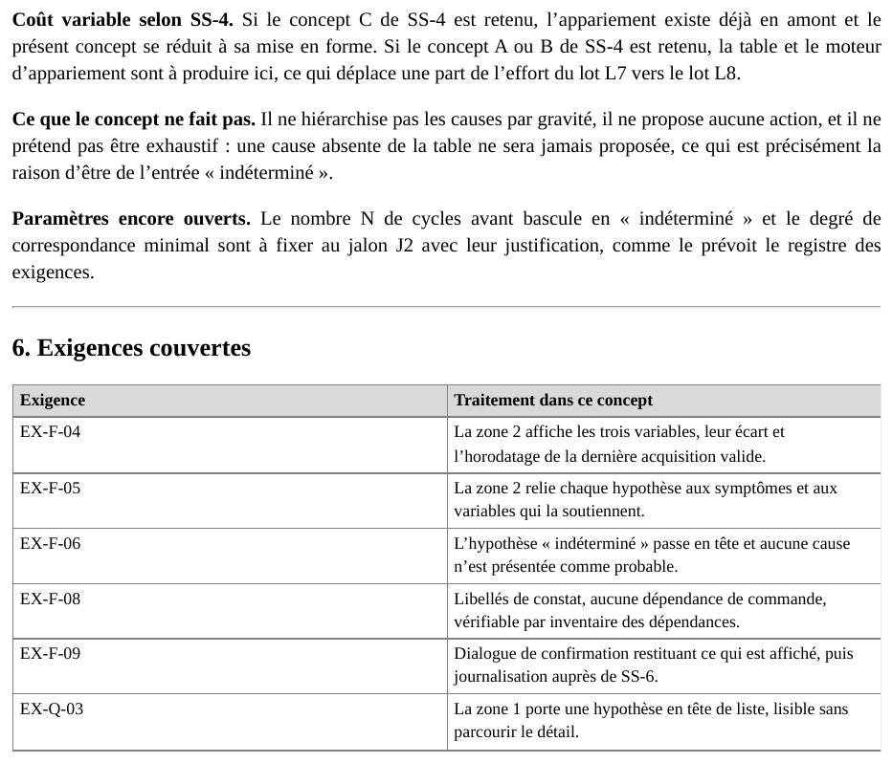

Document F.3. Spécifications techniques du concept C
Fichier source : SS5-ConceptC_Specifications-techniques. 4 pages.
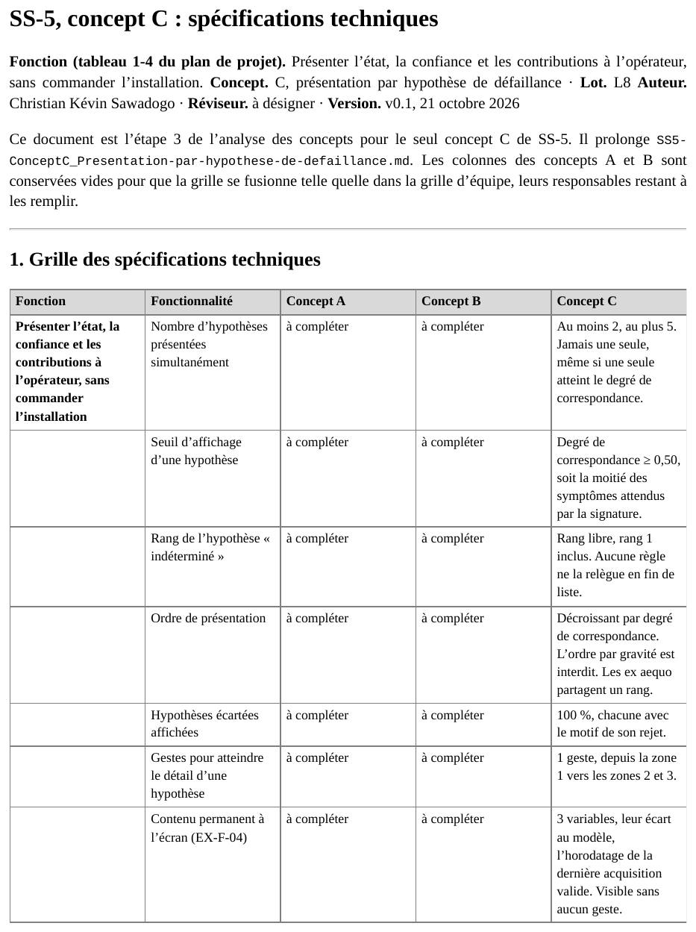
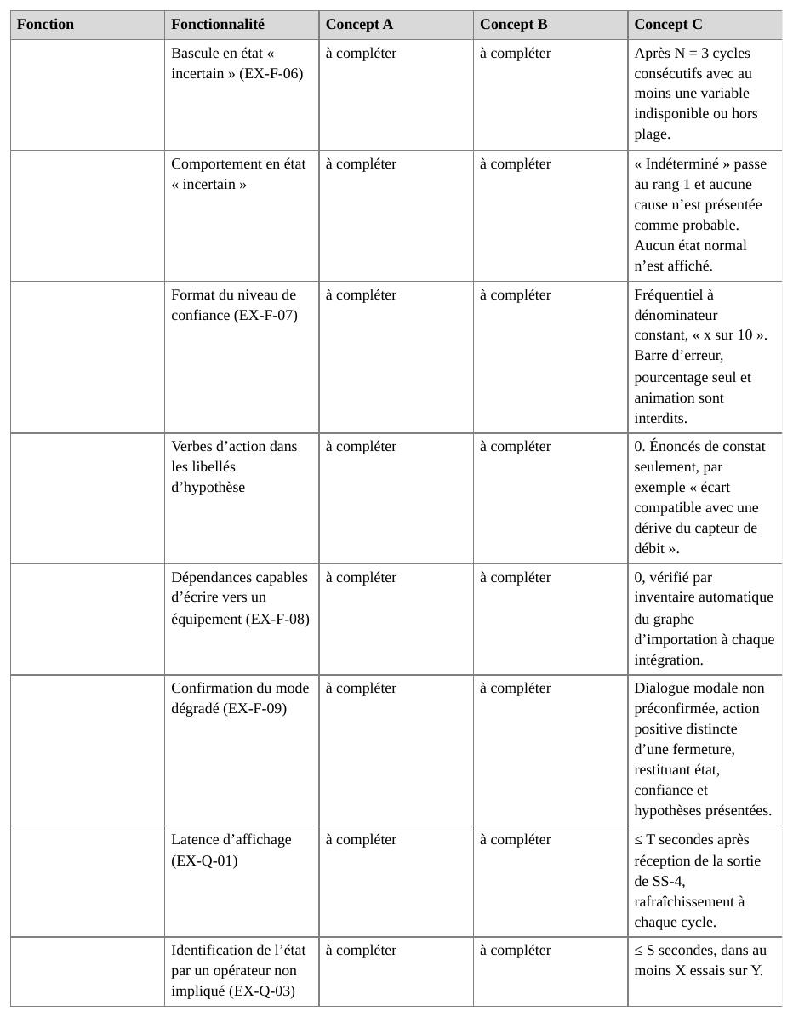
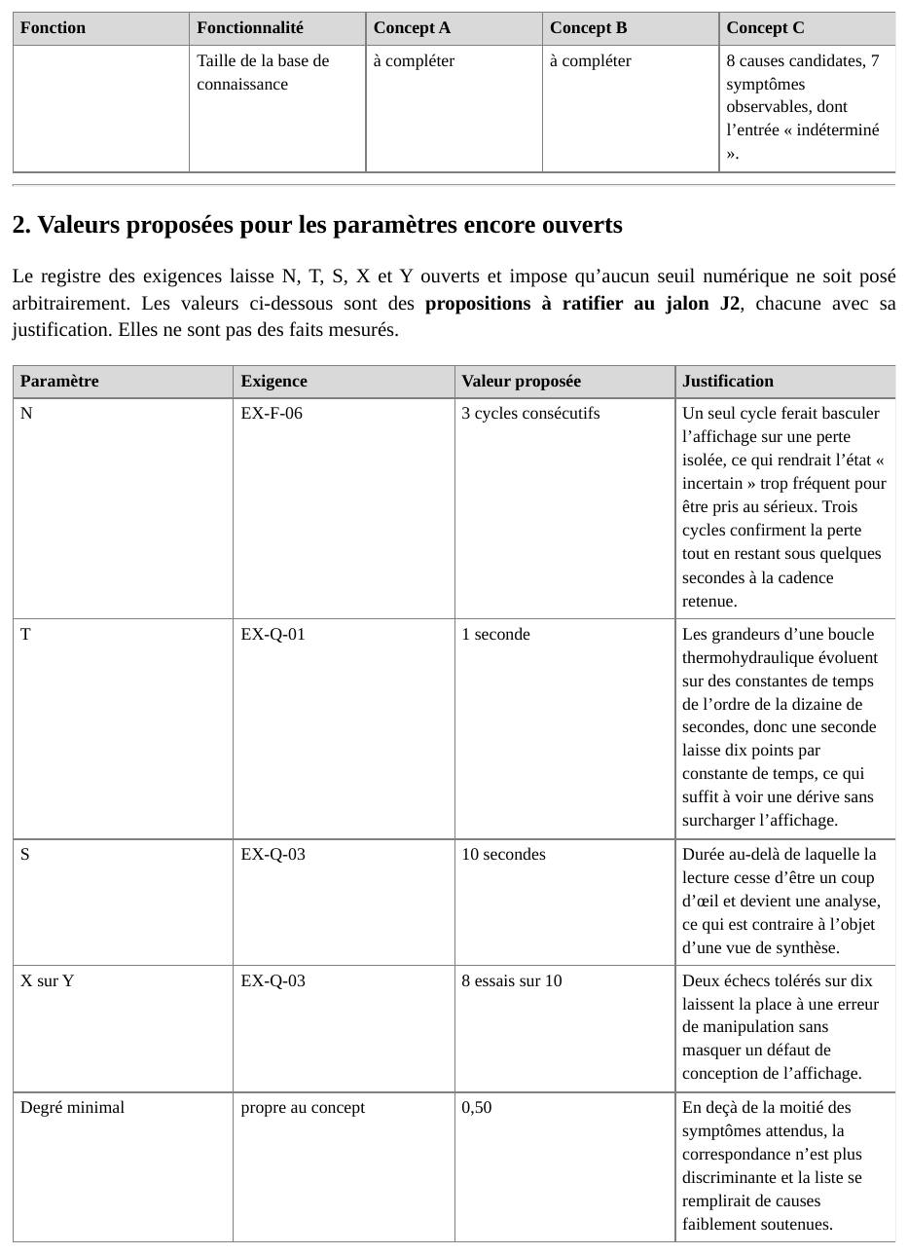
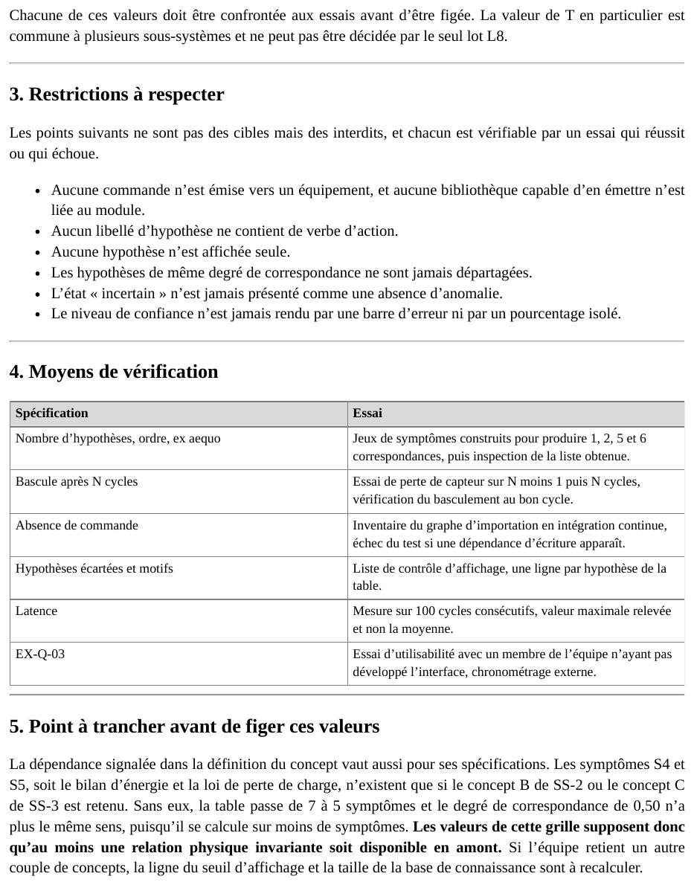

Document F.4. Matrice de décision (étape 5)
Fichier source : grille_decision_SS5. 1 page.
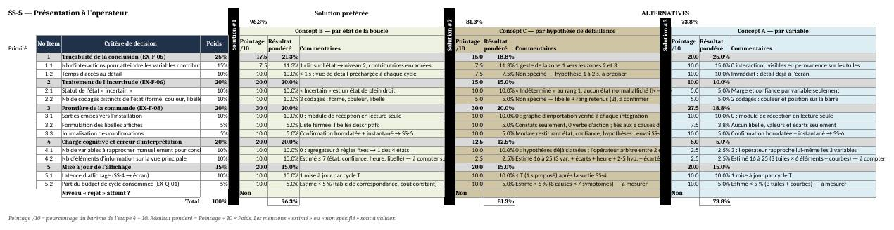

Annexe G. SS-6 : journaliser et protéger
Document G.1. Définition du concept A
Fichier source : SS6-ConceptA_Journal-d-evenements. 4 pages.
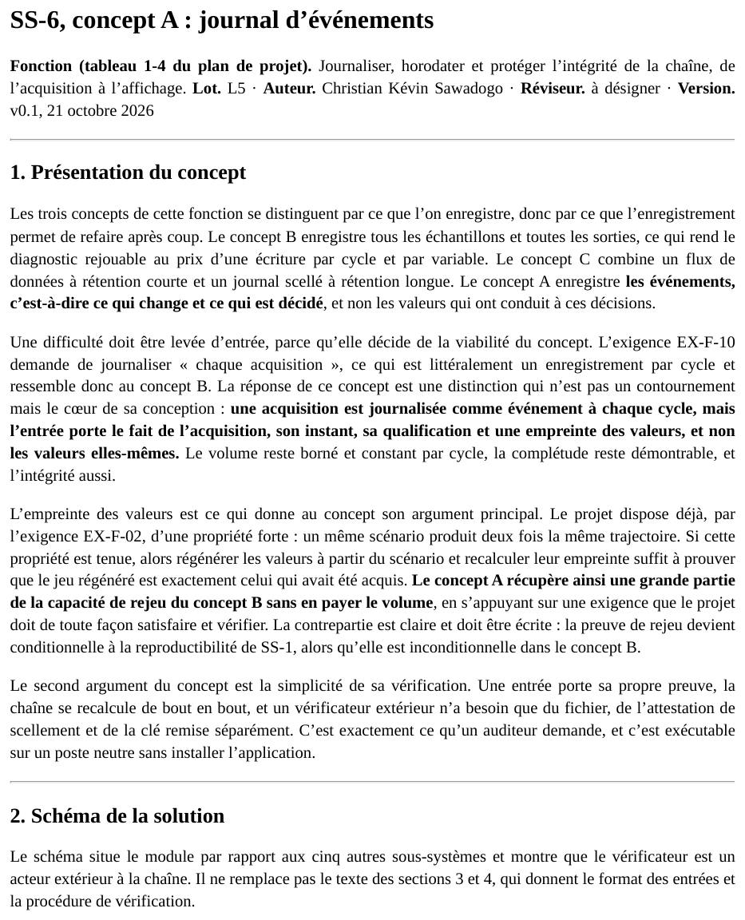
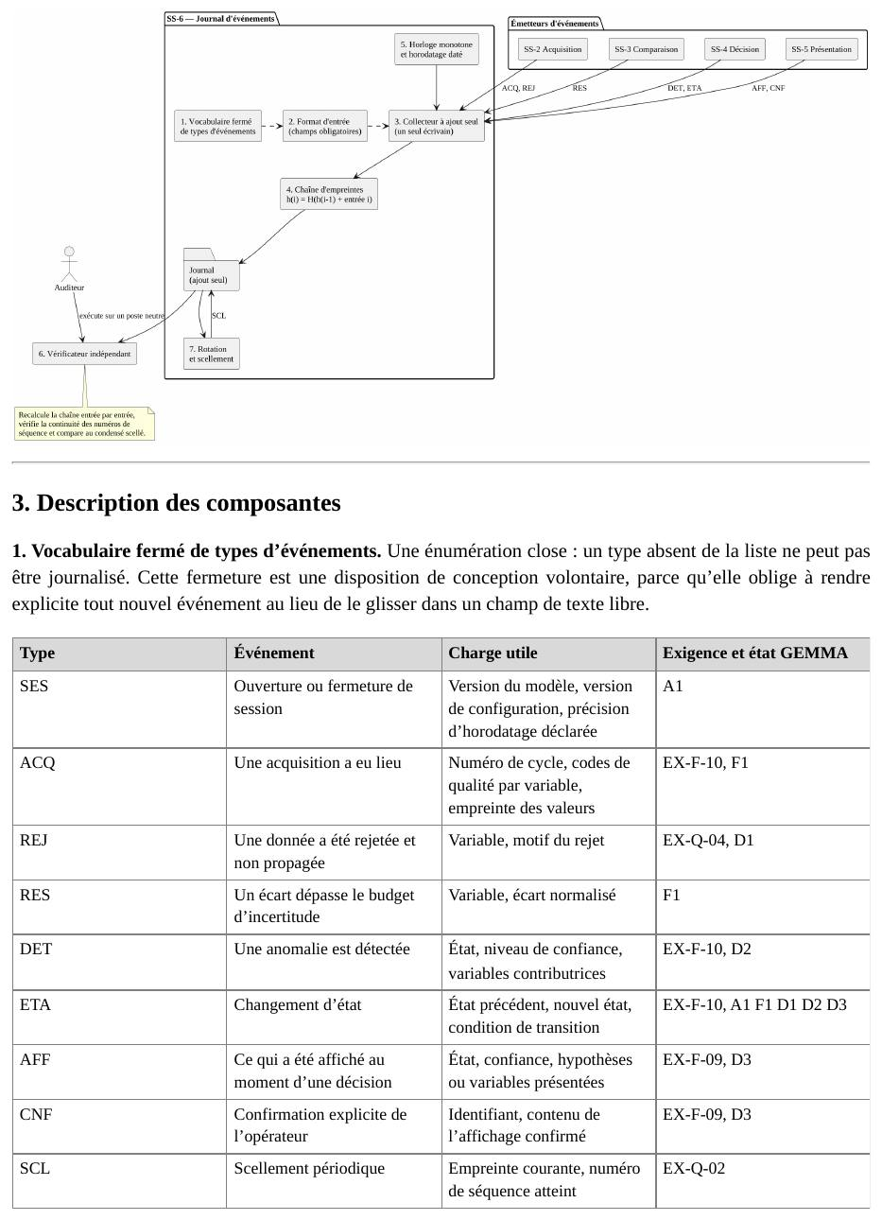
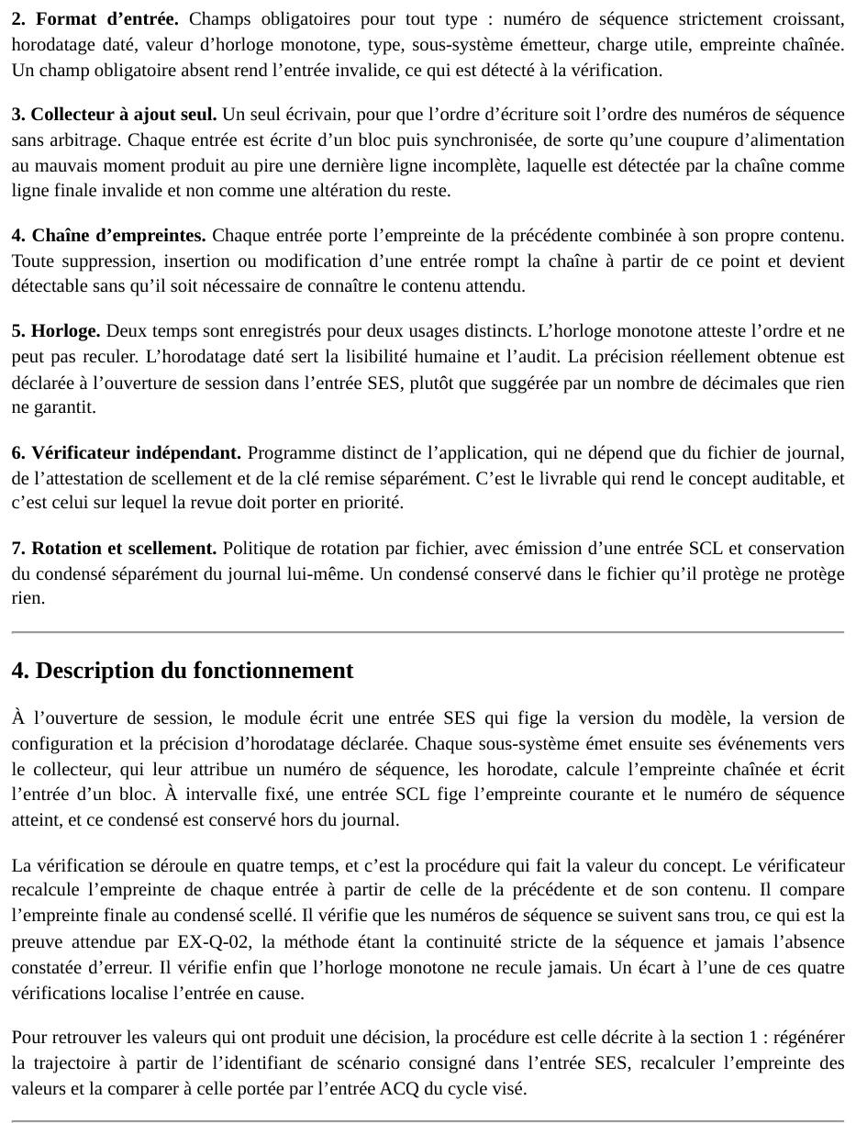
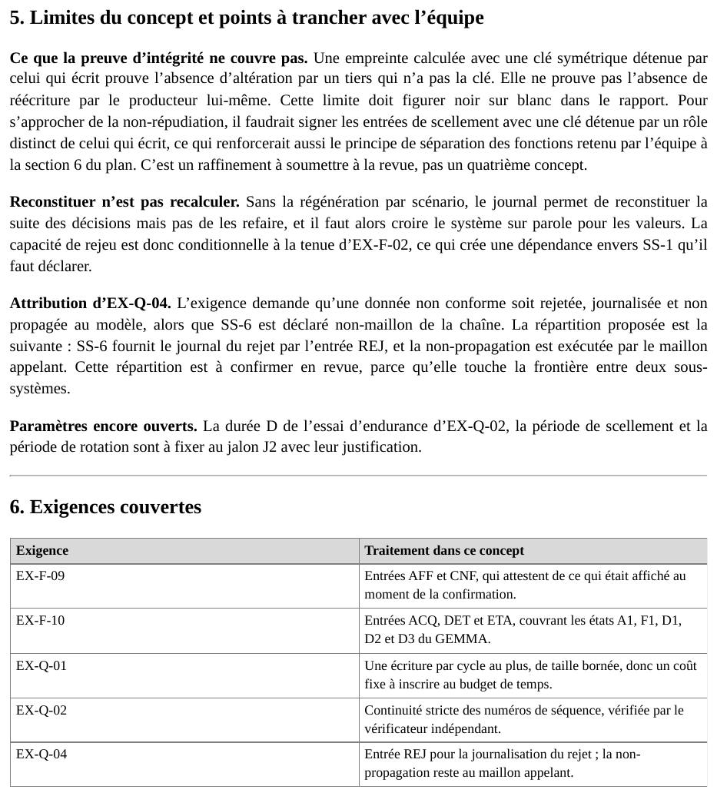

Document G.2. Spécifications techniques du concept A
Fichier source : SS6-ConceptA_Specifications-techniques. 5 pages.
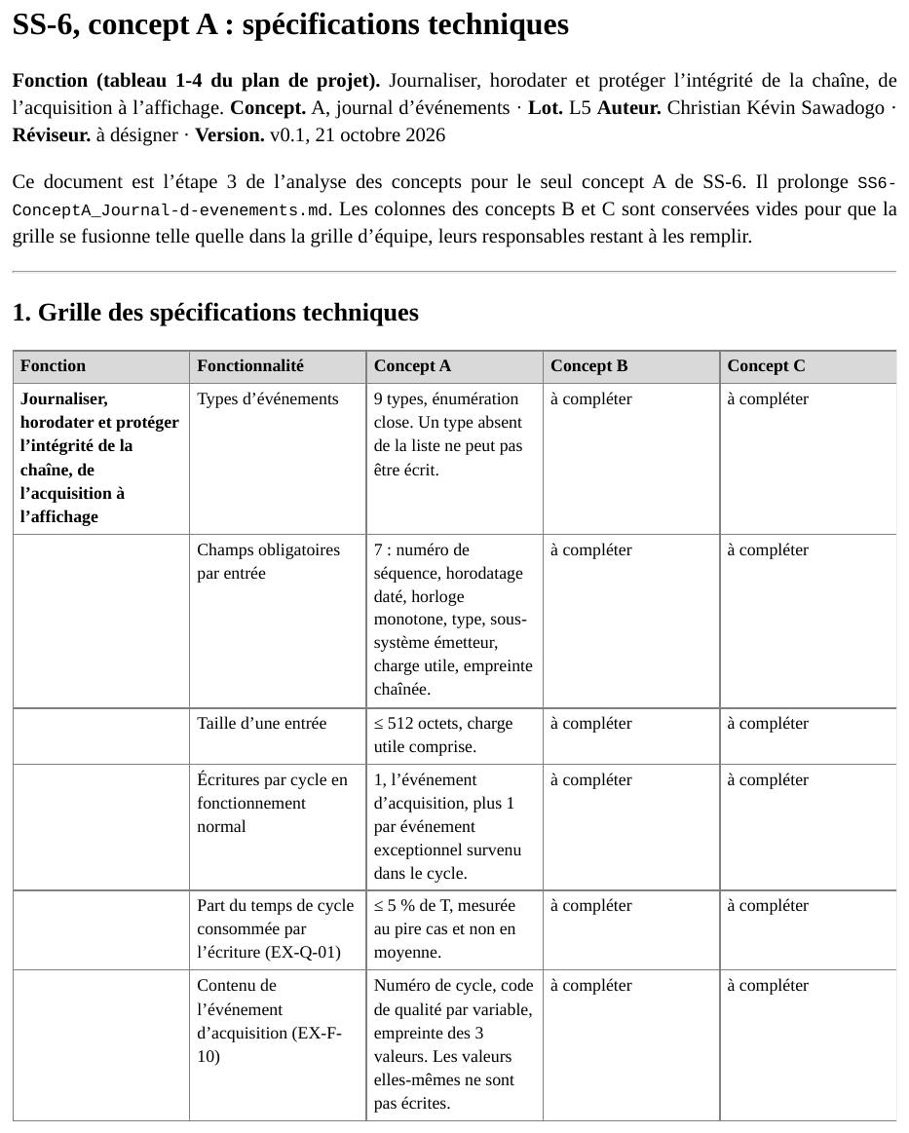
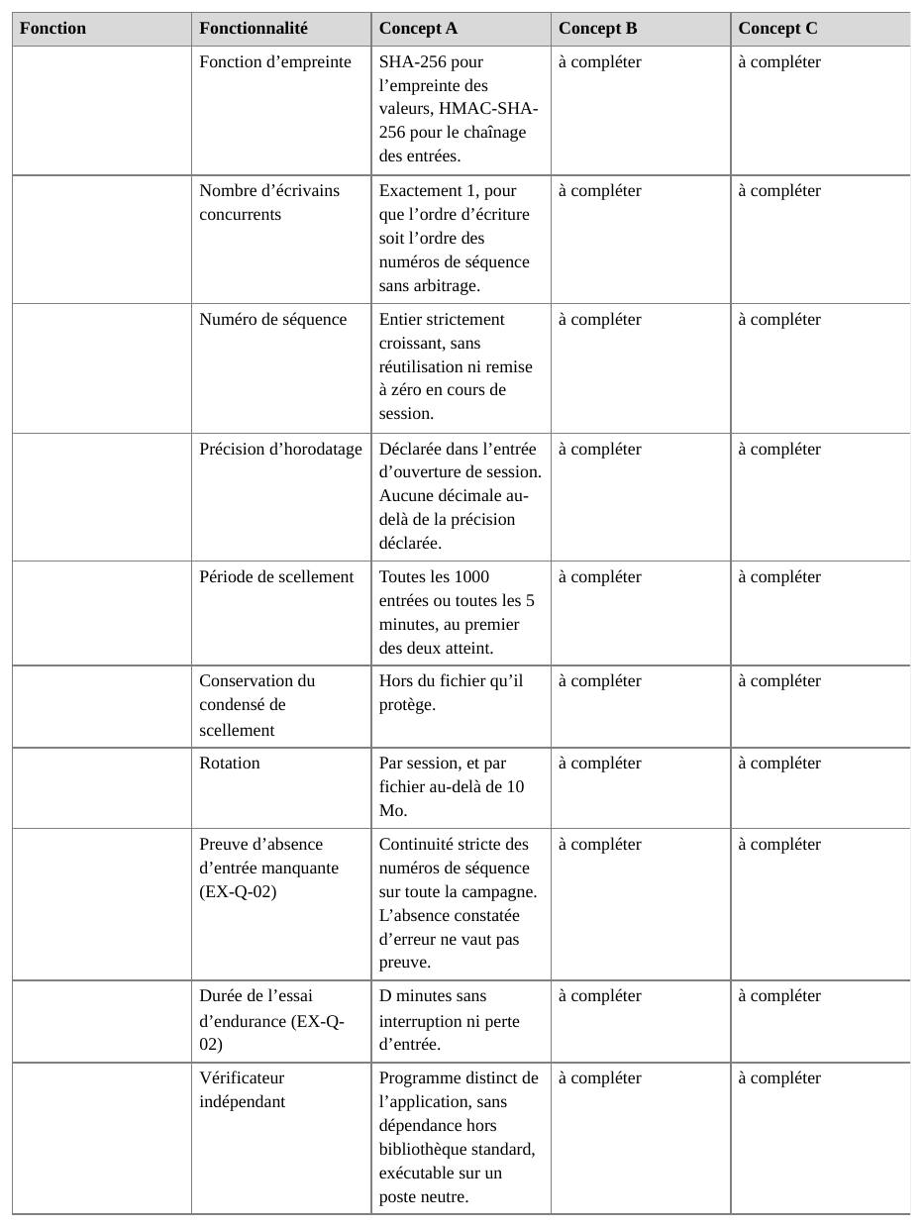
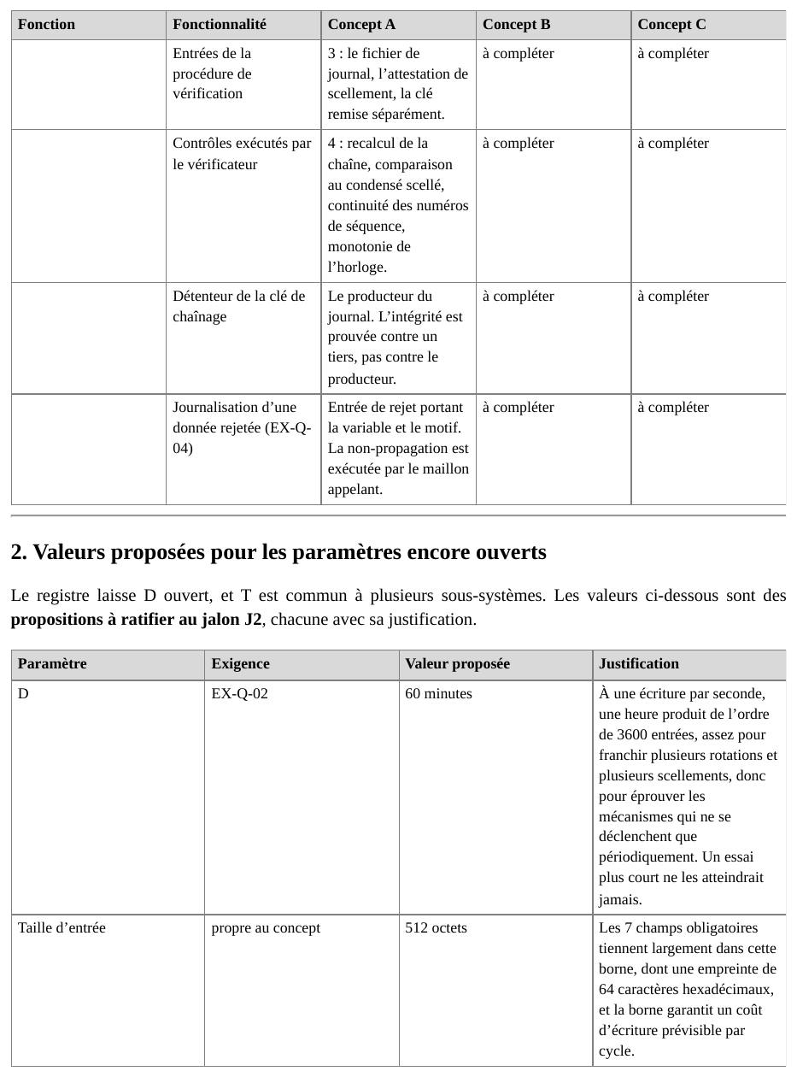
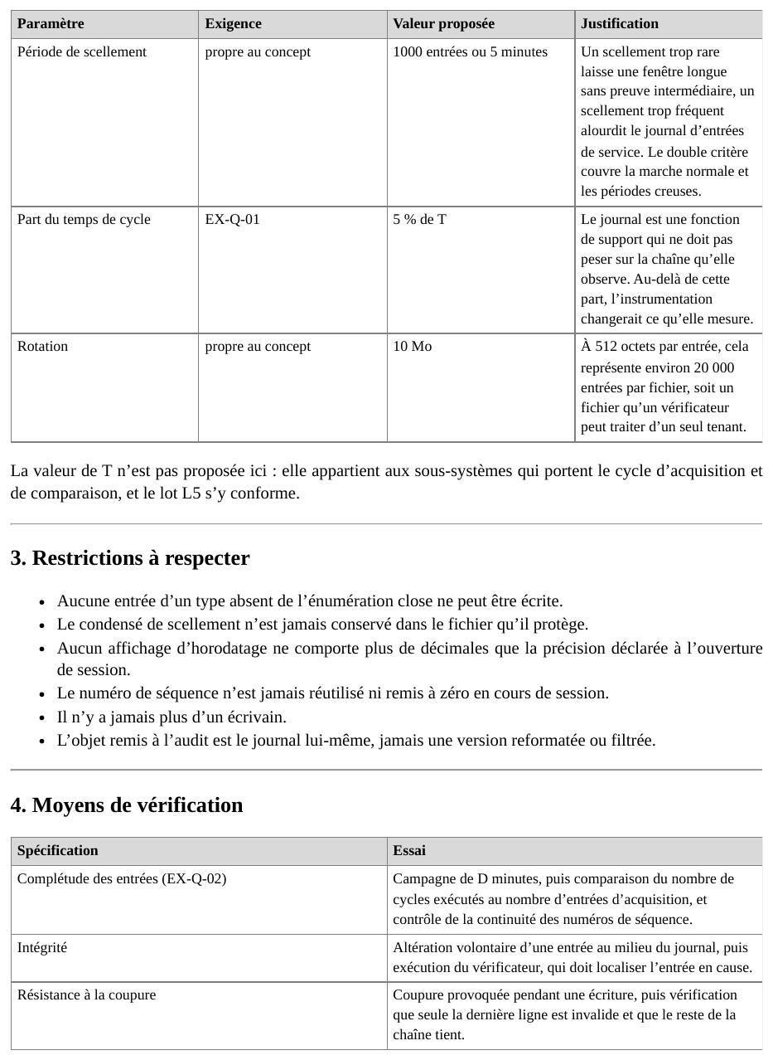
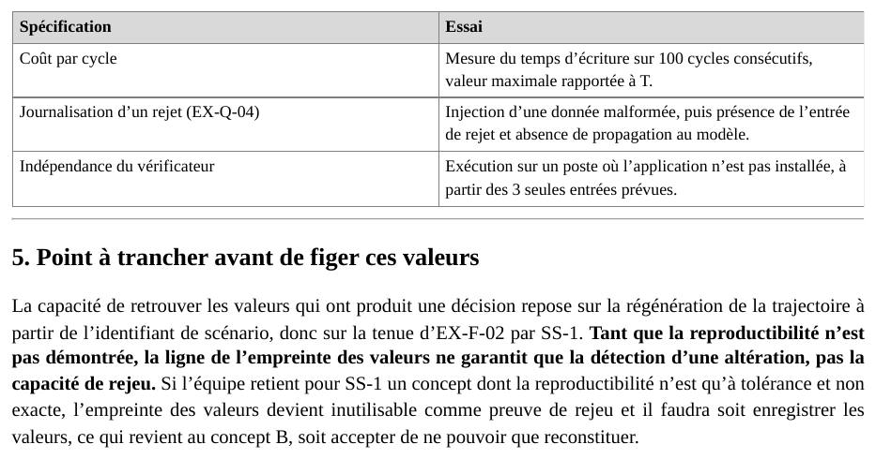

Document G.3. Analyse quantitative des concepts B et C
Fichier source : analyse quantitatif_SS-6 – Analyse des concepts. 3 pages.
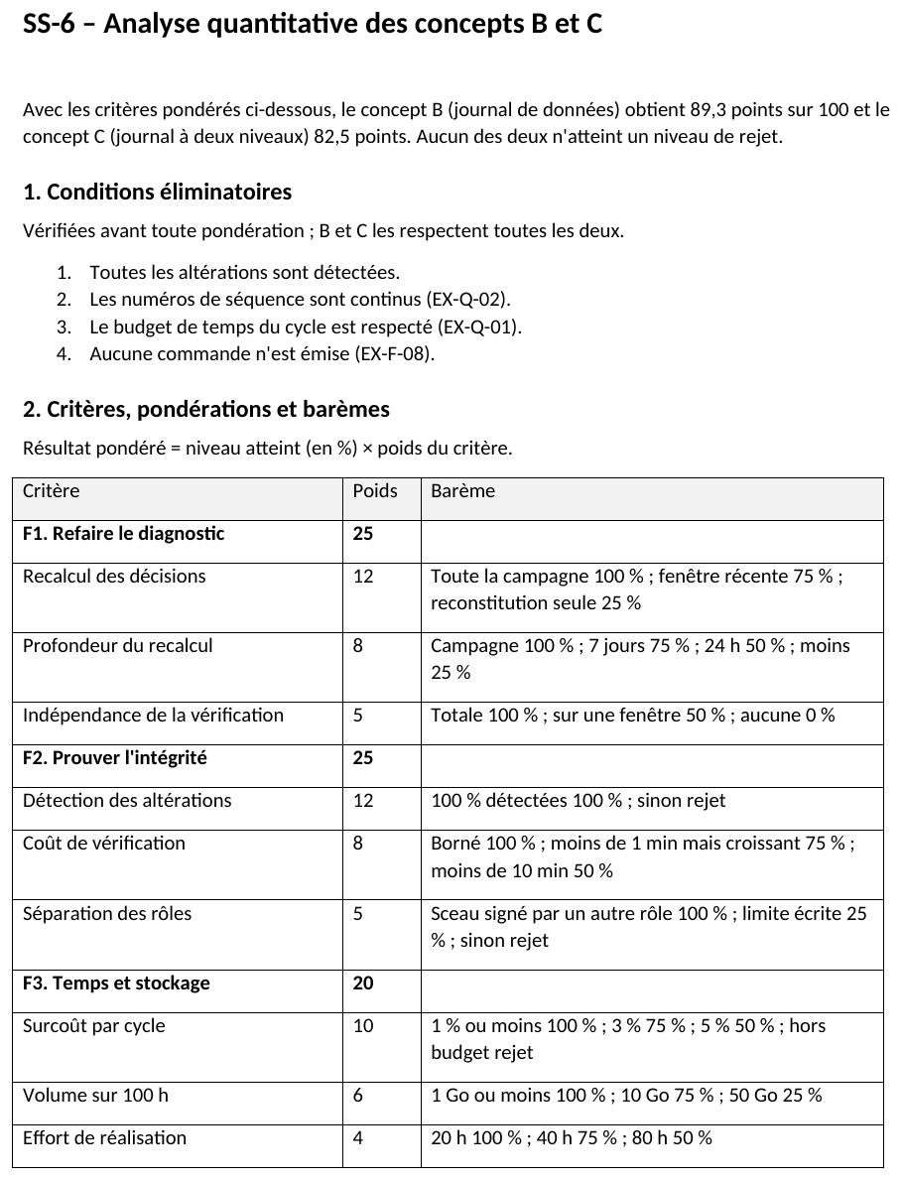
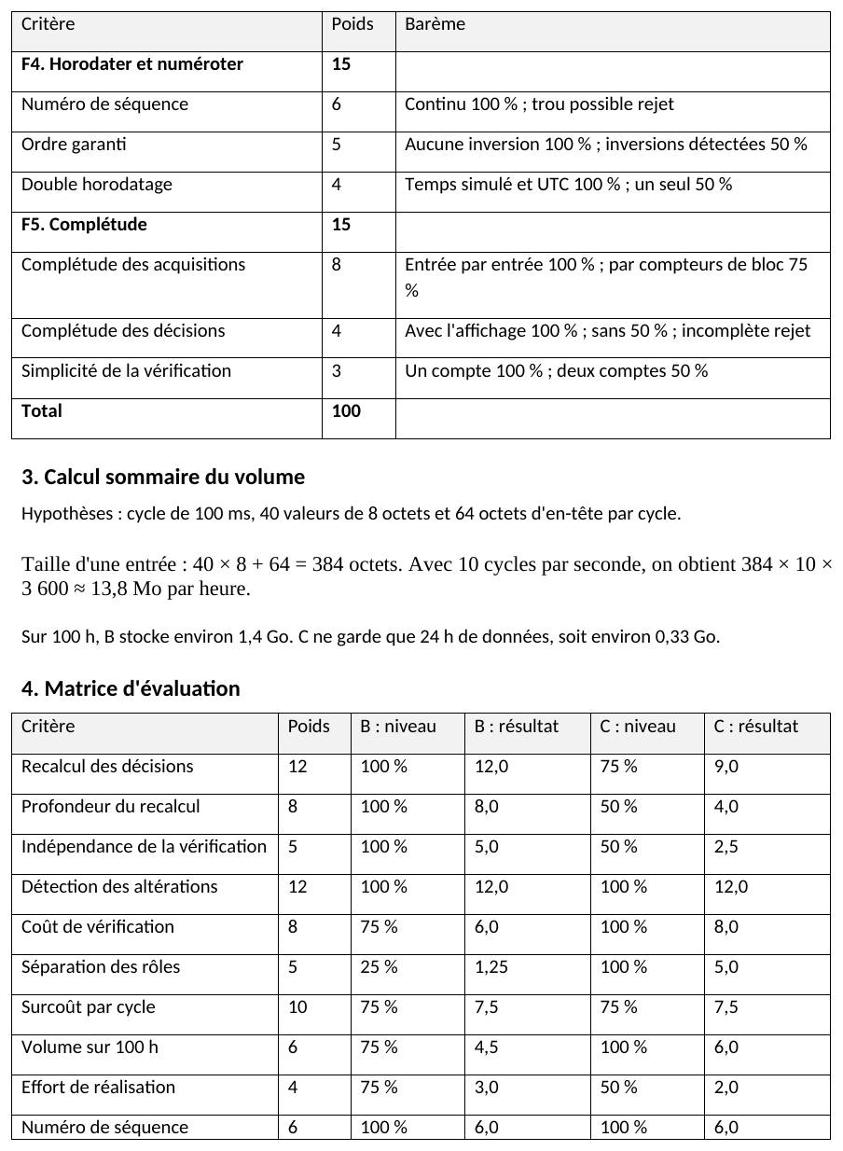
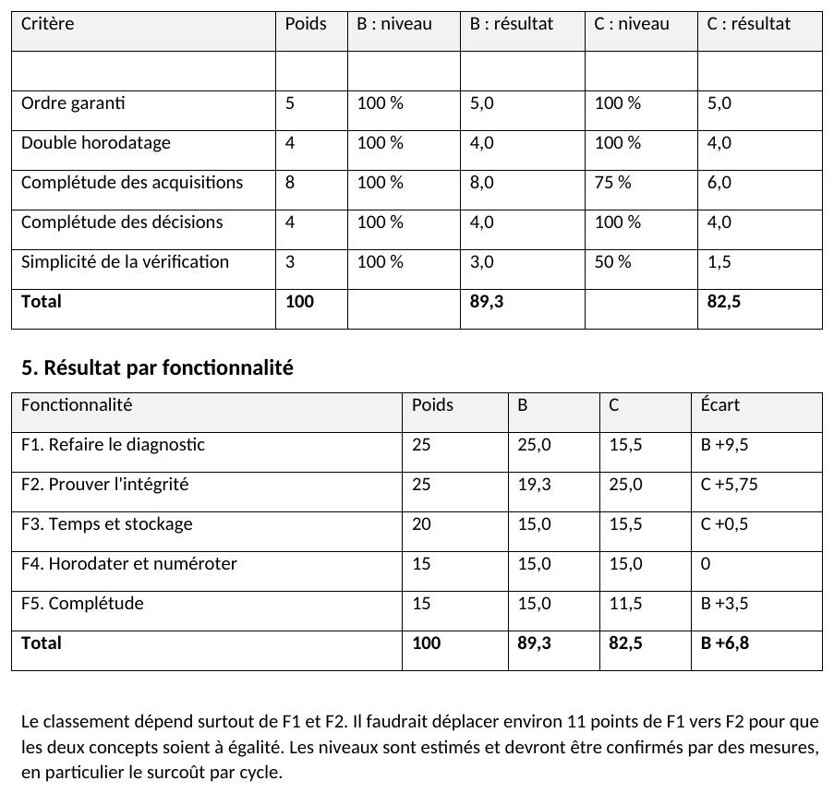

Document G.4. Matrice de décision (étape 5)
Fichier source : SS6_Analyse_solutions_caracteristiques_voulues. 4 pages.
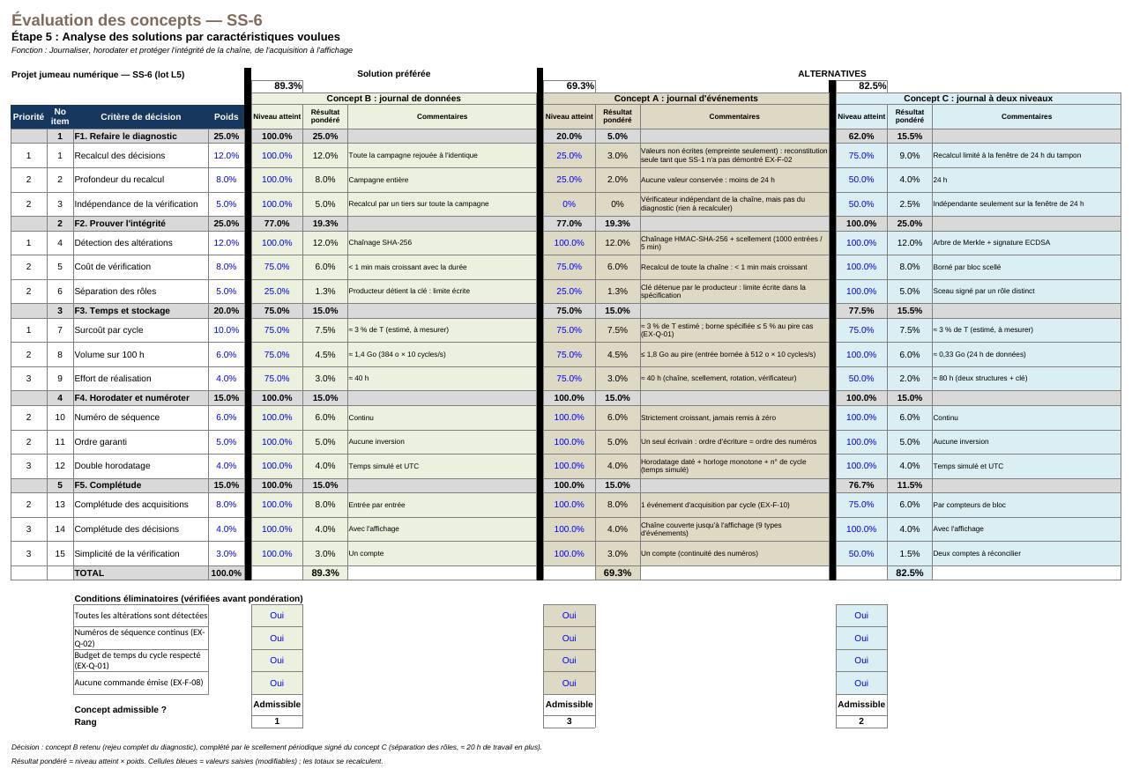
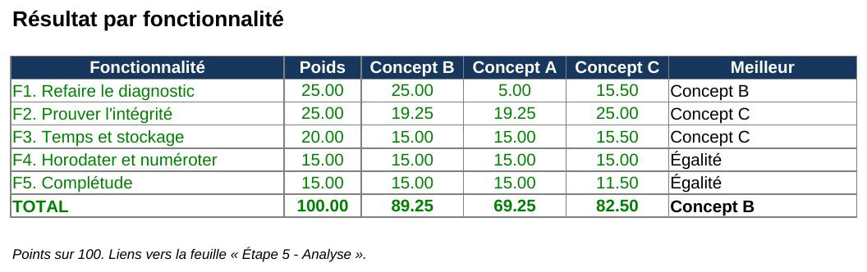
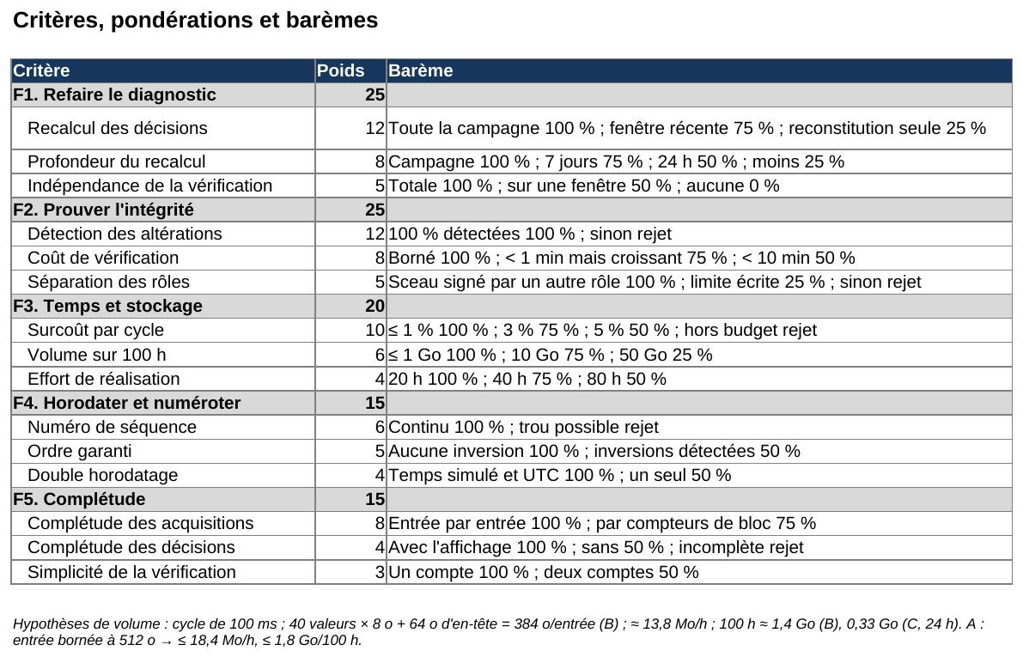

Annexe H. Choix final des concepts
Document H.1. Choix final : cohérence, développement durable, analyse de la valeur
Fichier source : Choix-final_Analyse-des-concepts. 10 pages.
